**TUGAS AKHIR**

**RANCANG BANGUN APLIKASI PENCARIAN KOST DAN KONTRAKAN BERBASIS WEB UNTUK PROVINSI KEPULAUAN RIAU**

Diajukan Sebagai Persyaratan Untuk Menyelesaikan

Pendidikan Diploma III Pada

Program Studi Teknik Informatika

Jurusan Teknik Elektro

Politeknik Negeri Pontianak



**Disusun oleh:**

**Mirna Islaminarni**

**NIM : 3201816115**

**PROGRAM STUDI D-III TEKNIK INFORMATIKA**

**JURUSAN TEKNIK ELEKTRO**

**POLITEKNIK NEGERI PONTIANAK**

**2021**

# 

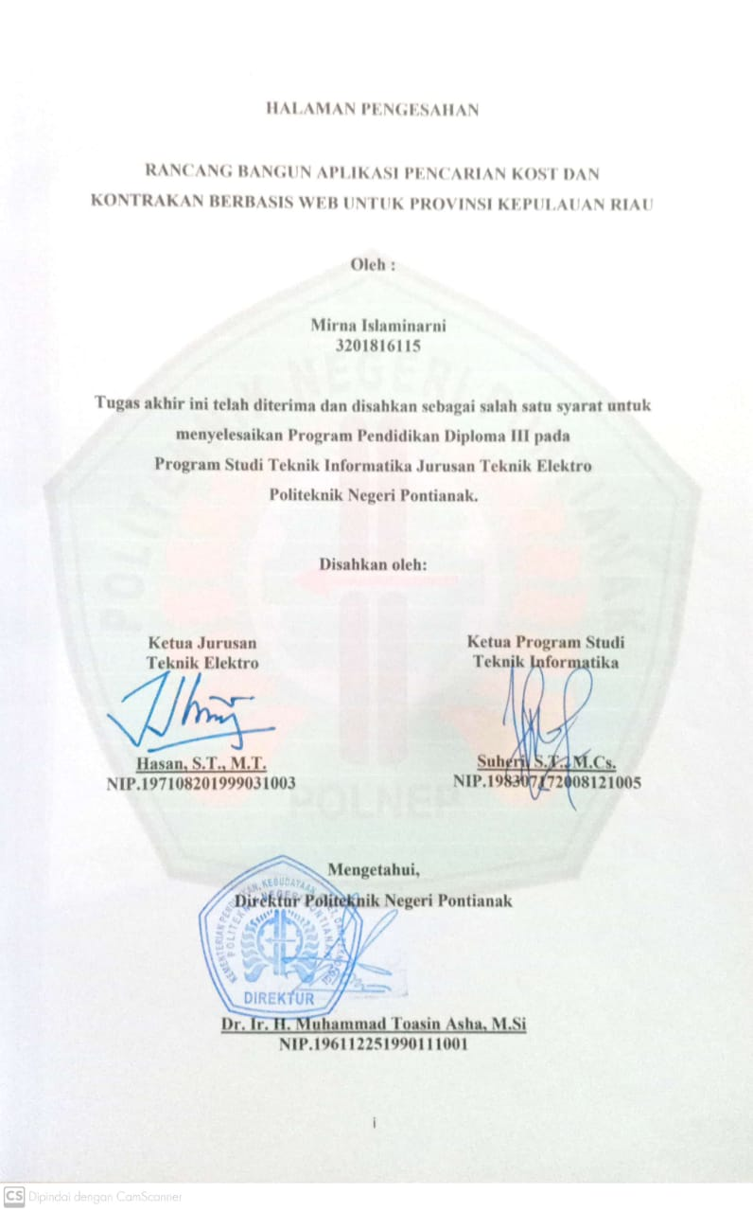

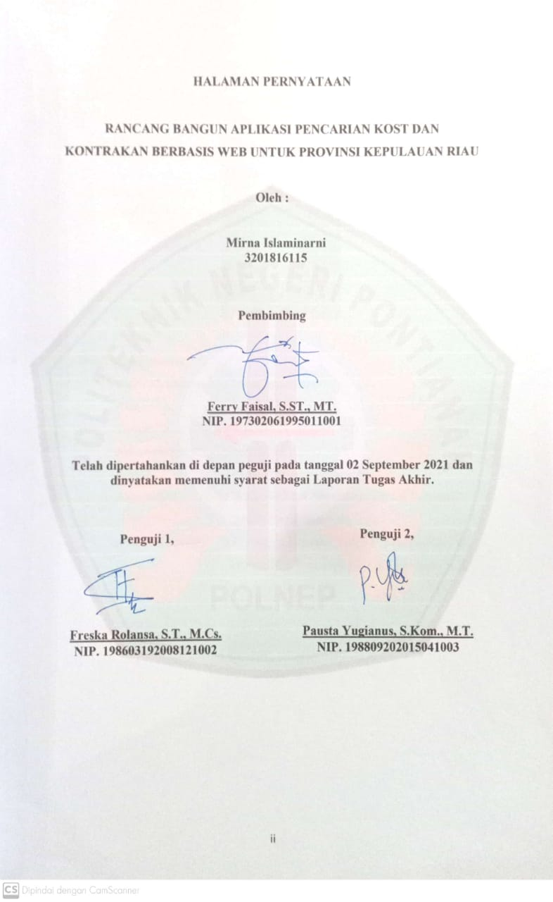

# RIWAYAT HIDUP



**Biodata Mahasiswa:**

Nama Mahasiswa : Mirna Islaminarni

NIM : 3201816115

Tempat/Tanggal lahir : Serasan/ 21 Oktober 2000

Jenis Kelamin : Perempuan

E-Mail : [mirna.islaminarni22@gmail.com](mailto:mirna.islaminarni22@gmail.com)

Alamat Asal : Jl. Kp.Air Raya Kecamatan Serasan Kabupaten

Natuna Kepulauan Riau.

Alamat Sekarang : Jl. Ampera Komplek Villa Permata Asri Blok A

Nomor 14 A Pontianak Kota, Kalimantan Barat.

**HALAMAN PERNYATAAN ORISINALITAS**

Saya yang bertanda tangan dibawah ini :

Nama : Mirna Islaminarni

NIM : 3201816115

Jurusan / Program Studi : Teknik Elektro / D-III Teknik Informatika

Judul Tugas Akhir : Rancang Bangun Aplikasi Pencarian Kost Dan Kontrakan Berbasis Web Untuk Provinsi Kepulauan Riau

Menyatakan dengan sebenar-benarnya bahwa penulisan Laporan Tugas Akhir ini berdasarkan hasil penelitian, pemikiran dan pemaparan asli dari saya sendiri, baik untuk naskah Laporan Tugas Akhir maupun kegiatan yang tercantum sebagai bagian dari Tugas Akhir ini. Jika terdapat karya orang lain, saya akan mencantumkan sumber yang jelas.

Demikian pernyataan ini saya buat dengan sesungguhnya dan apabila dikemudian hari terdapat penyimpangan dan ketidak benaran dalam pernyataan ini, maka saya bersedia menerima sanksi akademik berupa pencabutan gelar yang telah diperoleh karena karya tulis ini dan sanksi lain sesuai dengan peraturan yang berlaku di Politeknik Negeri Pontianak.

Demikian pernyataan ini saya buat dalam keadaan sadar tanpa paksaan dari pihak manapun.

Pontianak, 23 Agustus 2021

|  |
| --- |
| Matrai  10000 |

Mirna IslaminarniNIM. 3201816115

# ABSTRACT

With the growing community growth and the large number of residents who need a place to live for business and college purposes, it makes people and students find it difficult to find boarding houses and rented houses because they have to go directly to find boarding houses and rented rooms with this application making it easier for them to find out the location and facilities available. in can. Because if you search manually, it will add costs and take quite a long time to find boarding houses and rent as desired.

Based on that problem, the writer raised the above problem as a reason to build a Web-based application for boarding and renting in the Riau Islands Province. The software used to build the application is Google Chrome, Laravel Framework and XAMPP.

This application accommodates the community, especially employees, immigrants and students who feel confused in finding temporary housing that matches the criteria and will help boarding and rented owners in marketing them online.

Keywords: Application, boarding house, rented.

# ABSTRAK

Dengan pertumbuhan masyarakat yang semakin bertambah dan banyak nya penduduk yang memerlukan tempat tinggal untuk keperluan bisnis dan kuliah membuat masyarakat dan mahasiswa kesusahan dalam mencari kost dan kontrakan karena harus turun langsung mencari kost dan kontrakan tersebut dengan adanya aplikasi ini memudahkan mereka untuk mengetahui lokasi dan fasilitas yang di dapat. Karena jika mencari dengan cara manual akan menambah biaya dan waktu yang cukup lama untuk mencari kost dan kontrakan sesuai keinginan.

Berdasarkan permasalahan itu penulis mengangkat masalah diatas menjadi suatu alasan membangun Aplikasi Kost dan Kontrakan di Provinsi Kepulauan Riau berbasis Web. Adapun Perangkat Lunak yang digunakan untuk membangun aplikasi tersebut yaitu *Google Chrome, Framework Laravel dan XAMPP.*

Aplikasi ini mewadahi masyarakat khusus nya karyawan, Pendatang dan mahasiswa yang merasa kebingungan dalam mencari tempat tinggal sementara yang sesuai dengan kriteria serta akan membantu pemilik kost dan kontrakan dalam memasarakannya secara *online.*

Kata-kata kunci : Aplikasi, Kost , Kontrakan.

# KATA PENGANTAR

Assalamualaikum wr. Wb.

Alhamdulillah Hirobbil’alamin, Segala puji bagi Allah, Tuhan yang maha Pengasih lagi Maha Penyanyang. Puji dan syukur penulis panjatkan kehadirat Allah SWT yang telah memberikan rahmat, hidayah, dan ridho-Nya sehingga penulis dapat menyelesaikan tanggung jawab dengan selesainya Tugas Akhir ini dalam rangka memenuhi syarat untuk menyelesaikan program Diploma III Program Studi Teknik Informatika Jurusan Teknik Elektro Politeknik Negeri Pontianak yang berjudul Rancang Bangun Aplikasi Pencarian Kost Dan Kontrakan Berbasis Web Untuk Provinsi Kepulauan Riau.

Sholawat serta salam tak lupa penulis hanturkan kepada junjungan kita Nabi Muhammad SAW yang telah memberi contoh dan tauladan yang baik bagi kita semua.

Pada kesempatan ini penulis mengucapkan banyak terima kasih atas bantuan yang di berikan secara moril maupun materi sehingga penulis dapat menyelesaikan tugas akhir ini.

Untuk itu penulis mengucapkan terima kasih kepada:

1. Allah SWT yang telah memberikan kesehatan dan limpah rahmat serta hidayah-Nya sehingga penulis diberikan kemudahan dan kelancaran dalam menyelesaikan Tugas Akhir;
2. Kedua orang tua, Bapak Musa dan Ibu Zuriana yang tiada hentinya memberi dukungan yang tak dapat penulis temukan dari pihak manapun, dan kesabaran dalam mendidik penulis sehingga mampu berdiri dan menyelesaikan pendidikan hingga saat ini;
3. Kedua kakak penulis, Mona Ramadhayanti dan Alam Munanjar yang tiada hentinya memberikan dukungan moril dan memberikan semangat dalam penulisan tugas akhir ini;
4. Bapak Ir. H.Muhammad Toasin Asha, M.Si selaku Direktur Politeknik Negeri Pontianak;
5. Bapak Hasan, S.T., M.T. selaku Ketua Jurusan Teknik Elektro Politeknik Negeri Pontianak;
6. Bapak Suheri, S.T.,M.Cs selaku Ketua Program Studi Teknik Informatika Politeknik Negeri Pontianak;
7. Bapak Ferry Faisal, S.ST., MT. selaku Pembimbing TA yang tiada hentinya membimbing, memberikan dorongan dan arahan kepada penulis dalam menyelesaikan Tugas Akhir ini;
8. Bapak Freska Rolansa, S.T., M.Cs. dan Bapak Pausta Yugianus, S.Kom., M.T. selaku Penguji Tugas Akhir yang telah memberikan kritik dan saran dalam penyempurnaan Tugas Akhir ini;
9. Seluruh Staf Pengajar Khusunya Jurusan Teknik Elektro Program Studi Teknik Informatika;
10. Agus Suhendra yang telah memberikan semangat dan dukungan dalam proses pengerjaan laporan dan website.
11. Teman seperjuangan TA, Dea Fitri Ananda, Medi Kurniawanti dan Muhammad Arsyad yang telah membantu penulis dalam proses dan motivasi dalam pengerjaan website dalam menyelesaikan Tugas Akhir ini;
12. Seluruh teman-teman seperjuangan di Program Studi Teknik Informatika Angkatan 2018.

Penulis menyadari bahwa dalam penyusunan tugas akhir ini masih jauh dari sempurna baik isi maupun susunannya, untuk itu penulis mengharapkan kritik dan saran yang sifatnya membangun demi kesempurnaan tugas akhir ini.

Akhirnya semua penulis kembalikan kepada Allah SWT yang selalu memberikan pertolongan kepada penulis sehingga terselesainya Tugas Akhir ini.

Pontianak, Agustus 2021

Mirna Islaminarni

# DAFTAR ISI

HALAMAN PENGESAHAN i

HALAMAN PERNYATAAN ii

RIWAYAT HIDUP iii

ABSTRACT iv

ABSTRAK v

KATA PENGANTAR vi

DAFTAR ISI viii

DAFTAR GAMBAR xi

DAFTAR TABEL xiv

BAB 1 1

PENDAHULUAN 1

1.1. Latar Belakang 1

1.2. Rumusan Masalah 2

1.3. Batasan Masalah 2

1.4. Tujuan 2

1.5. Manfaat 3

1.6. Metodologi 3

1.6.1. Metode Literatur 3

1.6.2. Metode Pengembangan Perangkat Lunak[4] 3

BAB II 5

KAJIAN PUSTAKA 5

2.1. Situs Web (Website) 5

2.2. Framework 5

2.3. Hypertext PreProcessor (PHP) 6

2.4. My Structured Query Language (MySQL) 6

2.5. Framework Laravel 7

2.6. Framework Bootstrap 7

BAB III 8

ANALISIS DAN PERANCANGAN 8

3.1. Gambaran Umum 8

3.2. Analisi Kebutuhan 8

3.2.1. Kebutuhan Pengguna 8

3.2.2. Identifikasi Pengguna 9

3.3. Permodelan Kebutuhan dengan UseCase model 12

3.3.1 Use Case Diagram 12

3.3.2 Skenario Use Case 14

3.4. Rancangan Antarmuka Aplikasi 23

3.4.1. Tampilan Halaman Beranda 23

3.4.2 Tampilan Halaman Login 24

3.4.3 Tampilan Halaman Registrasi 26

3.4.4 Tampilan Halaman Pesan Verifikasi Pendaftaran 27

3.4.5 Tampilan Halaman Admin 27

3.4.6 Tampilan Halaman Admin Akun Baru 28

3.4.7 Tampilan Halaman Admin User Pemilik 29

3.4.8 Tampilan Halaman Admin User Pelanggan 29

3.4.9 Tampilan Halaman Pemilik Tambah Kost/Kontrakan 30

3.4.10 Tampilan Halaman Data Kost/Kontrakan 31

3.4.11 Tampilan Halaman Transaksi 32

3.4.12 Tampilan Halaman Pelanggan Cari kost/kontrakan 33

3.4.13 Tampilan Halaman Pelanggan Cari kost/kontrakan 34

3.4.14 Tampilan Halaman Pelanggan Pesan 35

3.4.15 Tampilan Halaman Pelanggan Pemesanan 36

3.4.16 Tampilan Halaman Pelanggan Uploud Bukti Pembayaran 36

3.4.17 Tampilan Halaman Pelanggan Pesan berhasil 37

3.4.18 Tampilan Halaman Pelanggan Hubungi Pemilik 38

3.4.19 Tampilan Halaman Pelanggan Uploud Data 38

3.4.20 Tampilan Halaman Transaksi 39

3.5. Perancang Basis Data 40

3.5.1 Struktur Tabel 40

3.5.2 Relasi Tabel 43

BAB IV 44

HASIL DAN PEMBAHASAN 44

4.1. Pengujian Aplikasi Pencarian Kost dan Kontrakan 44

4.1.1 Pengujian Hak Akses Admin 44

4.1.2 Pengujian Hak Akses Pemilik 48

4.1.3 Pengujian Hak Akses Pelanggan 52

4.1.4 Pengujian Transaksi 56

BAB V 79

PENUTUP 80

5.1. Kesimpulan 80

5.2. Saran 80

DAFTAR PUSTAKA 81

# DAFTAR GAMBAR

Gambar 1.1 Siklus Model Prototype [4] 4

Gambar 3. 1. Diagram *Use Case* Admin 13

Gambar 3. 2. Diagram *Use Case* Pemilik Kost/Kontrakan 13

Gambar 3. 3. Diagram *Use Case* Pelanggan 14

Gambar 3. 4 Tampilan Halaman Beranda (versi 1) 24

Gambar 3. 5 Tampilan Halaman Beranda (versi 2) 24

Gambar 3. 6 Tampilan Halaman Login (Versi 1) 25

Gambar 3. 7 Tampilan Halaman Login (Versi 2) 25

Gambar 3. 8 Tampilan Halaman Registrasi (versi 1) 26

Gambar 3. 9 Tampilan Halaman Registrasi (versi 2) 26

Gambar 3. 10 Tampilan Halaman pesan verifikasi pendaftaran 27

Gambar 3. 11 Tampilan Halaman Admin (versi 1) 28

Gambar 3. 12 Tampilan Halaman Admin 28

Gambar 3. 13 Tampilan Halaman Admin Pemilik 29

Gambar 3. 14 Tampilan Halaman Admin Pelanggan 30

Gambar 3. 15 Tampilan Halaman Pemilik Tambah Kost dan kontrakan (versi 1) 30

Gambar 3. 16 Tampilan Halaman Pemilik Tambah Kost dan kontrakan (versi 2) 31

Gambar 3. 17 Tampilan Halaman Data Kost dan kontrakan 32

Gambar 3. 18 Tampilan Halaman Pemesanan 32

Gambar 3. 19 Tampilan Halaman Transaksi 33

Gambar 3. 20 Tampilan Halaman Pelanggan Cari kost/kontrakan (versi 1) 34

Gambar 3. 21 Tampilan Halaman Pelanggan Cari kost/kontrakan (versi 2) 34

Gambar 3. 22 Tampilan Halaman Pelanggan Cari kost/kontrakan tombol Detail 35

Gambar 3. 23 Tampilan Halaman Pelanggan Cari kost/kontrakan tombol Pesan 35

Gambar 3. 24 Tampilan Halaman Pelanggan Pemesanan 36

Gambar 3. 25 Tampilan Halaman Pelanggan pemesanan tombol upload bukti pembayaran 37

Gambar 3. 26 Tampilan Halaman Pelanggan pesan pembayaran berhasil 37

Gambar 3. 27 Tampilan Halaman Pelanggan Hubungi Pemilik 38

Gambar 3. 28 Tampilan Halaman Pelanggan Uploud Data KTP 39

Gambar 3. 29 Tampilan Halaman Pelanggan Transaksi 39

Gambar 4. 1 Halaman Beranda 44

Gambar 4. 2 Halaman Login 45

Gambar 4. 3 Halaman Registrasiasi 46

Gambar 4. 4 Halaman Data Akun Baru 46

Gambar 4. 5 Halaman data pemilik 47

Gambar 4. 6 Halaman Data Pelanggan 48

Gambar 4. 7 Halaman Tambah Kost/kontrakan 49

Gambar 4. 8 Halaman Tambah Kost/kontrakan 49

Gambar 4. 9 Halaman Data kost dan kontrakan 50

Gambar 4. 10 Halaman Pemesanan 51

Gambar 4. 11 Halaman Transaksi 52

Gambar 4. 12 Halaman Cari Kost dan Kontrankan 53

Gambar 4. 13 Halaman Pemesanan 54

Gambar 4. 14 Halaman Upload Data 55

Gambar 4. 15 Halaman Transaksi 56

Gambar 4. 16 Halaman Beranda 56

Gambar 4. 17 Registrasi 57

Gambar 4. 18 Data Base Tabel Users 57

Gambar 4. 19 Pesan Pendaftaran Berhasil 58

Gambar 4. 20 Halaman Beranda 58

Gambar 4. 21 Pesan Verifikasi 59

Gambar 4. 22 Verifikasi Akun Baru 59

Gambar 4. 23 Data pemilik 60

Gambar 4. 24 Login 60

Gambar 4. 25 Dashboard pemilik 61

Gambar 4. 26 Tambah Kost/Kontrakan 61

Gambar 4. 27 Tambah Kost/Kontrakan 62

Gambar 4. 28 Data Base Tabel Kost_Kontrakan 62

Gambar 4. 29 data kost dan kontrakan 63

Gambar 4. 30 Tombol Lihat 63

Gambar 4. 31 Tombol Edit 64

Gambar 4. 32 Tombol Hapus 64

Gambar 4. 33 Pemesanan 65

Gambar 4. 34 Data Base Pemesanan 65

Gambar 4. 35 Transaksi 66

Gambar 4. 36 Data Base Transaksi 66

Gambar 4. 37 Download KTP 67

Gambar 4. 38 Registrasi pelanggan 67

Gambar 4. 39 Data Pelanggan 68

Gambar 4. 40 Halaman Dashboard Pelanggan 68

Gambar 4. 41 Upload Data 69

Gambar 4. 42 Data Base Tabel Users 69

Gambar 4. 43 Cari kost 70

Gambar 4. 44 Cari Berdasarkan Kategori 71

Gambar 4. 45 Hasil Pencarian Berdasarkan Kategori 71

Gambar 4. 46 Pencarian Tidak Di Temukan 72

Gambar 4. 47 Tombol Detail 72

Gambar 4. 48 Tampilan Tombol Detail 73

Gambar 4. 49 Tombol Pesan 74

Gambar 4. 50 Tombol pesan 74

Gambar 4. 51 Hubungi Pemilik 75

Gambar 4. 52 Pemesanan Uploud Bukti Pembayaran 75

Gambar 4. 53 Uploud Bukti Pembayaran 76

Gambar 4. 54 pesan Pembayaran Berhasil 76

Gambar 4. 55 Transaksi pemilik 77

Gambar 4. 56 Konfirmasi Pembayaran 77

Gambar 4. 57 Mendownload KTP 78

Gambar 4. 58 Pembayaran Berhasil 78

# DAFTAR TABEL

Tabel 3. 1 Analisa Kebutuhan Pengguna 9

Tabel 3. 2 Identifikasi Pengguna 10

Tabel 3. 3 Identifikasi Kebutuhan Aktor 10

Tabel 3. 5 Tabel Kebutuhan Fungsional 11

Tabel 3. 6 Tabel Kebutuhan Non Fungsional 12

Tabel 3. 7 Skenario Use Case Mengelola akun user pemilik Kost dan Kontrakan 14

Tabel 3. 8 Skenario Use Case Mengelola akun user pemilik Kost dan Kontrakan 15

Tabel 3. 9 Skenario Use Case Mengelola akun user Pelanggan 15

Tabel 3. 10 Skenario Use Case Login 16

Tabel 3. 11 Skenario Use Case Registrasi 16

Tabel 3. 12 Skenario Use Case Menampilkan data kost/kontrakan 17

Tabel 3. 13 Skenario Use Case Menambahkan kost/kontrakan 17

Tabel 3. 14 Skenario Use Case Menghapus kost/kontrakan 18

Tabel 3. 15 Skenario Use Case Memperbaharui data kost/kontrakan 18

Tabel 3. 16 Skenario Use Case Melihat data Pemesanan 19

Tabel 3. 17 Skenario Use Case Melihat transaksi bukti pembayaran 19

Tabel 3. 18 Skenario Use Case Mengkonfirmasi transaksi bukti pembayaran 20

Tabel 3. 19 Skenario Use Case Mencari kost dan kontrakan 21

Tabel 3. 20 Skenario Use Case Memesan kost dan kontrakan 21

Tabel 3. 21 Skenario Use Case Melihat transaksi kost dan kontrakan 22

Tabel 3. 22 Skenario Use Case Melihat detail kost/kontrakan 22

Tabel 3. 23 Skenario Use Case Menguploud Data/KTP 23

Tabel 3. 24 Tabel users 40

Tabel 3. 25 Tabel kost dan kontrakan 40

Tabel 3. 26 Tabel Pemesanan 41

Tabel 3. 27 Tabel Transaksi 42

Tabel 4. 1 Tabel Pengujian Black Box 79

# BAB 1

# PENDAHULUAN

## Latar Belakang

Secara geografis Provinsi Kepulauan Riau berbatasan dengan negara tetangga, yaitu Singapura, Malaysia, dan Vietnam yang telah menunjukkan kemajuan dalam penyelenggaraan kegiatan pemerintahan, pembangunan, dan kemasyarakatan. Ibu kota Provinsi Kepulauan Riau berkedudukan di Tanjung Pinang tidak jauh dari Kota Batam. Provinsi ini terletak pada jalur lalu lintas transportasi laut, dan udara yang strategis, dan terpadat pada tingkat internasional serta pada pasar dunia yang memiliki peluang besar.[1]

Provinsi Kepulauan Riau merupakan gerbang wisata dari mancanegara kedua setelah Pulau Bali. Objek wisata di Provinsi Kepulauan Riau meliputi: wisata pantai dan bahari, wisata cagar budaya, wisata makam-makam bersejarah dan agrowisata. Kepulauan Riau juga menjadi provinsi percontohan wisata lintas batas di Indonesia bagi Kota Manado, Belitung, dan Pulau Kalimantan. Provinsi Kepulauan Riau ini juga memiliki 40 Perguruan Tinggi yang terdiri atas 10 Universitas, 2 Politeknik, 19 Sekolah Tinggi, dan 9 Akademi. [2]

Dengan banyaknya tujuan wisata dan Perguruan Tinggi seperti tersebut di atas menjadikan pemilik kost dan kontrakan memiliki peluang usaha. Peluang usaha ini memerlukan dukungan promosi agar usaha kost dan kontrakan ini lebih diketahui oleh masyarakat yang ingin berwisata dan mahasiswa yang ingin kuliah di Provinsi Kepulauan Riau.

Promosi selama ini yang dilakukan masih dari mulut ke mulut atau masih dengan plang nama yang dipasang di rumah kost dan kontrakan. Cara ini memiliki keterbatasan dalam menyebarluaskan informasi tentang keberadaan kost dan kontrakan, baik bagi pelanggan di dalam Provinsi Kepulauan Riau maupun di luar Provinsi.

Untuk menjangkau pelanggan secara lebih luas dapat digunakan media promosi secara online. Dengan media ini akan mempermudah masyarakat yang ingin mencari tempat kost atau kontrakan. Dengan demikian masyarakat dapat mengetahui tentang keberadaan tempat kost atau kontrakan di sekitar objek wisata atau perguruan tinggi.

Media promosi online ini akan menggunakan sebuah aplikasi berbasis web untuk melakukan pencarian kost dan kontrakan bagi pelanggan yang membutuhkan, sekaligus sebagai sarana promosi bagi pemilik kost dan kontrakan.

Berdasarkan latar belakang di atas, penulis bermaksud mengajukan tugas akhir dengan judul: “Rancang Bangun Aplikasi Pencarian Kost dan Kontrakan Berbasis Web untuk Provinsi Kepulaun Riau”.

## Rumusan Masalah

Rumusan masalah yang terjadi sehingga pemecahan masalah dengan sistem yang dibuat tersebut adalah sebagai berikut :

1. Bagaimana membangun Aplikasi Rancang Bangun Aplikasi Pencarian Kost dan Kontrakan Berbasis Web untuk Provinsi Kepulauan Riau
2. Bagaimana menyediakan media promosi bagi pemilik kost dan kontrakan
3. Bagaimana memfasilitasi masyarakat yang membutuhkan rumah kost dan kontrakan

## Batasan Masalah

Dalam penyusunan tugas akhir ini, penulis membatasi ruang lingkup masalah sebagai berikut:

1. Aplikasi ini dibangun menggunakan bahasa pemrograman PHP.
2. Database yang digunakan dalam membangun aplikasi ini adalah MySQL.
3. Tempat kost dan kontrakan yang dibahas pada aplikasi ini, hanya yang berada di Provinsi Kepulauan Riau.

## Tujuan

Tujuan dari dibuatnya Aplikasi ini adalah sebagai berikut :

Tersedianya Aplikasi Rancang Bangun Aplikasi Pencarian Kost dan Kontrakan Berbasis Web untuk Provinsi Kepulauan Riau

## Manfaat

Manfaat tugas akhir ini adalah:

1. Memudahkan pencarian kost dan kontrakan bagi pelanggan
2. Memudahkan promosi bagi pemilik kost dan kontrakan.

## Metodologi

Metodologi yang digunakan dalam penyusunan Proposal Pengajuan Tugas Akhir ini adalah sebagai berikut:

### Metode Literatur

Metode ini merupakan suatu teknik pengumpulan data-data yang diperlukan dengan mempergunakan buku-buku, jurnal-jurnal maupun informasi di berbagai situs yang terdapat di internet dengan cara browsing maupun segala informasi yang dapat mendukung dalam penulisan proposal Tugas Akhir serta dapat menjadi landasan dalam perancangan dan pembangunan aplikasi.

### Metode Pengembangan Perangkat Lunak[4]

Tahap-tahap pengembangan Model Prototype, diadopsi dari (Pressman, 2010) sebagai berikut:

1. Mendengarkan Pelanggan (listen to pelanggan)

Pada tahap ini dilakukan pengumpulan kebutuhan dari sistem dengan cara mendengar keluhan dari pelanggan . Untuk membuat suatu sistem yang sesuai kebutuhan , maka harus diketahui terlebih dahulu bagaimana sistem yang sedang berjalan untuk kemudian mengetahui masalah yang terjadi .

1. Membuat dan Merevisi Sketsa (build / revise mockup)

Pada tahapan ini , dilakukan perancangan dan pembuatan prototype system . Prototype yang dibuat disesuaikan dengan kebutuhan sistem yang telah didefinisikan sebelumnya dari keluhan pelanggan atau pengguna.

1. Uji Coba Sketsa oleh Pelanggan (pelanggan test drive mockup)

Pada tahap ini , Prototype dari sistem di uji coba oleh pelanggan atau pengguna . Lalu dilakukan evaluasi kekurangan - kekurangan dari kebutuhan pelanggan . Pengembangan kemudian kembali mendengarkan keluhan dari pelanggan untuk memperbaiki Prototype yang ada.



Gambar 1.1 Siklus Model Prototype [4]

# BAB II

# KAJIAN PUSTAKA



## Situs Web (Website)

Website adalah sekumpulan halaman web yang saling berhubungan yang umumnya berada pada peladen yang sama berisikan kumpulan informasi yang disediakan secara perorangan, kelompok, atau organisasi.[2] Sebuah situs web biasanya ditempatkan setidaknya pada sebuah server web yang dapat diakses melalui jaringan seperti Internet, ataupun jaringan area lokal (LAN) melalui alamat Internet yang dikenali sebagai URL. Gabungan atas semua situs yang dapat diakses publik di Internet disebut pula sebagai World Wide Web atau lebih dikenal dengan singkatan WWW.

Sebuah halaman web merupakan berkas yang ditulis sebagai berkas teks biasa (plain text) yang diatur dan dikombinasikan sedemikian rupa dengan instruksi-instruksi berbasis HTML atau XHTML, kadang-kadang pula disisipi dengan sekelumit bahasa skrip. Berkas tersebut kemudian diterjemahkan oleh peramban web dan ditampilkan seperti layaknya sebuah halaman pada monitor komputer.

Halaman-halaman web tersebut diakses oleh pengguna melalui protokol komunikasi jaringan yang disebut sebagai HTTP, sebagai tambahan untuk meningkatkan aspek keamanan dan aspek privasi yang lebih baik, situs web dapat pula mengimplementasikan mekanisme pengaksesan melalui protokol HTTPS.

## Framework

Framework adalah kerangka kerja untuk mengembangkan aplikasi berbasis website maupun desktop. Kerangka kerja disini sangat membantu developer dalam menuliskan sebuah dengan lebih terstruktur dan tersusun rapi. Kerangka kerja diciptakan untuk mempermudah kinerja dari programmer. Sehingga, seorang programmer tidak perlu untuk menuliskan kode secara berulang – ulang. Karena di dalamnya sendiri anda hanya perlu menyusun komponen – komponen pemrograman saja.

## Hypertext PreProcessor (PHP)

Hypertext PreProcessor adalah bahasa komputer/bahasa pemrograman/coding/script yang digunakan untuk mengolah data dari server untuk ditampilkan di website. Jadi, PHP digunakan untuk membuat website dinamis. Dalam penggunaan murninya, kode-kode PHP disisipkan diantara kode HTML. File yang berisi script php harus berformat .php. Pada awalnya PHP adalah kependekan dari Personal Home Page yang pertama kali dibuat oleh Rasmus Lerdorf pada tahun 1995. Pada waktu itu PHP masih bernama Form Interpreted (FI), yang wujudnya berupa sekumpulan skrip yang digunakan untuk mengolah data formulir dari web. Karena php merupakan script untuk mengolah data dari server, maka dalam penggunaannya dibutuhkan sebuah web server yang dapat menerjemahkan script php itu menjadi sebuah perintah. Web server ini adalah Apache. Selain sebuah web server, harus ada pula tempat data-data yang nantinya diolah oleh script PHP ini. Tempat data-data ini dinamakan database atau basis data. Database untuk PHP adalah MySql.

## My Structured Query Language (MySQL)

MySQL adalah salah satu jenis database yang bersifat *open source*. Tentunya, banyak sekali bentuk database selain MySQL sendiri. Dalam pembuatan sebuah aplikasi yang kompleks dan dapat dijalankan secara dinamis, database sangatlah dibutuhkan untuk menyimpan berbagai data dalam bentuk informasi. Website dan aplikasi berbasis mobile memerlukan database server untuk menampung informasi yang banyak. Contohnya dari segi URL, username, password, informasi user, dll. MySQL dapat memanajemen segala macam bentuk basis data agar dapat dikelola dengan baik. MySQL adalah sebuah DBMS (*Database Management System*) menggunakan perintah SQL (*Structured Query Language)* yang banyak digunakan saat ini dalam pembuatan aplikasi berbasis website. MySQL dibagi menjadi dua lisensi, pertama adalah Free Software dimana perangkat lunak dapat diakses oleh siapa saja. Dan kedua adalah Shareware dimana perangkat lunak berpemilik memiliki batasan dalam penggunaannya. MySQL termasuk ke dalam RDBMS (*Relational Database Management System*). Sehingga, menggunakan tabel, kolom, baris, di dalam struktur database -nya. Jadi, dalam proses pengambilan data menggunakan metode relational database. Dan juga menjadi penghubung antara perangkat lunak dan database server.

1. Model, Model mewakili struktur data. Biasanya model berisi fungsi-fungsi yang membantu seseorang dalam pengelolaan basis data seperti memasukkan data ke basis data, pembaruan data dan lain-lain.
2. View, View adalah bagian yang mengatur tampilan ke pengguna. Bisa dikatakan berupa halaman web.
3. Controller, Controller merupakan bagian yang menjembatani model dan view.

## Framework Laravel

Laravel adalah sebuah framework PHP yang dirilis dibawah lisensi MIT, dibangun dengan konsep MVC (model view controller). Laravel adalah pengembangan website berbasis MVP yang ditulis dalam PHP yang dirancang untuk meningkatkan kualitas perangkat lunak dengan mengurangi biaya pengembangan awal dan biaya pemeliharaan, dan untuk meningkatkan pengalaman bekerja dengan aplikasi dengan menyediakan sintaks yang ekspresif, jelas dan menghemat waktu.

MVC adalah sebuah pendekatan perangkat lunak yang memisahkan aplikasi logika dari presentasi. MVC memisahkan aplikasi berdasarkan komponen- komponen aplikasi, seperti : manipulasi data, controller, dan user interface.

## Framework Bootstrap

Bootstrap adalah kerangka kerja CSS yang sumber terbuka dan bebas untuk merancang situs web dan aplikasi web. Kerangka kerja ini berisi templat desain berbasis HTML dan CSS untuk tipografi, formulir, tombol, navigasi, dan komponen antarmuka lainnya, serta juga ekstensi opsional JavaScript. Tidak seperti kebanyakan kerangka kerja web lainnya, kerangka kerja ini hanya fokus pada pengembangan front-end saja.

# BAB III

# ANALISIS DAN PERANCANGAN



## **Gam**baran Umum

Aplikasi Pencarian Kost dan Kontrakan ini akan dapat mengatasi beberapa masalah diantaranya adalah masalah waktu dan kemudahan dalam melakukkan pencarian Kost dan Kontrakan Provinsi Kepulauan Riau. Untuk pencari yang sibuk aplikasi Kost Dan Kontrakan ini akan membantu dilengkapi dengan pencarian Kost Dan Kontrakan yang bisa dilakukkan secara online yang dapat diakses langsung oleh pencari dengan PC. Kemudahan dalam mencari harga Kost Dan Kontrakan, contoh kamar dan Fasilitas yang tersedia juga ditawarkan dalam aplikasi reservasi ini.

Aplikasi Kost dan Kontrakan ini dibuat karena saat ini masyarakat terutama mahasiswa dan Pendatang yang berada di Provinsi Kepulauan Riau masih mencari tempat tinggal sementara dengan menggunakan sistem *door to door* dan juga belum adanya aplikasi yang berbasis web untuk mencari tempat tinggal sementara atau biasa di sebut kost atau kontrakan.

## **Analisi Keb**utuhan

Analisis kebutuhan bertujuan untuk memperoleh semua kebutuhan aplikasi yang akan digunakan dalam Aplikasi Pencarian kost dan kontrakan untuk Provinsi Kepulauan Riau berbasis web. Adapun analisis kebutuhan aplikasi ini terdiri dari:

### Kebutuhan Pengguna

Kebutuhan pengguna adalah suata kebutuhan yang diperlukan oleh pengembang untuk mengetahui kebutuhan apa saja yang diperlukan dalam pembuatan aplikasi ini. Aplikasi ini memiliki tiga tingkatan pengguna yang masing-masing memiliki kebutuhan yang berbeda. Ada pun tiga tingkatan pengguna sebagai berikut:

1. Admin merupakan user/pengguna yang berhak mengelola Aplikasi Pencarian Kost Dan Kontrakan Untuk Provinsi Kepulauan Riau Berbasis Web.
2. Pemilik merupakan user/pengguna yang berhak untuk memberikan data kost/kontrakan dan mengelola data kost/kontrakan pada Aplikasi Pencarian.
3. Pelanggan merupakan user/pengguna yang hanya bisa mengakses website untuk mencari kost dan kontrakan yang tersedia di Kepulauan Riau.

Kebutuhan masing-masing pengguna adalah sebagai berikut:

Tabel 3. 1 Analisa Kebutuhan Pengguna

|  |  |  |
| --- | --- | --- |
| No | User | Kebutuhan |
| 1 | Admin | * Membutuhkan data kost dan kontrakan * Membutuhkan informasi penyewaan kost/kontrakan secara offline * Membutuhkan informasi dari pemilik kost dan kontrakan |
| 2 | Pemilik | * Membutuhkan form data kost/kontrakan * Membutuhkan informasi data pemesanan * Membutuhkan bukti pembayaran kost dan kontrakan yang dilakukkan oleh pemesan * Membutuhkan pengelolaan data kost dan kontrakan |
| 3 | Pelanggan | * Dapat membuka web aplikasi pencarian kost dan kontrakan * Dapat mencari kost/kontrakan * Dapat melihat detail kost/kontrakan * Dapat memesan kost/kontrakan * Dapat mengisi data pemesanan * Dapat memberikan bukti pembayaran * Dapat menghubungi pemilik kost dan kontrakan |

### Identifikasi Pengguna

Adapun identifikasi Aktor dapat dilihat pada tabel sebagai berikut:

Tabel 3. 2 Identifikasi Pengguna

|  |  |  |
| --- | --- | --- |
| No | Nama Pengguna | Peran |
| 1 | Admin | Pengguna yang memiliki akses penuh terhadap aplikasi web. |
| 2 | Pemilik Kost | Pengguna yang memiliki akses untuk memasarkan kost dan dapat mengelola pemesanan kost. |
| 3 | Pelanggan | Pengguna yang dapat melakukan pencarian kost/kontrakan hingga melakukkan pemesanan menggunakan aplikasi web. |

**3.2.1.2. Identifikasi Kebutuhan Pengguna**

Didapatkan tabel kebutuhan calon Pengguna sebagai berikut ini :

Tabel 3. 3 Identifikasi Kebutuhan Aktor

|  |  |
| --- | --- |
| Pengguna | Kebutuhan |
| Admin | * Dapat mengelola akun pelanggan * Dapat mengelola akun pemilik kost dan kontrakan * Dapat melihat transaksi keseluruhan bukti pembayaran |
| Pemilik kost dan Kontrakan | * Dapat login dan registrasi * Dapat melihat data pemesanan kost/kontrakan * Dapat menambah kost dan kontrakan * Dapat menghapus kost/kontrakan * Dapat memperbarui / update kost/kontrakan * Dapat menampilkan kost dan kontrakan * Dapat melihat transaksi bukti pembayaran kost/kontrakan |
| Pelanggan | * Dapat login dan registrasi * Dapat mencari kost dan kontrakan * Dapat melihat detail kost dan kontrakan * Dapat melihat transaksi kost dan kontrakan * Dapat memesan kost/kontrakan * Dapat menguplode data diri (KTP) |

**3.2.2. Kebutuhan Aplikasi**

Kebutuhan aplikasi adalah kebutuhan yang diperlukan dalam pembuatan software. Kebutuhan aplikasi sangat penting dalam proses sebuah pembuat aplikasi. Kebutuhan aplikasi dibagi menjadi dua, sebagai berikut:

**3.2.2.1. Kebutuhan Fungsional**

Analisa kebutuhan fungsional pada aplikasi pencarian kost dan kontrakan ini sebagai berikut:

Tabel 3. 5 Tabel Kebutuhan Fungsional

|  |  |  |  |  |
| --- | --- | --- | --- | --- |
| Kode | Functional Requeirment | Admin | Pemilik | Pelanggan |
| FR-01 | Aplikasi dapat menampilkan informasi kost dan kontrakan yang berupa detail dan gambar kost/kontrakan. | ada | ada | ada |
| FR-02 | Aplikasi dapat menampilkan data user pemilik dan pelanggan | ada | - | - |
| FR-03 | Aplikasi menyediakan form pendaftaran | - | ada | ada |
| FR-04 | Aplikasi dapat menyediakan form login untuk admin,pemilik dan pelanggan | ada | ada | ada |
| FR-05 | Aplikasi dapat menampilkan Transaksi pembayaran | ada | ada | Ada |
| FR-06 | Aplikasi dapat menampilkan data kost/kontrakan | - | ada | - |
| FR-07 | Aplikasi dapat menambahkan data kost/kontrakan | - | Ada | - |
| FR-08 | Aplikasi dapat mengubah data kost/kontrakan | - | Ada | - |
| FR-09 | Aplikasi dapat menghapus data kost/kontrakan | - | ada | - |
| FR-10 | Aplikasi dapat menghapus user akun pemilik dan pelanggan | ada | - | - |
| FR-11 | Aplikasi dapat menampilkan data pemesanan | - | ada | - |
| FR-12 | Dapat melakukkan logout saat admin,pemilik dan pelanggan ingin keluar dari akun | ada | ada | ada |

**3.2.2.2. Kebutuhan Non Fungsional**

Analisa kebutuhan Non Fungsional pada aplikasi pencarian kost dan kontrakan ini sebagai berikut:

Tabel 3. 6 Tabel Kebutuhan Non Fungsional

|  |  |  |
| --- | --- | --- |
| kode | Non-Functional Requeirment | Aspek |
| NFR-01 | Aplikasi ini dapat beroperasi terus menerus selama 24 jam, karena aplikasi ini berbasis online. | *Availability* |
| NFR-02 | Aplikasi ini dapat dipergunakan dengan mudah oleh orang yang baru menggunakannya karena aplikasi ini dibangun dengan antarmuka pengguna yang mudah dimengerti dan responsif | *Usability* |
| NFR-03 | Aplikasi ini memiliki hak akses tertentu bagi tiap penggunanya. *Username* dan *Password* digunakan di aplikasi ini. | *Security* |

## Permodelan Kebutuhan dengan UseCase model

Rancangan Proses yang dibuat merupakan gambaran tahap awal atau gambaran kasar dari pembuatan aplikasi pencarian kost untuk wilayah Kepulauan riau berbasis web menggunakan Diagram *Use Case* sebagai berikut:

### Use Case Diagram

Diagram use case adalah gambaran fungsionalitas dari sebuah sistem yang menjelaskan tentang pekerjaan yang dilakukkan Aktor. Adapun rancangan aplikasi ini menggunakan diagram use case yang dapat dilihat pada gambar berikut:

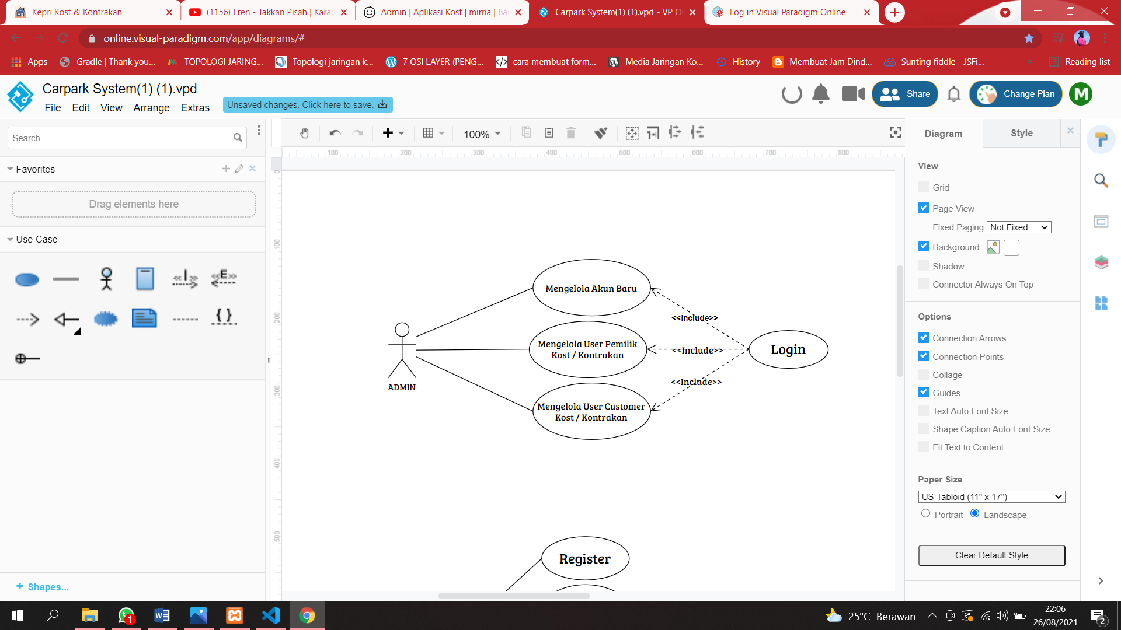

Gambar 3. 1. Diagram *Use Case* Admin

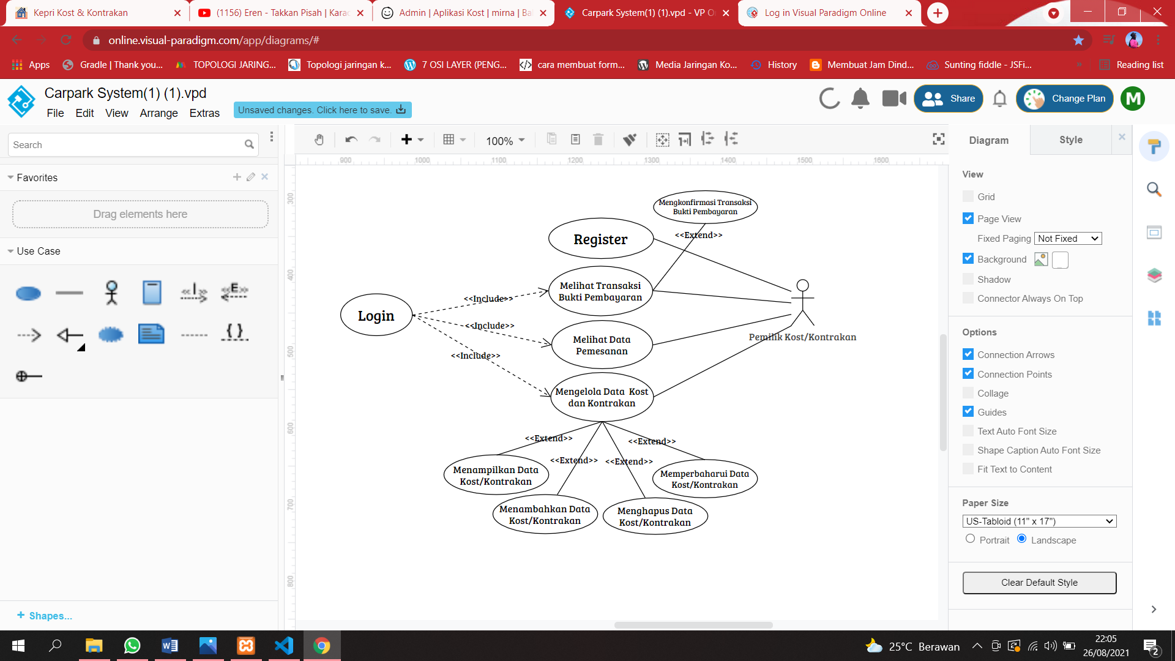

Gambar 3. 2. Diagram *Use Case* Pemilik Kost/Kontrakan

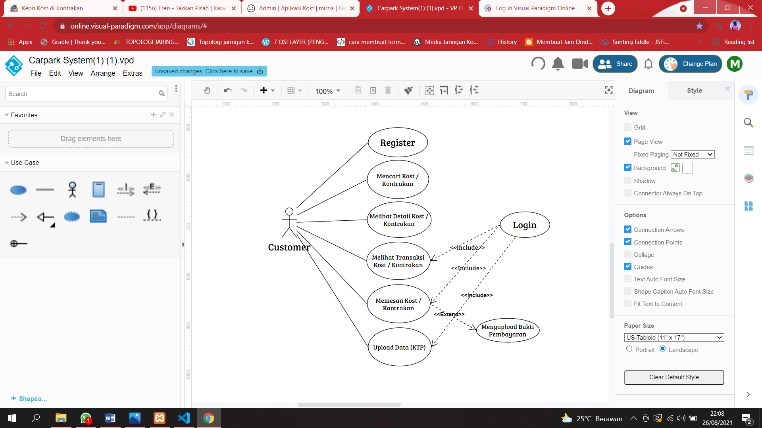

Gambar 3. 3. Diagram *Use Case* Pelanggan



### Skenario Use Case

Skenario Use Case bertujuan untuk mendeskripsikan atau menjelaskan diagram Use Case. Berikut adalah scenario use case dari diagram use case pada Table 3.6

1. Skenario Use Case Mengelola akun user pemilik Kost dan kontrakan dapat dilihat pada table 3.6

Tabel 3. 7 Skenario Use Case Mengelola akun user pemilik Kost dan Kontrakan

|  |  |  |
| --- | --- | --- |
| No Skenario | : | SK-01 |
| Nama *Use Case* | : | Mengelola data akun baru |
| Ringkasan | : | Admin memiliki akses untuk mengelola data akun baru |
| Aktor | : | Admin |
| Kondisi Awal | : | Admin sudah login dan sistem menampilkan halaman Back end admin |
| Deskripsi | : | 1. Admin mengklik tombol hapus untuk menghapus user pemilik kost/kontrakan 2. Admin mengklik verifikasi untuk menerima user |
| Alternative | : | - |
| Kondisi akhir | : | Sitem akan menampilkan halaman kelola data user pemilik kost dan kontrakan |

1. Skenario Use Case Mengelola akun user pemilik Kost dan kontrakan dapat dilihat pada table 3.7

Tabel 3. 8 Skenario Use Case Mengelola akun user pemilik Kost dan Kontrakan

|  |  |  |
| --- | --- | --- |
| No Skenario | : | SK-02 |
| Nama *Use Case* | : | Mengelola akun user Pemilik kost dan kontrakan |
| Ringkasan | : | Admin memiliki akses untuk mengelola user pemilik kost dan kontrakan |
| Aktor | : | Admin |
| Kondisi Awal | : | Admin sudah login dan sistem menampilkan halaman Back end admin |
| Deskripsi | : | 1. Admin mengklik tombol hapus untuk menghapus user pemilik kost/kontrakan |
| Alternative | : | - |
| Kondisi akhir | : | Sitem akan menampilkan halaman kelola data user pemilik kost dan kontrakan |

1. Skenario Use Case Mengelola akun user Pelanggan dapat dilihat pada table 3.8

Tabel 3. 9 Skenario Use Case Mengelola akun user Pelanggan

|  |  |  |
| --- | --- | --- |
| No Skenario | : | SK-03 |
| Nama *Use Case* | : | Mengelola akun user pelanggan |
| Ringkasan | : | Admin memiliki akses untuk mengelola akun user pelanggan |
| Aktor | : | Admin |
| Kondisi Awal | : | Admin sudah login dan sistem menampilkan halaman Back end admin |
| Deskripsi | : | 1. Admin mengklik hapus untuk menghapus user pelanggan |
| Alternative | : | - |
| Kondisi akhir | : | Sistem akan menampilkan halaman kelola user pelanggan |

1. Skenario Use Case Login dapat dilihat pada table 3.9

Tabel 3. 10 Skenario Use Case Login

|  |  |  |
| --- | --- | --- |
| No Skenario | : | SK-04 |
| Nama *Use Case* | : | Login |
| Ringkasan | : | Aktor memiliki akses login untuk masuk ke aplikasi pencarian kost dan kontrakan |
| Aktor | : | Admin, Pemilik, Pelanggan |
| Kondisi Awal | : | Sistem akan menampilkan halaman Beranda |
| Deskripsi | : | 1. Aktor mengklik login 2. Aplikasi menampilkan form pengisian login 3. Aktor mengisi username dan password 4. Aktor mengklik tombol masuk untuk masuk ke aplikasi |
| Alternative | : | 1. Pada saat melakukkan login jika data *user* dan *password* yang dimasukkan belom terkonfirmasi oleh admin maka tidak bisa masuk ke aplikasi pencarian kost/kontrakan. 2. Jika ada data yang tidak di isi di kolom login maka akan diberitahukan untuk melengkapi data yang belum lengkap. |
| Kondisi akhir | : | Sistem menampilkan halaman back end sesuai kebutuhan Aktor masing-masing |

1. Skenario Use Case Registrasi dapat dilihat pada table 3.10

Tabel 3. 11 Skenario Use Case Registrasi

|  |  |  |
| --- | --- | --- |
| No Skenario | : | SK-05 |
| Nama *Use Case* | : | Registrasi |
| Ringkasan | : | Aktor dapat melakukkan Registrasi untuk membuat akun pengguna |
| Aktor | : | Pemilik dan pelanggan |
| Kondisi Awal | : | Sistem akan menampilkan halaman awal |
| Deskripsi | : | 1. Aktor mengklik tombol Daftar 2. Aplikasi menyediakan form Registrasi 3. Aktor melakukan pengisian data pendaftaran pada form yang telah disediakan oleh sistem, seperti nama, email, password, konfirmasi password, alamat, no handphone, dan peran. 4. Aktor menekan tombol daftar untuk melakukkan pendaftaran akun 5. Aplikasi menampilkan pesan selamat pendaftaran berhasil mohon tunggu verifikasi dari admin |
| Alternative | : | 1. Pada saat melakukan pengisian data dikomputer, sistem akan mengecek apakah ada data yang belum diisi. |
| Kondisi akhir | : | Sistem akan menampilkan pesan pendaftaran berhasil dan menunggu |

1. Skenario Use Case Menampilkan data kost/kontrakan dapat dilihat pada table 3.11

Tabel 3. 12 Skenario Use Case Menampilkan data kost/kontrakan

|  |  |  |
| --- | --- | --- |
| No Skenario | : | SK-06 |
| Nama *Use Case* | : | Menampilkan data kost/kontrakan |
| Ringkasan | : | Pemilik memiliki akses untuk menampilkan, kost/kontrakan |
| Aktor | : | Pemilik |
| Kondisi Awal | : | Pemilik sudah login dan sistem menampilkan halaman Back end pemilik |
| Deskripsi | : | 1. Pemilik mengklik lihat untuk menampilkan detail data kost dan kontrakan 2. Aplikasi menampilkan detail dari kost/kontrakan |
| Alternative | : | - |
| Kondisi akhir | : | Sistem akan menampilkan halaman kelola kost dan kontrakan |

1. Skenario Use Case Menambahkan kost/kontrakan dapat dilihat pada table 3.12

Tabel 3. 13 Skenario Use Case Menambahkan kost/kontrakan

|  |  |  |
| --- | --- | --- |
| No Skenario | : | SK-07 |
| Nama *Use Case* | : | Menambahkan kost/kontrakan |
| Ringkasan | : | Pemilik memiliki akses untuk menambah kost/kontrakan |
| Aktor | : | Pemilik |
| Kondisi Awal | : | Pemilik sudah login dan sistem menampilkan halaman Back end pemilik |
| Deskripsi | : | 1. Pemilik memilih menu tambah kost/kontrakan 2. Aplikasi menampilkan form tambah kost/kontrakan 3. Pemilik mengisi form pendaftaran seperti tipe, nama kost/kontrakan, nama pemilik, kabupaten/kota, khusus, alamat, telepon, gambar kost, harga, status, bank, no rekening, fasilitas dan aturan. 4. Pemilik mengklik tombol simpan untuk menambahakan kost/kontrakan 5. Aplikasi menyimpan data yang sudah di simpan 6. Pemilik mengklik menu data kost/kontrakan untuk menampilkan data kost/kontrakan. |
| Alternative | : | - |
| Kondisi akhir | : | Sistem akan menampilkan halaman kelola kost dan kontrakan |

1. Skenario Use Case Menghapus kost/kontrakan dapat dilihat pada table 3.13

Tabel 3. 14 Skenario Use Case Menghapus kost/kontrakan

|  |  |  |
| --- | --- | --- |
| No Skenario | : | SK-08 |
| Nama *Use Case* | : | Menghapus data kost/kontrakan |
| Ringkasan | : | Pemilik memiliki akses untuk menghapus kost/kontrakan |
| Aktor | : | Pemilik |
| Kondisi Awal | : | Pemilik sudah login dan sistem menampilkan halaman Back end pemilik |
| Deskripsi | : | 1. Pemilik mengklik menu data kost/kontrakan 2. Aplikasi menampilkan data kost/kontrakan 3. Pemilik mengklik tombol hapus untuk menghapus data kost/kontrakan yang sebelumnya sudah di tambahkan. |
| Alternative | : | - |
| Kondisi akhir | : | Sistem akan menampilkan halaman kelola kost dan kontrakan |

1. Skenario Use Case Memperbaharui data kost/kontrakan dapat dilihat pada table 3.14

Tabel 3. 15 Skenario Use Case Memperbaharui data kost/kontrakan

|  |  |  |
| --- | --- | --- |
| No Skenario | : | SK-09 |
| Nama *Use Case* | : | Memperbaharui data kost/kontrakan |
| Ringkasan | : | Pemilik memiliki akses untuk menghapus kost/kontrakan |
| Aktor | : | Pemilik |
| Kondisi Awal | : | Pemilik sudah login dan sistem menampilkan halaman Back end pemilik |
| Deskripsi | : | 1. Pemilik mengklik menu data kost/kontrakan 2. Aplikasi menampilkan data kost/kontrakan 3. Pemilik mengklik tombol edit untuk memperbaharui data kost/kontrakan yang sebelumnya sudah di tambahkan. 4. Aplikasi menampilkan form data kost yang ingin di edit 5. Pemilik memperbaharui apa yang sudah di edit 6. Pemilik mengklik tombol simpan 7. Aplikasi menyimpan data kost/kontrakan 8. Aplikasi menampilkan kembali data kost/kontrakan yang sudah di edit |
| Alternative | : | - |
| Kondisi akhir | : | Sistem akan menampilkan halaman kelola kost dan kontrakan |

1. Skenario Use Case Melihat data Pemesanan dapat dilihat pada table 3.15

Tabel 3. 16 Skenario Use Case Melihat data Pemesanan

|  |  |  |
| --- | --- | --- |
| No Skenario | : | SK-10 |
| Nama *Use Case* | : | Melihat data Pemesanan |
| Ringkasan | : | Pemilik kost dan kontrakan memiliki akses untuk melihat data pemesanan |
| Aktor | : | Pemilik |
| Kondisi Awal | : | Pemilik sudah login dan sistem menampilkan halaman Back end pemilik |
| Deskripsi | : | 1. Aplikasi menyediakan data pemesanan 2. Pemilik mengklik menu pemesanan untuk melihat data keseluruhan dari pemesanan kost atau kontrakan |
| Alternative | : | - |
| Kondisi akhir | : | Sistem akan menampilkan halaman pemesanan |

1. Skenario Use Case Melihat transaksi bukti pembayaran dapat dilihat pada table 3.16

Tabel 3. 17 Skenario Use Case Melihat transaksi bukti pembayaran

|  |  |  |
| --- | --- | --- |
| No Skenario | : | SK-11 |
| Nama *Use Case* | : | Melihat transaksi bukti pembayaran |
| Ringkasan | : | Pemilik kost dan kontrakan memiliki akses untuk melihat transaksi bukti pembayaran dari pemesanan kost/kontrakan |
| Aktor | : | Pemilik |
| Kondisi Awal | : | Pemilik sudah login dan sistem menampilkan halaman Back end pemilik |
| Deskripsi | : | 1. Pemilik mengklik menu transaksi untuk melihat transaksi bukti pembayaran 2. Aplikasi menyediakan tombol untuk mengkonfirmasi pembayaran 3. Pemilik mengklik tombol konfirmasi untuk memberitahukan pelanggan bahwa pembayaran sudah di konfirmasi pemilik 4. Pemilik mengklik tombol hapus untuk menghapus bukti pembayaran jika sudah tidak diperlukan |
| Alternative | : | - |
| Kondisi akhir | : | Sistem akan menampilkan halaman transaksi |

1. Skenario Use Case Mengkonfirmasi transaksi bukti pembayaran dapat dilihat pada table 3.17

Tabel 3. 18 Skenario Use Case Mengkonfirmasi transaksi bukti pembayaran

|  |  |  |
| --- | --- | --- |
| No Skenario | : | SK-12 |
| Nama *Use Case* | : | Mengkonfirmasi transaksi bukti pembayaran |
| Ringkasan | : | Pemilik kost dan kontrakan memiliki akses untuk mengkonfirmasi transaksi bukti pembayaran dari pemesanan kost/kontrakan |
| Aktor | : | Pemilik |
| Kondisi Awal | : | Pemilik sudah login dan sistem menampilkan halaman Back end pemilik |
| Deskripsi | : | 1. Pemilik mengklik menu transaksi untuk melihat transaksi bukti pembayaran 2. Aplikasi menyediakan tombol untuk mengkonfirmasi pembayaran 3. Pemilik mengklik tombol konfirmasi untuk memberitahukan pelanggan bahwa pembayaran sudah di konfirmasi pemilik 4. Aplikasi memproses konfirmasi pembayaran ke pelanggan |
| Alternative | : | - |
| Kondisi akhir | : | Sistem akan menampilkan halaman transaksi |

1. Skenario Use Case Mencari kost dan kontrakan dapat dilihat pada table 3.18

Tabel 3. 19 Skenario Use Case Mencari kost dan kontrakan

|  |  |  |
| --- | --- | --- |
| No Skenario | : | SK-13 |
| Nama *Use Case* | : | Mencari kost dan kontrakan |
| Ringkasan | : | Pelanggan dapat melihat informasi pencarian kost/kontrakan yang dicari |
| Aktor | : | Pelanggan |
| Kondisi Awal | : | Pelanggan sudah login dan sistem menampilkan halaman Back end pelanggan |
| Deskripsi | : | 1. Pelanggan mengklik menu cari kost/kontrakan 2. Aplikasi menyediakan forum pencarian berdasarkan kategori 3. Pelanggan bisa juga mencari dengan mengklik pencarian sesuai kategori yang disediakan 4. Pelanggan mengklik tombol detail untuk melihat detail kost/kontrakan |
| Alternative | : | - |
| Kondisi akhir | : | Sistem akan menampilkan halaman cari kost/kontrakan |

1. Skenario Use Case Memesan kost dan kontrakan dapat dilihat pada table 3.19

Tabel 3. 20 Skenario Use Case Memesan kost dan kontrakan

|  |  |  |
| --- | --- | --- |
| No Skenario | : | SK-14 |
| Nama *Use Case* | : | Memesan kost dan kontrakan |
| Ringkasan | : | Pelanggan dapat memesan kost dan kontrakan |
| Aktor | : | Pelanggan |
| Kondisi Awal | : | Pelanggan sudah login dan sistem menampilkan halaman Back end pelanggan |
| Deskripsi | : | 1. Pelanggan mengklik menu cari kost/kontrakan 2. Pelanggan mengklik tombol detail untuk melihat keseluruhan data mengenai kost/kontrakan 3. Aplikasi menyediakan tampilan untuk pemesanan 4. Pelanggan mengklik tombol pesan untuk memulai pemesanan kost/kontrakan 5. Pelanggan memilih berapa bulan penyewaan 6. Pelanggan mengklik pesan untuk penyewaan kost/kontrakan 7. Aplikasi menyediakan tombol untuk mengupload data ktp 8. Pelanggan memasukkan ktp terlebih dahulu sebelum dilakukkannya pemesanan dan uploud bukti pembayaran 9. Aplikasi menyediakan tombol untuk mengupload bukti pembayaran 10. Pelanggan mengupload bukti pembayaran 11. Pelanggan menunggu konfirmasi pembayaran dari pemilik 12. Aplikasi menampilkan pesan pembayaran berhasil |
| Alternative | : | 1. Pada saat pemesanan kost/kontrakan jika bukti pembayaran tidak di upload maka proses pemesanan tidak bisa di setujui oleh pemilik 2. Jika pelanggan sudah menerima pesan konfirmasi pembayaran dari pemilik maka pemesanan berhasil |
| Kondisi akhir | : | Sistem akan menampilkan pesan pembayaran berhasil |

1. Skenario Use Case Melihat transaksi kost dan kontrakan dapat dilihat pada table 3.20

Tabel 3. 21 Skenario Use Case Melihat transaksi kost dan kontrakan

|  |  |  |
| --- | --- | --- |
| No Skenario | : | SK-15 |
| Nama *Use Case* | : | Melihat transaksi kost dan kontrakan |
| Ringkasan | : | Pelanggan dapat melihat transaksi kost dan kontrakan |
| Aktor | : | Pelanggan |
| Kondisi Awal | : | Pelanggan sudah login dan sistem menampilkan halaman Back end pelanggan |
| Deskripsi | : | 1. Pelanggan mengklik menu transaksi untuk melihat transaksi dari pembayaran dan pemesanan dari pencarian kost/kontrakan 2. Aplikasi menampilkan data dari transaksi tersebut. |
| Alternative | : | 1. Pelanggan mengupload bukti pembayaran terlebih dahulu agar bisa di lihat transaksinya |
| Kondisi akhir | : | Sistem akan menampilkan halaman transaksi |

1. Skenario Use Case Melihat detail kost/kontrakan dapat dilihat pada table 3.21

Tabel 3. 22 Skenario Use Case Melihat detail kost/kontrakan

|  |  |  |
| --- | --- | --- |
| No Skenario | : | SK-16 |
| Nama *Use Case* | : | Melihat detail kost/kontrakan |
| Ringkasan | : | Pelanggan memiliki akses untuk melihat detail kost/kontrakan |
| Aktor | : | Pelanggan |
| Kondisi Awal | : | Pelanggan sudah login dan sistem menampilkan halaman Back end pemilik |
| Deskripsi | : | 1. Pelanggan mengklik lihat untuk menampilkan detail data kost dan kontrakan 2. Aplikasi menampilkan detail dari kost/kontrakan 3. Pelanggan melihat detail kost/kontrakan yang ingin di pesan |
| Alternative | : | - |
| Kondisi akhir | : | Sistem akan menampilkan halaman kelola pelanggan |

1. Skenario Use Case Menguploud Data/KTP dapat dilihat pada table 3.22

Tabel 3. 23 Skenario Use Case Menguploud Data/KTP

|  |  |  |
| --- | --- | --- |
| No Skenario | : | SK-17 |
| Nama *Use Case* | : | Menguploud Data/KTP |
| Ringkasan | : | Pelanggan dapat menguploud data untuk mempermudah proses pemesanan / penyewaan kost dan kontrakan |
| Aktor | : | Pelanggan |
| Kondisi Awal | : | Pelanggan sudah login dan sistem menampilkan halaman Back end pelanggan |
| Deskripsi | : | 1. Aplikasi menyediakan tombol untuk mengupload data 2. Pelanggan mengklik tombol upload data 3. Aplikasi menyediakan tombol coose file untuk memasukkan image 4. Pelanggan memilih image yang ingin diupload 5. Pelanggan menekan tombol submit |
| Alternative | : | - |
| Kondisi akhir | : | Sistem akan menampilkan upload data |

## Rancangan Antarmuka Aplikasi

Rancangan antarmuka website Aplikasi Pencarian kost dan kontrakan untuk wilayah Kepulauan riau adalah sebagai berikut.



### Tampilan Halaman Beranda



Tampilan Halaman Beranda adalah tampilan yang muncul setelah kita masuk ke halaman aplikasi website. Halaman ini berisi informasi pencarian kost/kontrakan dan data kost/kontrakan dengan menggunakan filter berdasarkan Kategori kost/kontrakan, kategori harga, dan kategori Kabupaten/kota yang tersedia dapat dilihat pada gambar 3.4

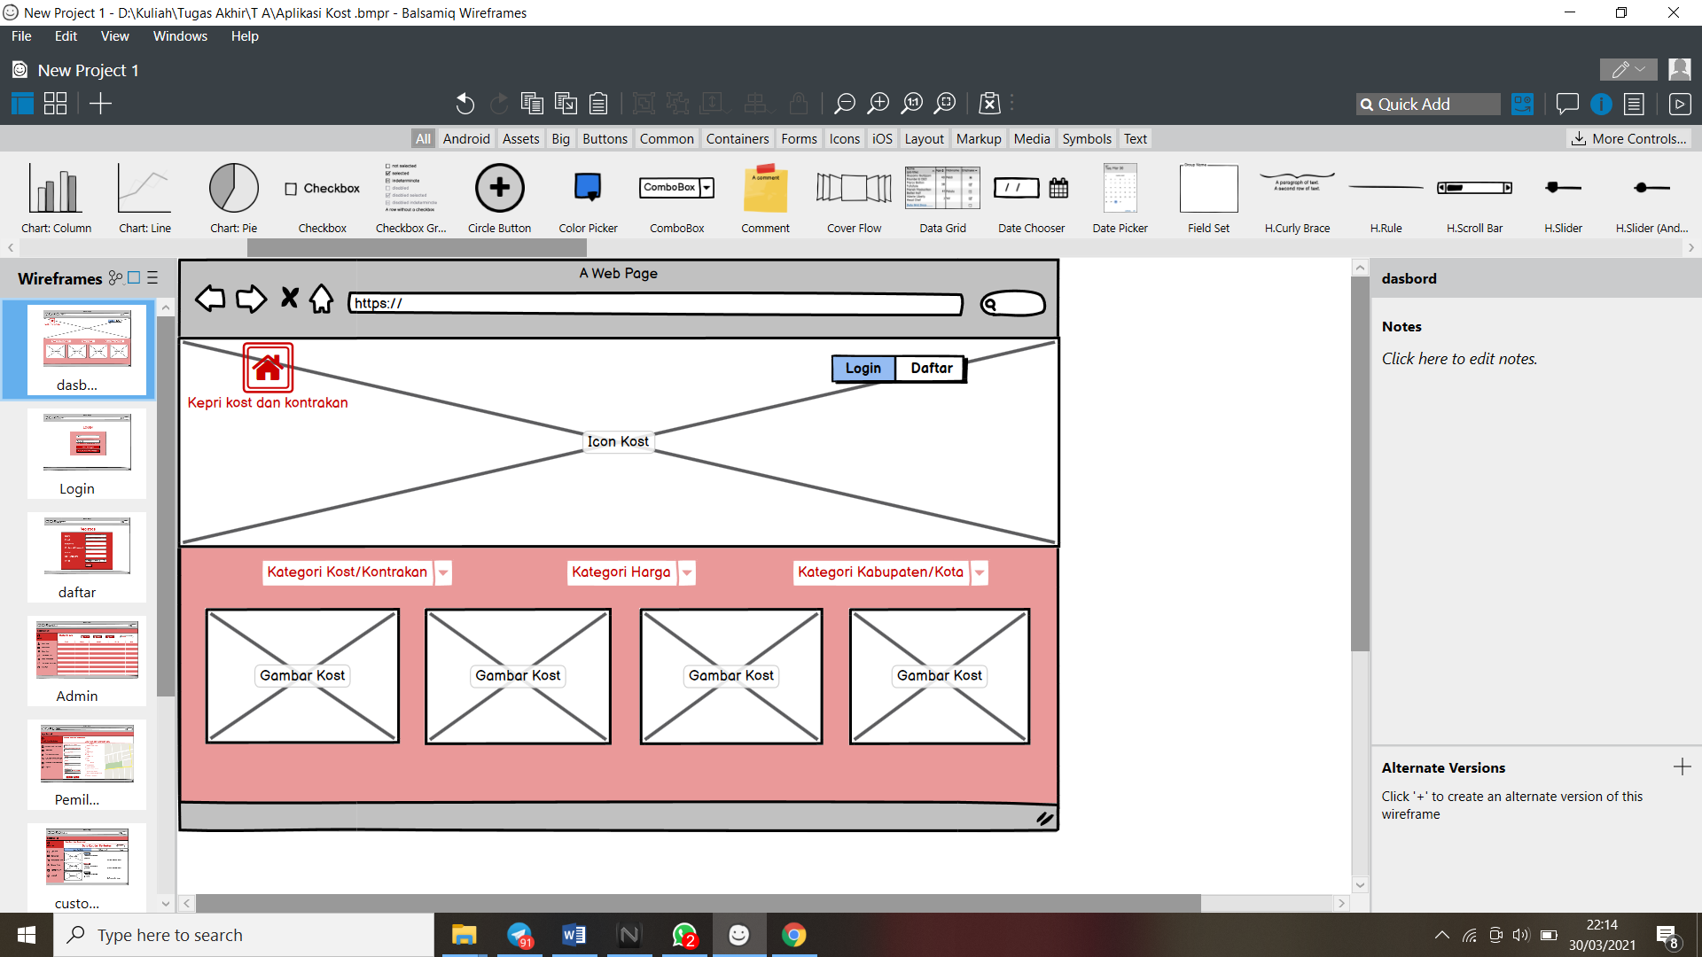

Gambar 3. 4 Tampilan Halaman Beranda (versi 1)

Tampilan Halaman Beranda versi 2 adalah tampilan sudah di revisi dari versi sebelumnya dan yang sudah ditambahkan tombol cari dan refresh untuk proses pencarian kost/kontrakan. Halaman ini berisi informasi pencarian kost/kontrakan dan data kost/kontrakan dengan menggunakan filter berdasarkan Kategori kost/kontrakan, kategori harga, dan kategori Kabupaten/kota yang tersedia dapat dilihat pada gambar 3.5

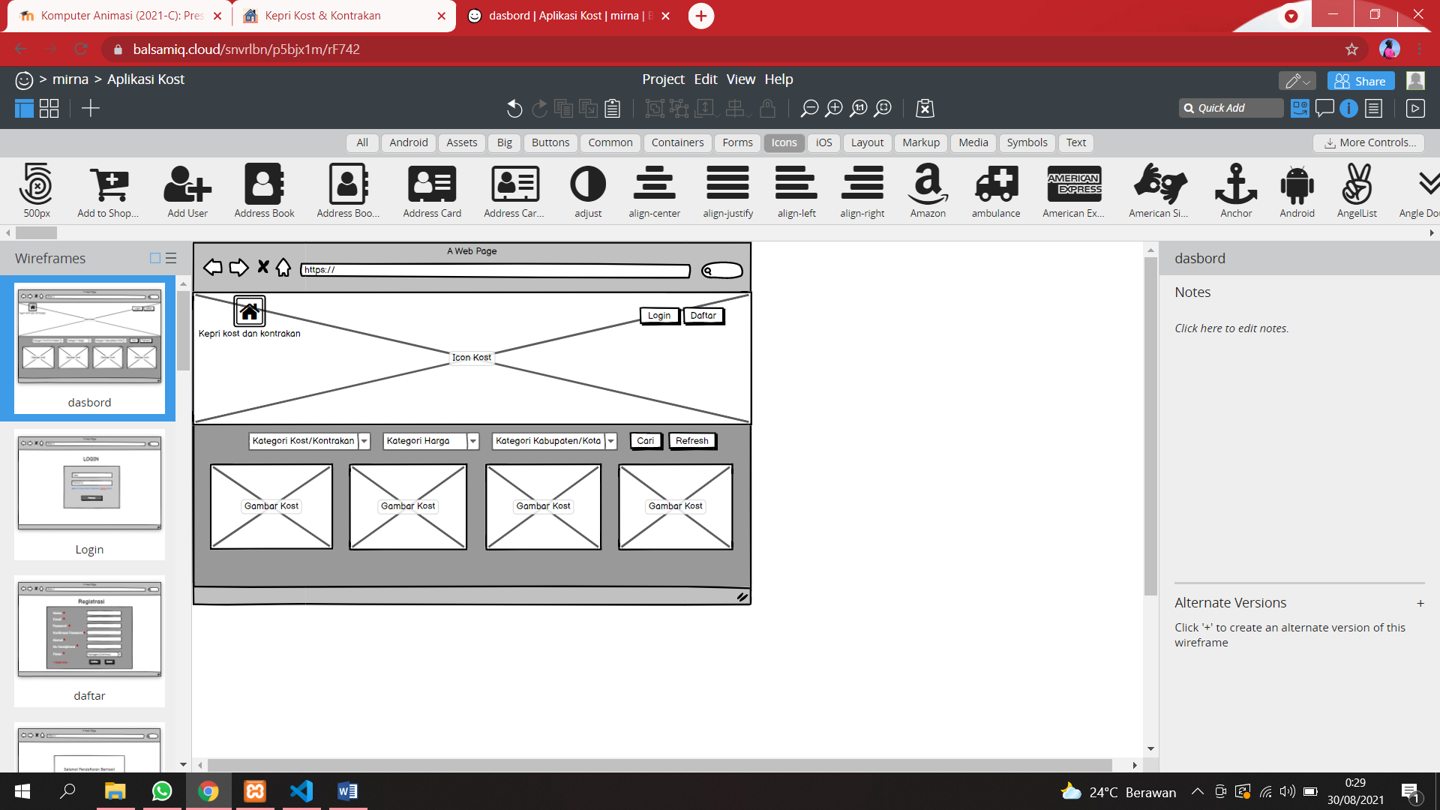

Gambar 3. 5 Tampilan Halaman Beranda (versi 2)

### Tampilan Halaman Login

Tampilan Halaman login adalah tampilan yang digunakan pemilik dan pelanggan untuk melakukan login ke aplikasi. Pemilik dan pelanggandiharuskan untuk melakukan login terlebih dahulu sebelum melakukan pencarian kost/kontrakan atau penambahan data kost/kontrakan karena sistem akan mengecek data apakah pemilik dan pelanggan sudah login atau belum ketika melakukan pencarian kost atau penambahan data kost. Tampilan Halaman Login dapat dilihat pada gambar 3.6.

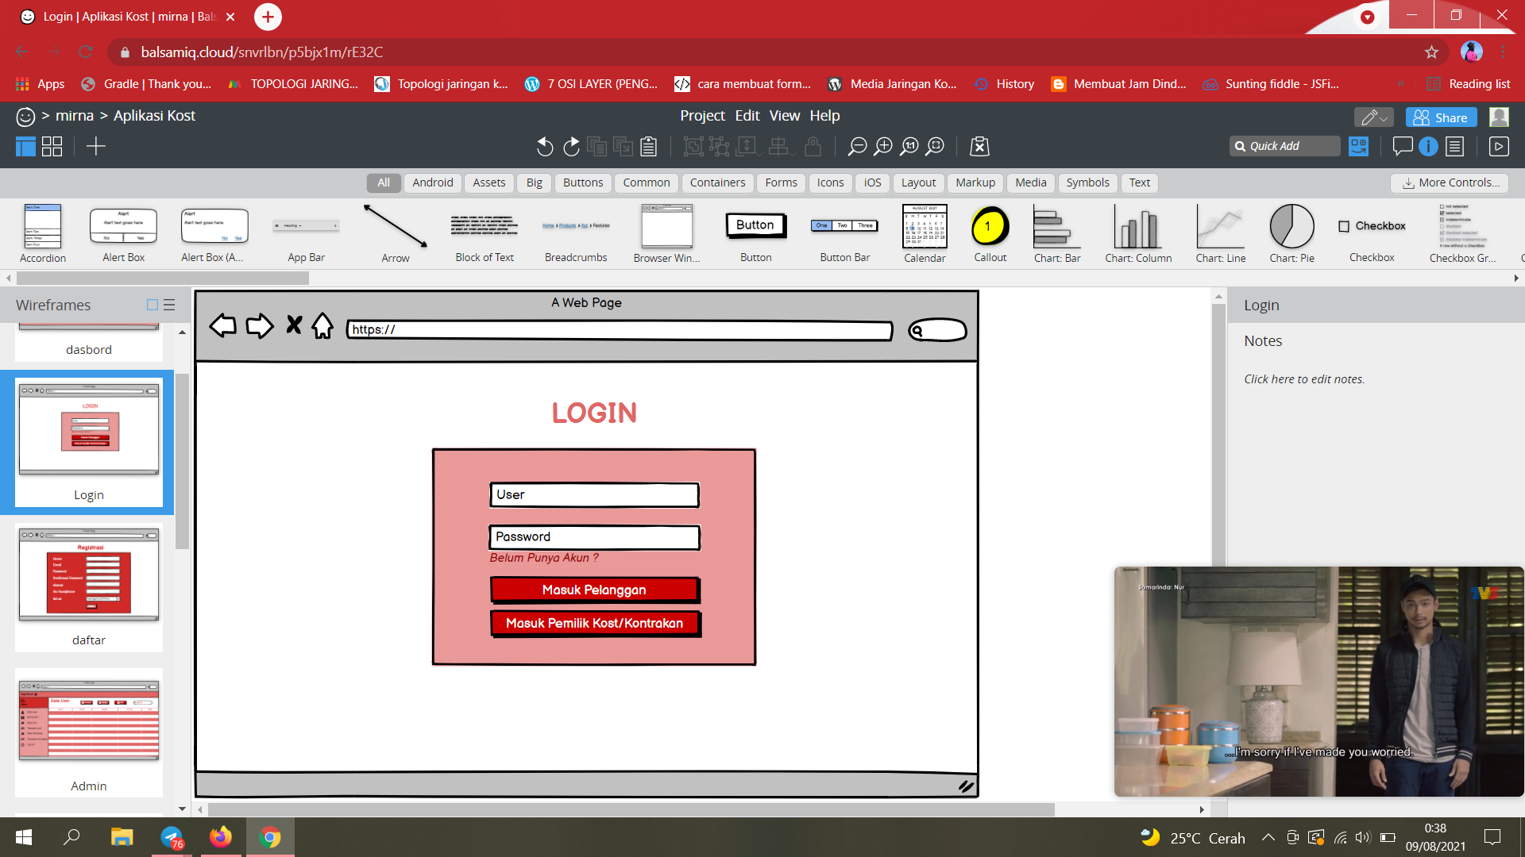

Gambar 3. 6 Tampilan Halaman Login (Versi 1)

Tampilan Halaman login versi 2 yaitu tampilan yang sudah di revisi dan di ubah bagian tombol masuk dengan yang versi 1 menggunakan dua tombol yang berbeda jadi di perbaharui menjadi seperti versi 2 yang hanya memilik satu tombol masuk dan perubahan di bagian belum punya akun silahkan daftra disini . Tampilan Halaman Login versi 2 dapat dilihat pada gambar 3.6.

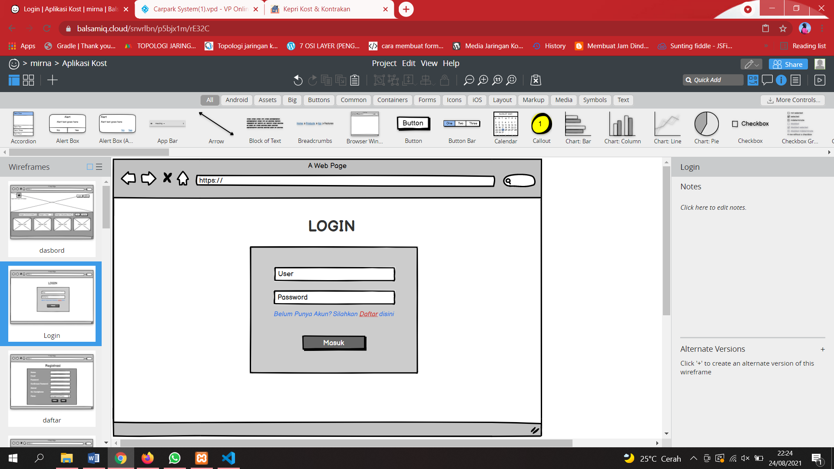

Gambar 3. 7 Tampilan Halaman Login (Versi 2)

### Tampilan Halaman Registrasi

Tampilan halaman Registrasi adalah halaman yang digunakan oleh pemilik kost atau kontrakan dan pelanggan untuk melakukan pendaftaran akun. Tampilan halaman Registrasi dapat dilihat pada gambar 3.8.

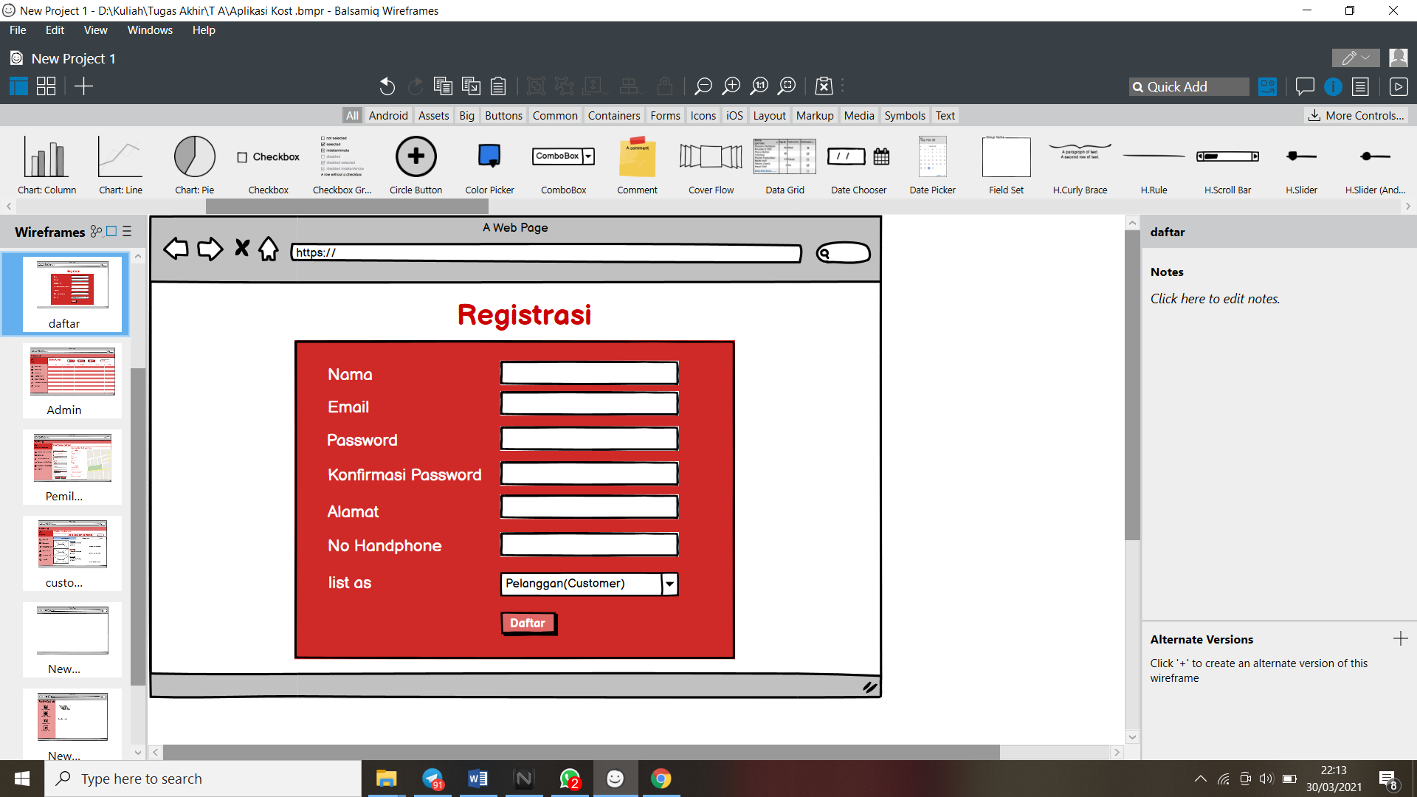

Gambar 3. 8 Tampilan Halaman Registrasi (versi 1)

Tampilan halaman Registrasi versi 2 adalah halaman registrasi yang sudah di revisikan dan di tambahkan “* untuk menandakan wajib diisi” oleh pemilik kost atau kontrakan dan pelanggan untuk melakukan pendaftaran akun. Tampilan halaman Registrasi dapat dilihat pada gambar 3.9.

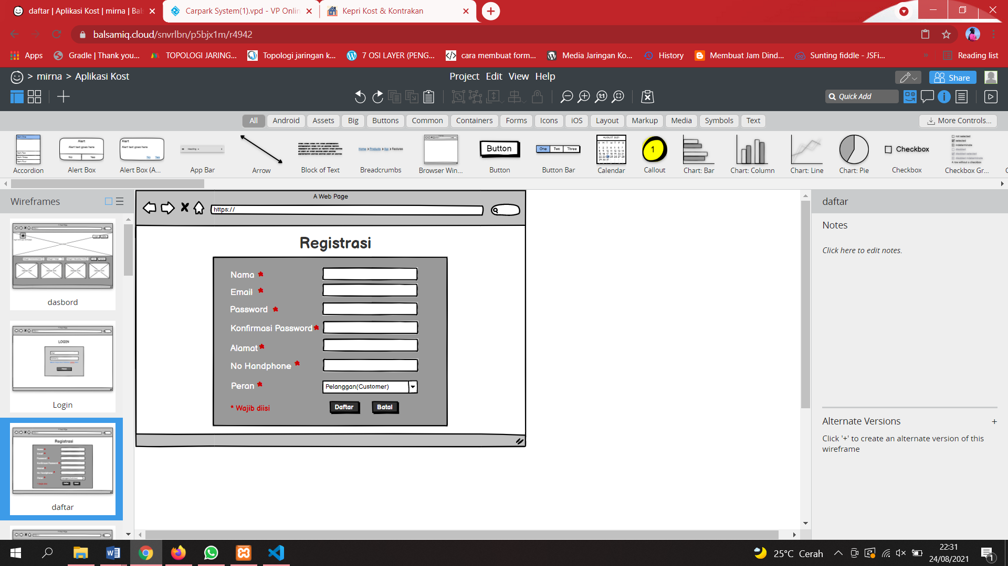

Gambar 3. 9 Tampilan Halaman Registrasi (versi 2)

### Tampilan Halaman Pesan Verifikasi Pendaftaran

Tampilan halaman pesan verifikasi pendaftaran adalah halaman pendaftaran berhasil jika pemilik kost atau kontrakan dan pelanggan melakukan pendaftaran akun maka akan muncul pesan seperti gambar 3.10.

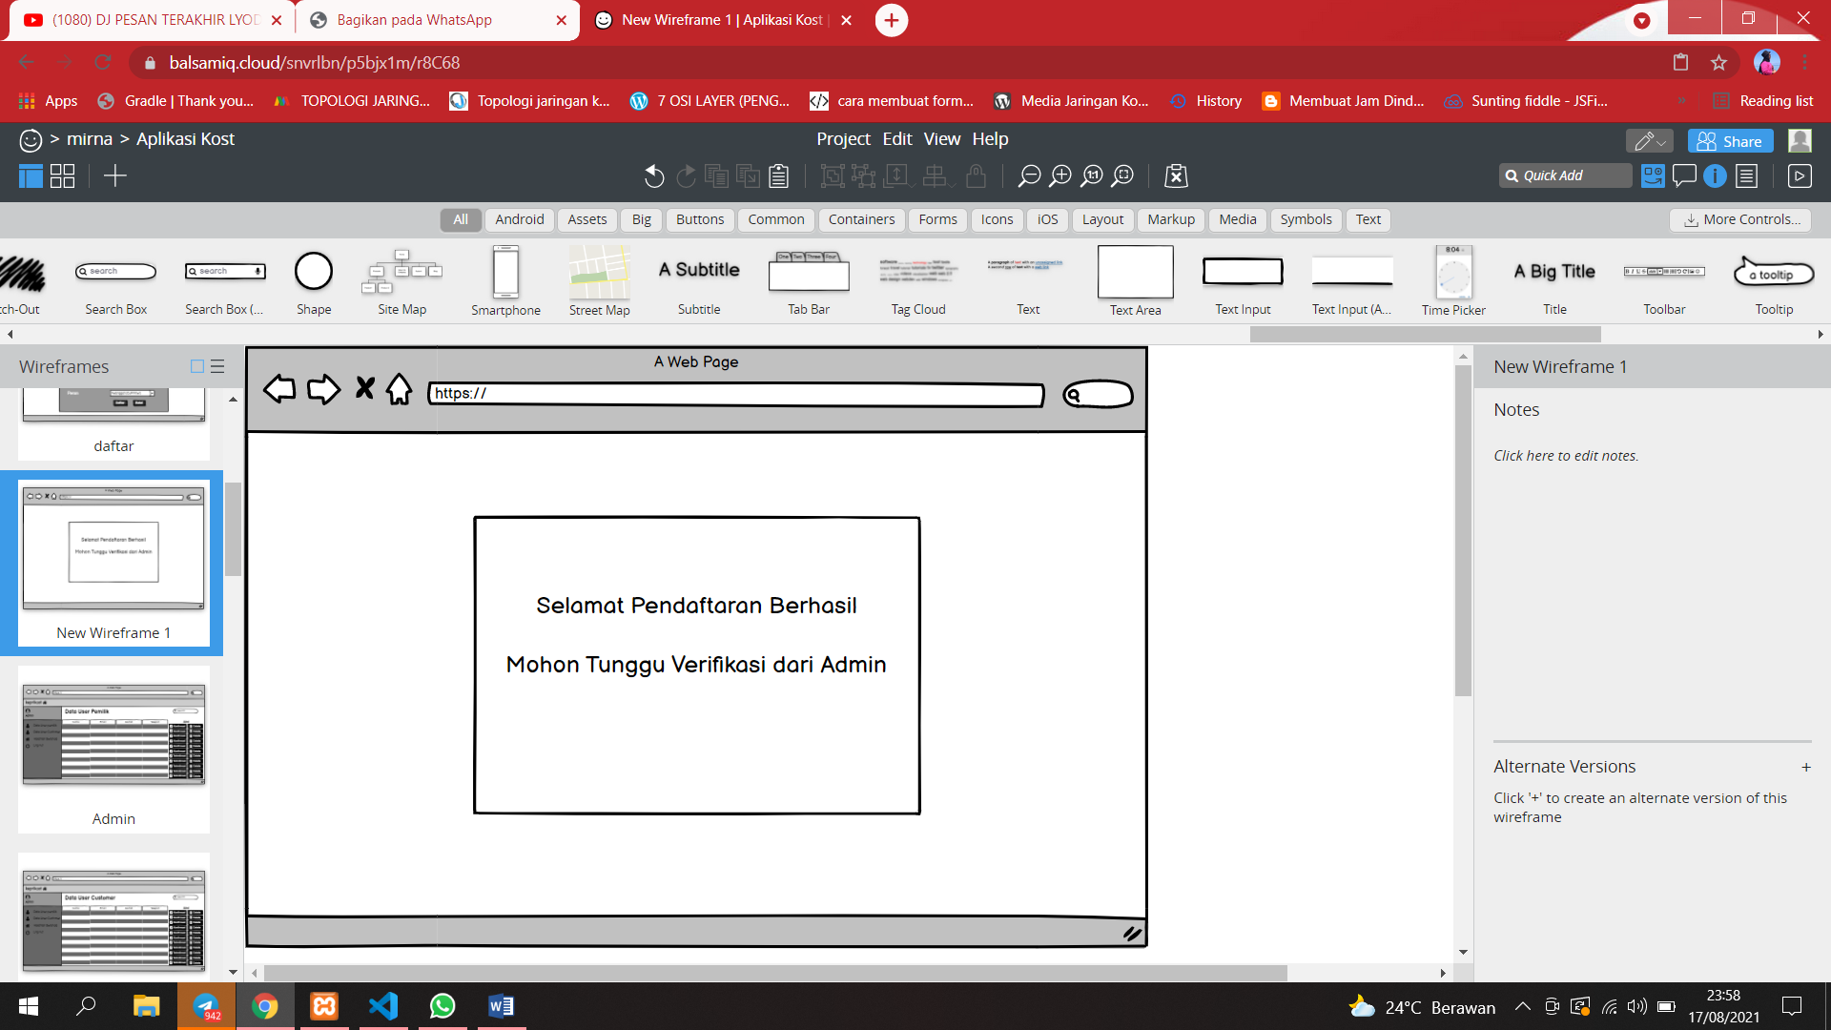

Gambar 3. 10 Tampilan Halaman pesan verifikasi pendaftaran

### Tampilan Halaman Admin

Tampilan halaman admin adalah tampilan untuk mengelola user untuk mengkonfirmasi dan menghapus data. Adapun tampilan halaman admin dapat dilihat pada Gambar 3.11.

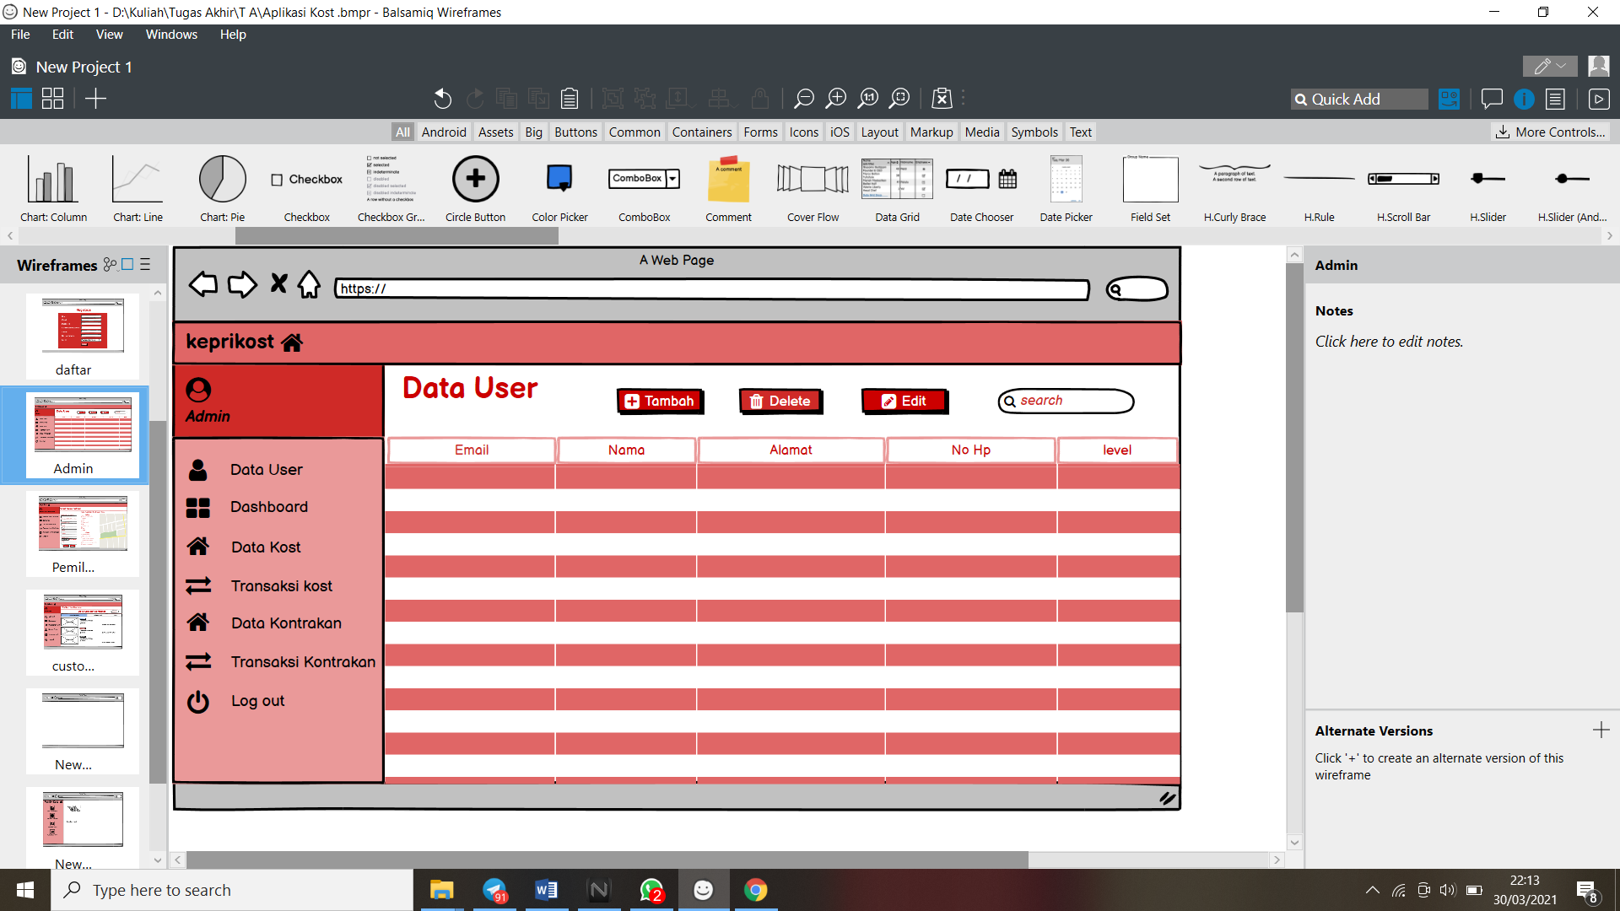

Gambar 3. 11 Tampilan Halaman Admin (versi 1)

### Tampilan Halaman Admin Akun Baru

Tampilan halaman admin akun baru adalah tampilan untuk mengelola akun baru untuk mengkonfirmasi dan menghapus data akun baru. Adapun tampilan halaman admin akun baru dapat dilihat pada Gambar 3.12.

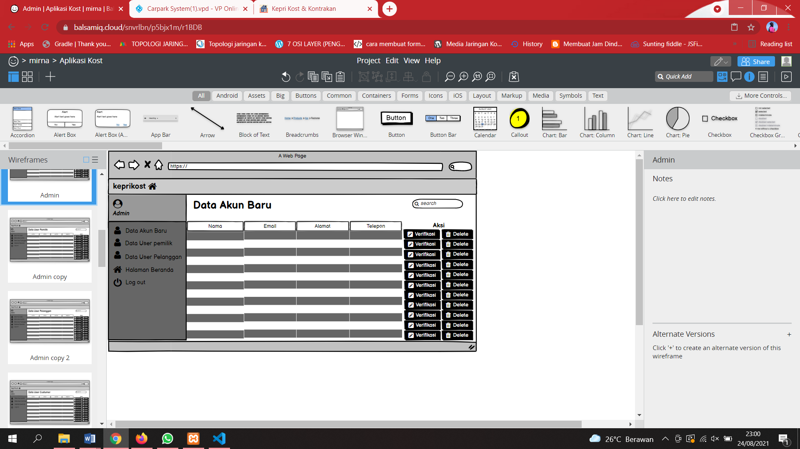

Gambar 3. 12 Tampilan Halaman Admin

### Tampilan Halaman Admin User Pemilik

Tampilan halaman admin user pemilik adalah tampilan untuk mengelola user pemilik untuk mengkonfirmasi dan menghapus data pemilik kost/kontrakan. Adapun tampilan halaman admin user pemilik dapat dilihat pada Gambar 3.13.

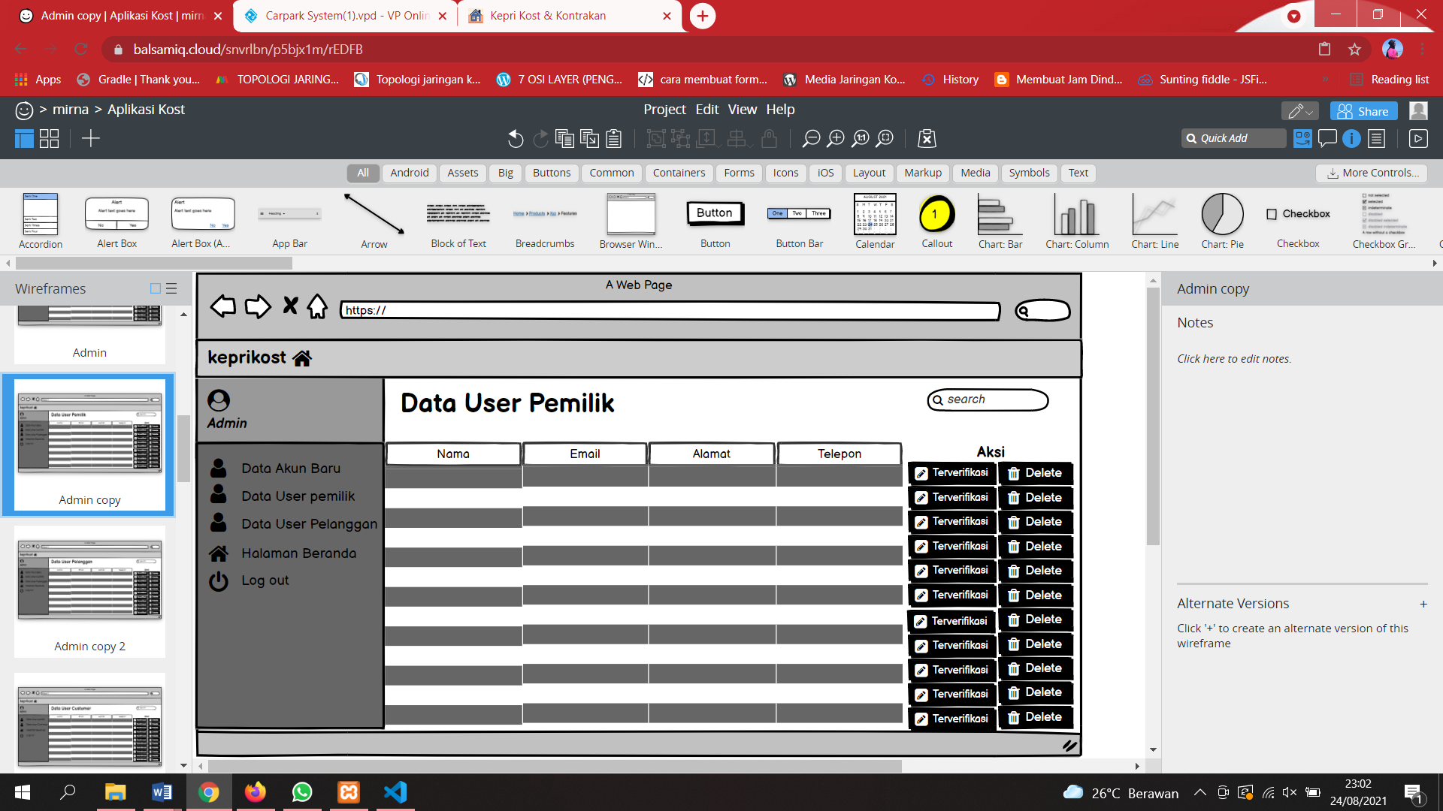

Gambar 3. 13 Tampilan Halaman Admin Pemilik

### Tampilan Halaman Admin User Pelanggan

Tampilan halaman admin user pelanggan adalah tampilan untuk mengelola user pelanggan untuk mengkonfirmasi dan menghapus data pelanggan kost/kontrakan. Adapun tampilan halaman admin user pelanggan dapat dilihat pada Gambar 3.14.

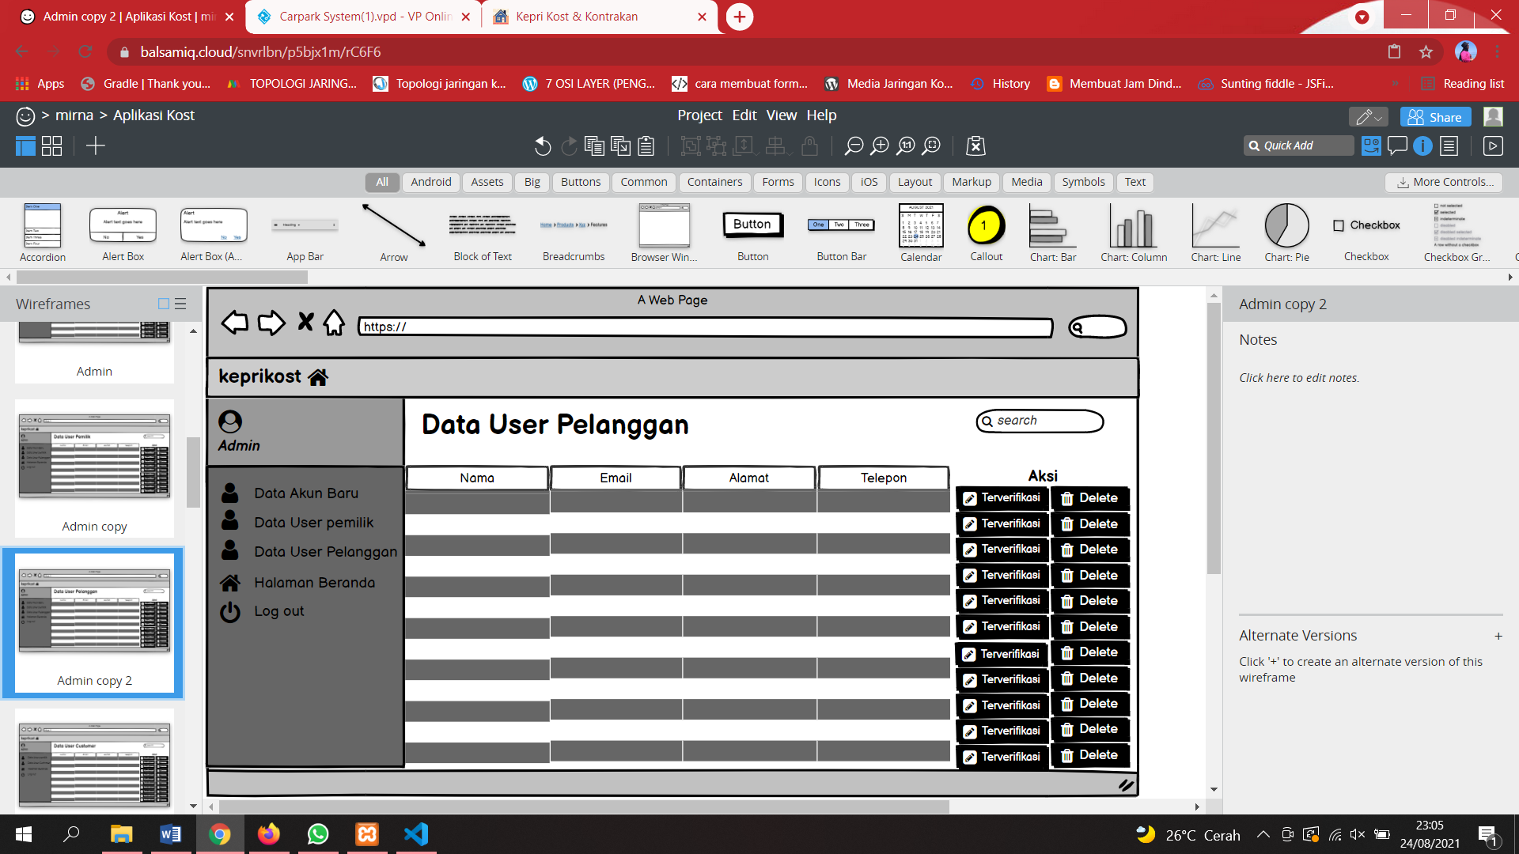

Gambar 3. 14 Tampilan Halaman Admin Pelanggan

### Tampilan Halaman Pemilik Tambah Kost/Kontrakan

Tampilan halaman pemilik adalah tampilan yang berisi untuk menambahkan kost/kontrakan ,detail dan gambar dari kost/kontrakan. Adapun tampilan halaman pemilik tambah kost/kontrakan dapat dilihat pada gambar 3.15.

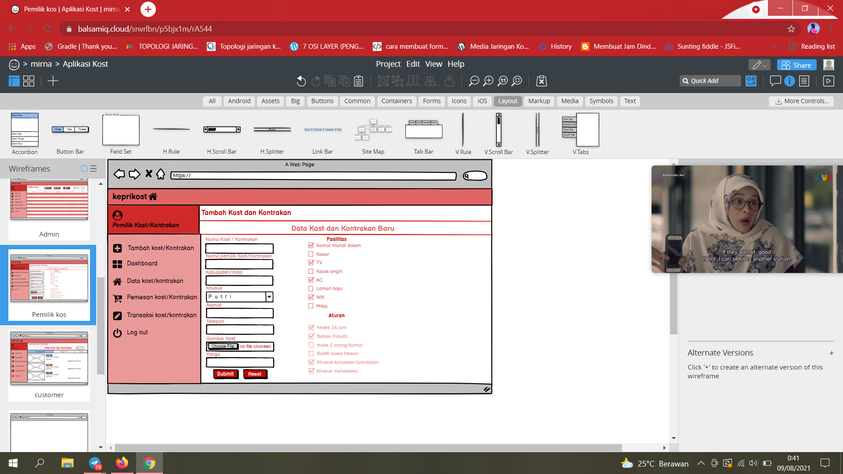

Gambar 3. 15 Tampilan Halaman Pemilik Tambah Kost dan kontrakan (versi 1)

Tampilan halaman pemilik yang sudah di revisi dari yang versi 1 ke versi 2 yaitu tampilan yang berisikan penambahan form status, bank, no rekening dan form untuk memasukkan gambar dari kost atau kontrakan untuk menambahkan detail dari kost/kontrakan. Adapun tampilan halaman pemilik tambah kost/kontrakan dapat dilihat pada gambar 3.16

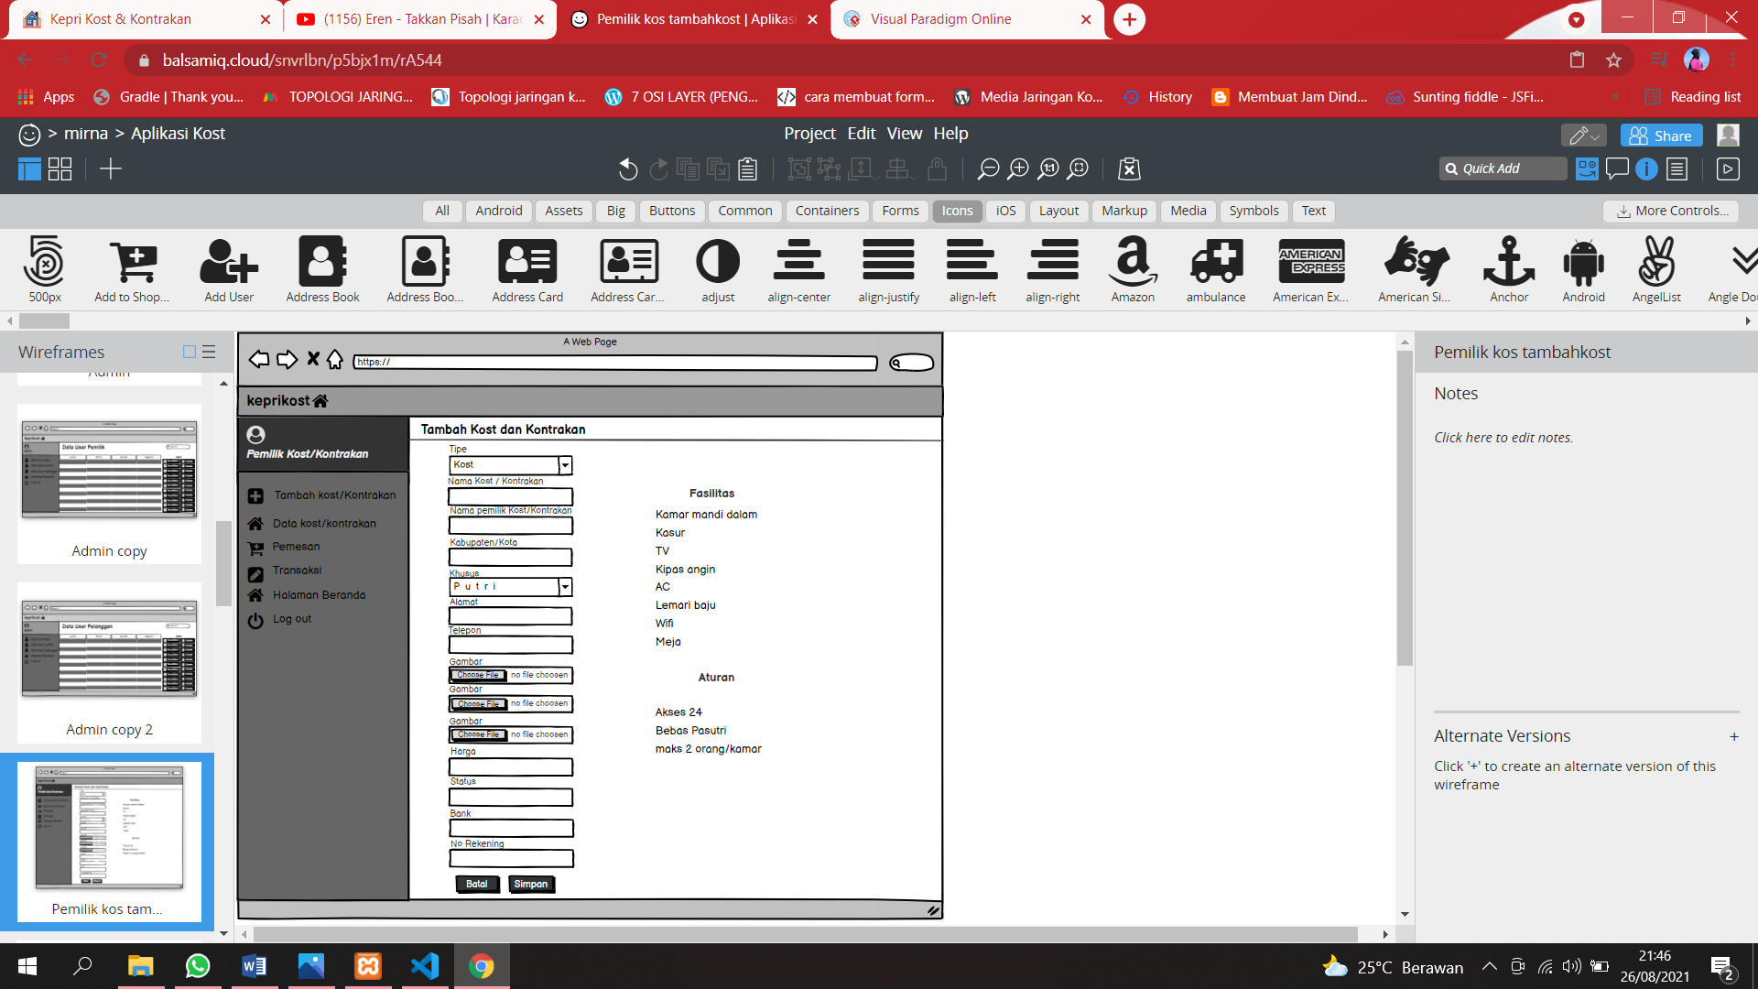

Gambar 3. 16 Tampilan Halaman Pemilik Tambah Kost dan kontrakan (versi 2)

### Tampilan Halaman Data Kost/Kontrakan

Tampilan halaman data kost/kontrakan adalah halaman yang berisi data kost yang sudah di simpan . Adapun tampilan halaman pemilik Data kost/kontrakan dapat dilihat pada gambar 3.17.

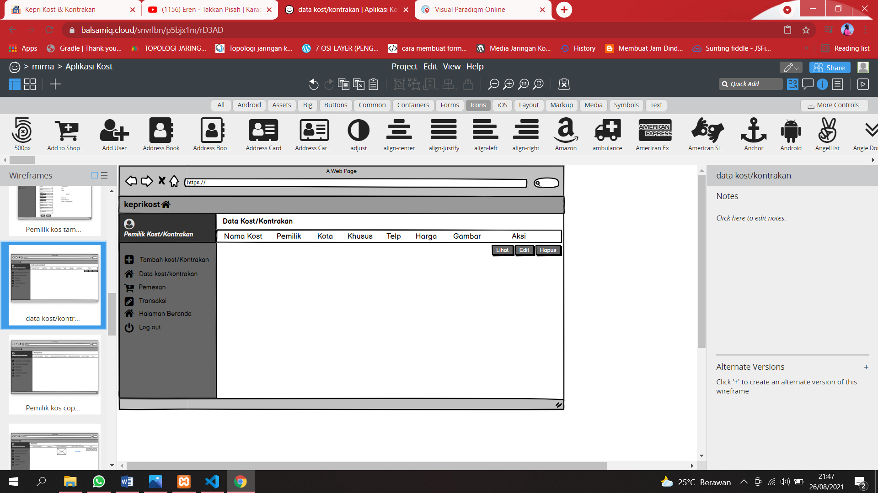

Gambar 3. 17 Tampilan Halaman Data Kost dan kontrakan

Tampilan halaman pemesanan adalah halaman yang berisikan data pemesanan atau riwayat dari pemesan yang sudah dilakukan. Adapun tampilan halaman pemilik pemesanan dapat dilihat pada gambar 3.18.

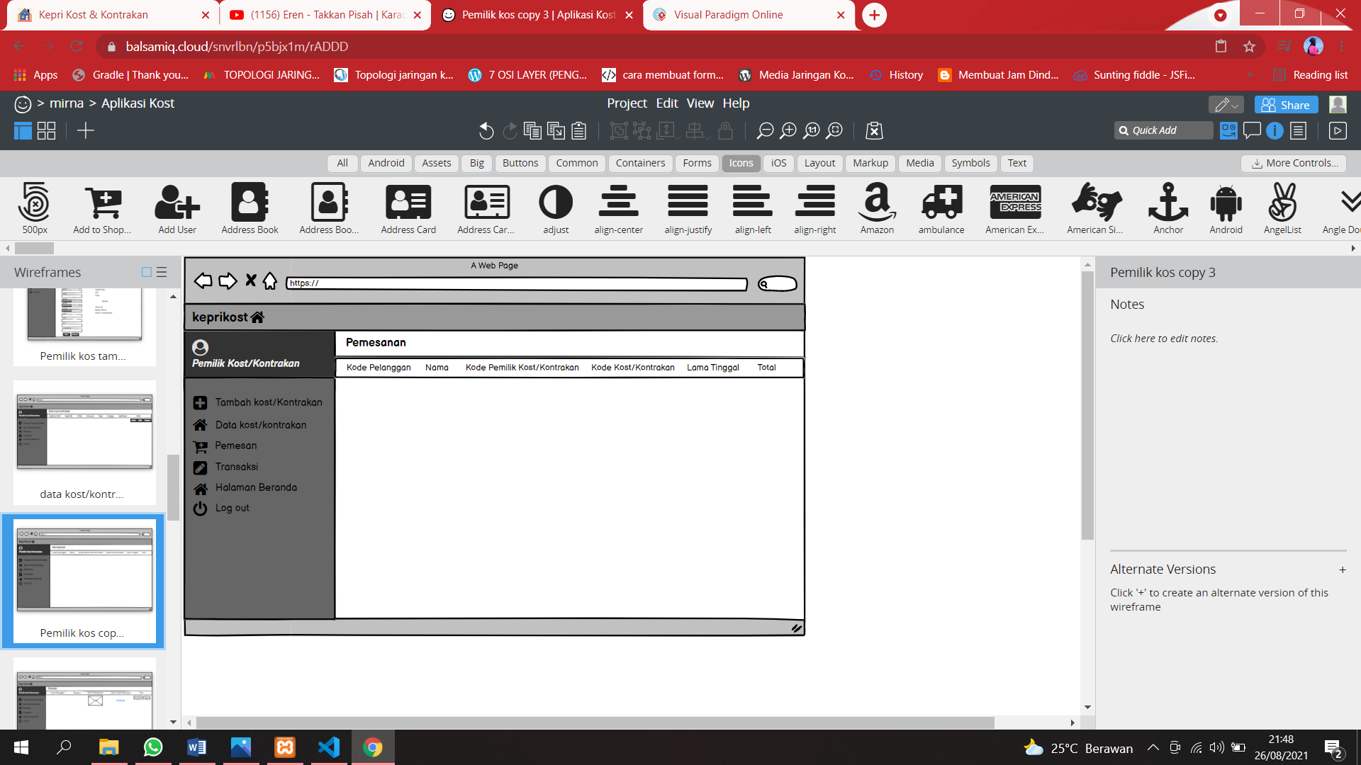

Gambar 3. 18 Tampilan Halaman Pemesanan

### Tampilan Halaman Transaksi

Tampilan halaman transaksi adalah halaman yang berisi bukti pembayaran dan kartu tanda penduduk yang bisa di download setelah itu bisa di konfirmasi pemilik. Adapun tampilan halaman pemilik Transaksi dapat dilihat pada gambar 3.19.

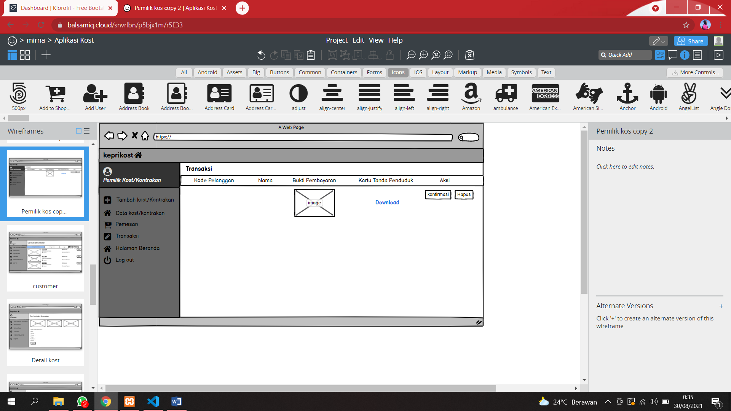

Gambar 3. 19 Tampilan Halaman Transaksi

### Tampilan Halaman Pelanggan Cari kost/kontrakan

Tampilan halaman pelanggan adalah tampilan yang berisi data kos yang ingin dicari atau di pesan oleh pelanggan dan bisa menggunakan filter dari kategori harga, kabupaten/kota, dan harga. Dan juga terdapat fasilitas, aturan dan data-data kos yang tersedia. Tampilan halaman pelanggan cari kost/kontrakan dapat dilihat pada gambar 3.20.

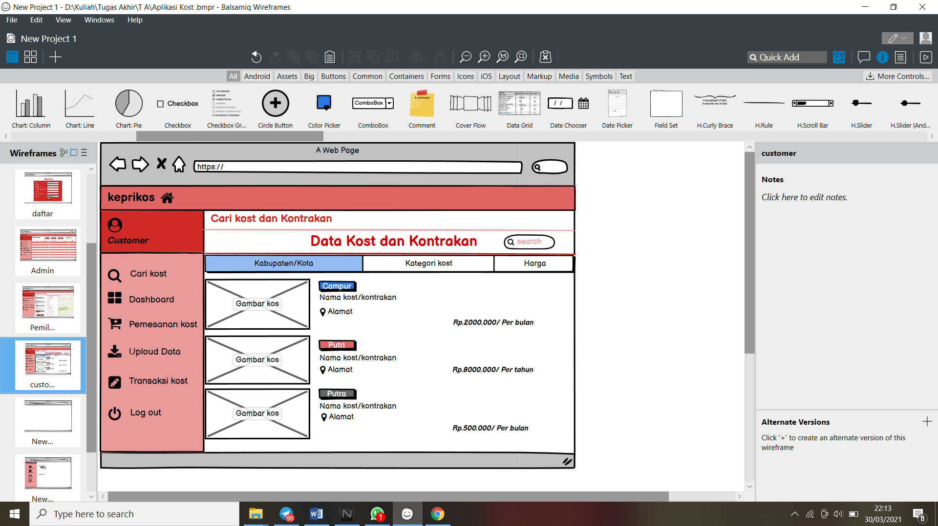

Gambar 3. 20 Tampilan Halaman Pelanggan Cari kost/kontrakan (versi 1)

Tampilan halaman pelanggan versi 2 yaitu tampilan yang berisi data kost/kontrakan yang ingin dicari atau di pesan oleh pelanggan dan bisa menggunakan filter dari kategori harga, kabupaten/kota, dan harga disini juga di tambahkan button cari dan refresh, dan juga penambahan tersedinya kost/kontrakan. Tampilan halaman pelanggan cari kost/kontrakan versi dapat dilihat pada gambar 3.21.

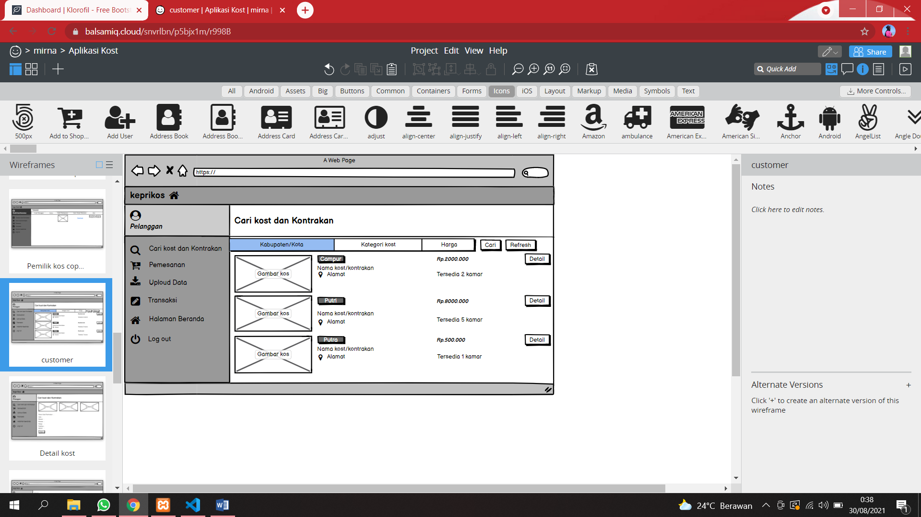

Gambar 3. 21 Tampilan Halaman Pelanggan Cari kost/kontrakan (versi 2)

### Tampilan Halaman Pelanggan Cari kost/kontrakan

Tampilan halaman pelanggan adalah tampilan yang berisi data kost yang ingin dicari atau di pesan oleh pelanggan. Dan detail gambar dari kost/kontrakana ini. Tampilan halaman pelanggan cari kost/kontrakan dapat dilihat pada gambar 3.22.

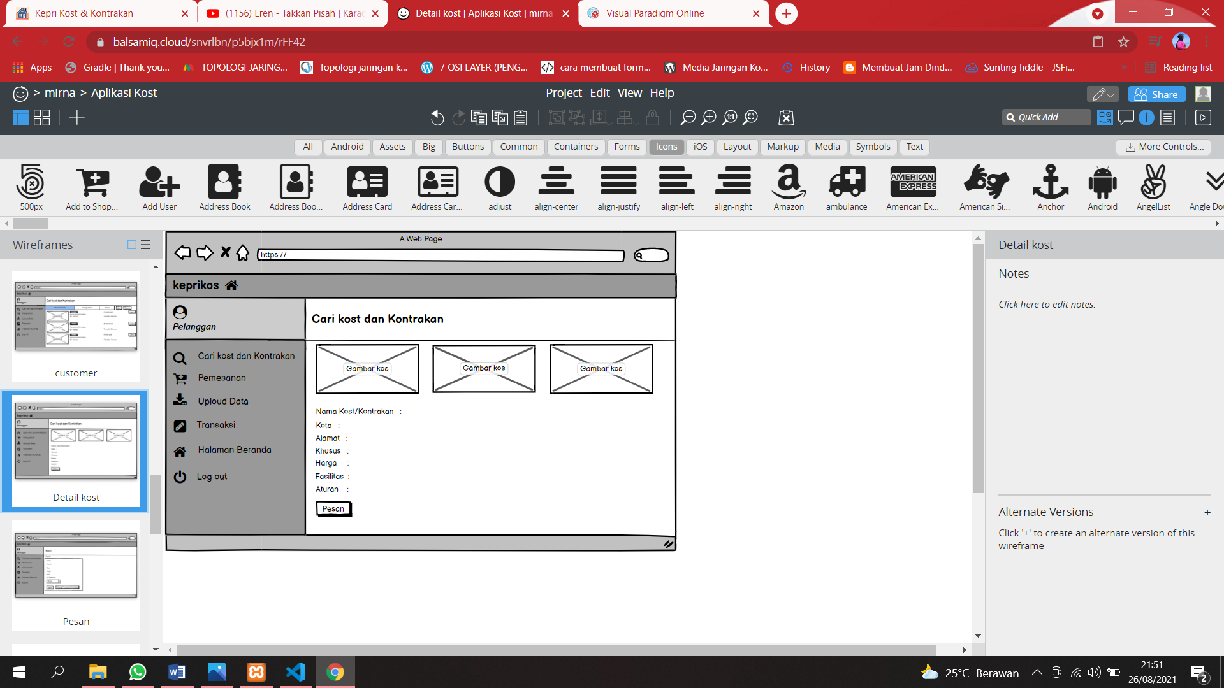

Gambar 3. 22 Tampilan Halaman Pelanggan Cari kost/kontrakan tombol Detail

### Tampilan Halaman Pelanggan Pesan

Tampilan halaman pelanggan pesan adalah halaman yang berisi data untuk memilih berapa lamanya waktu untuk tinggal dan tombol untuk menghubungi pemilik kost/kontrakan. Tampilan halaman pelanggan pesan dapat dilihat pada gambar 3.23.

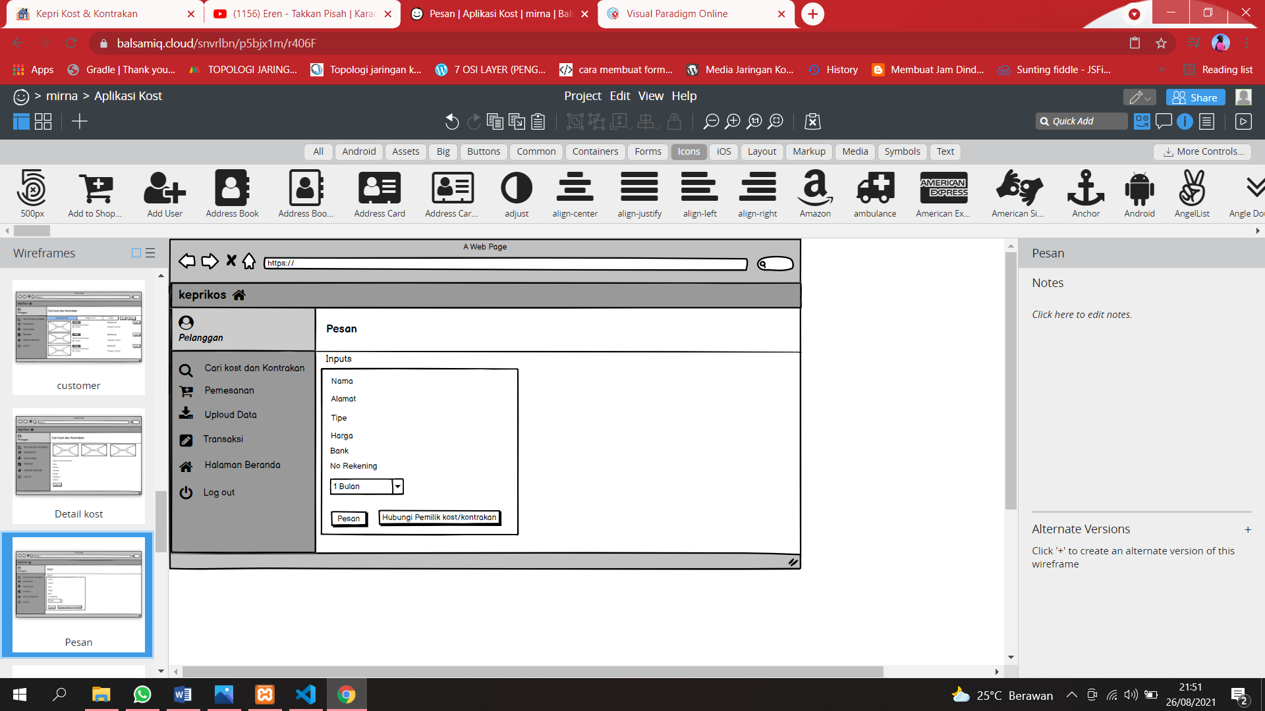

Gambar 3. 23 Tampilan Halaman Pelanggan Cari kost/kontrakan tombol Pesan

### Tampilan Halaman Pelanggan Pemesanan

Tampilan halaman pemesanan adalah tampilan yang berisi data-data kost yang sudah di pilih serta tombol untuk mengupload bukti pembayaran. Tampilan halaman pemesanan dapat dilihat pada gambar 3.24.

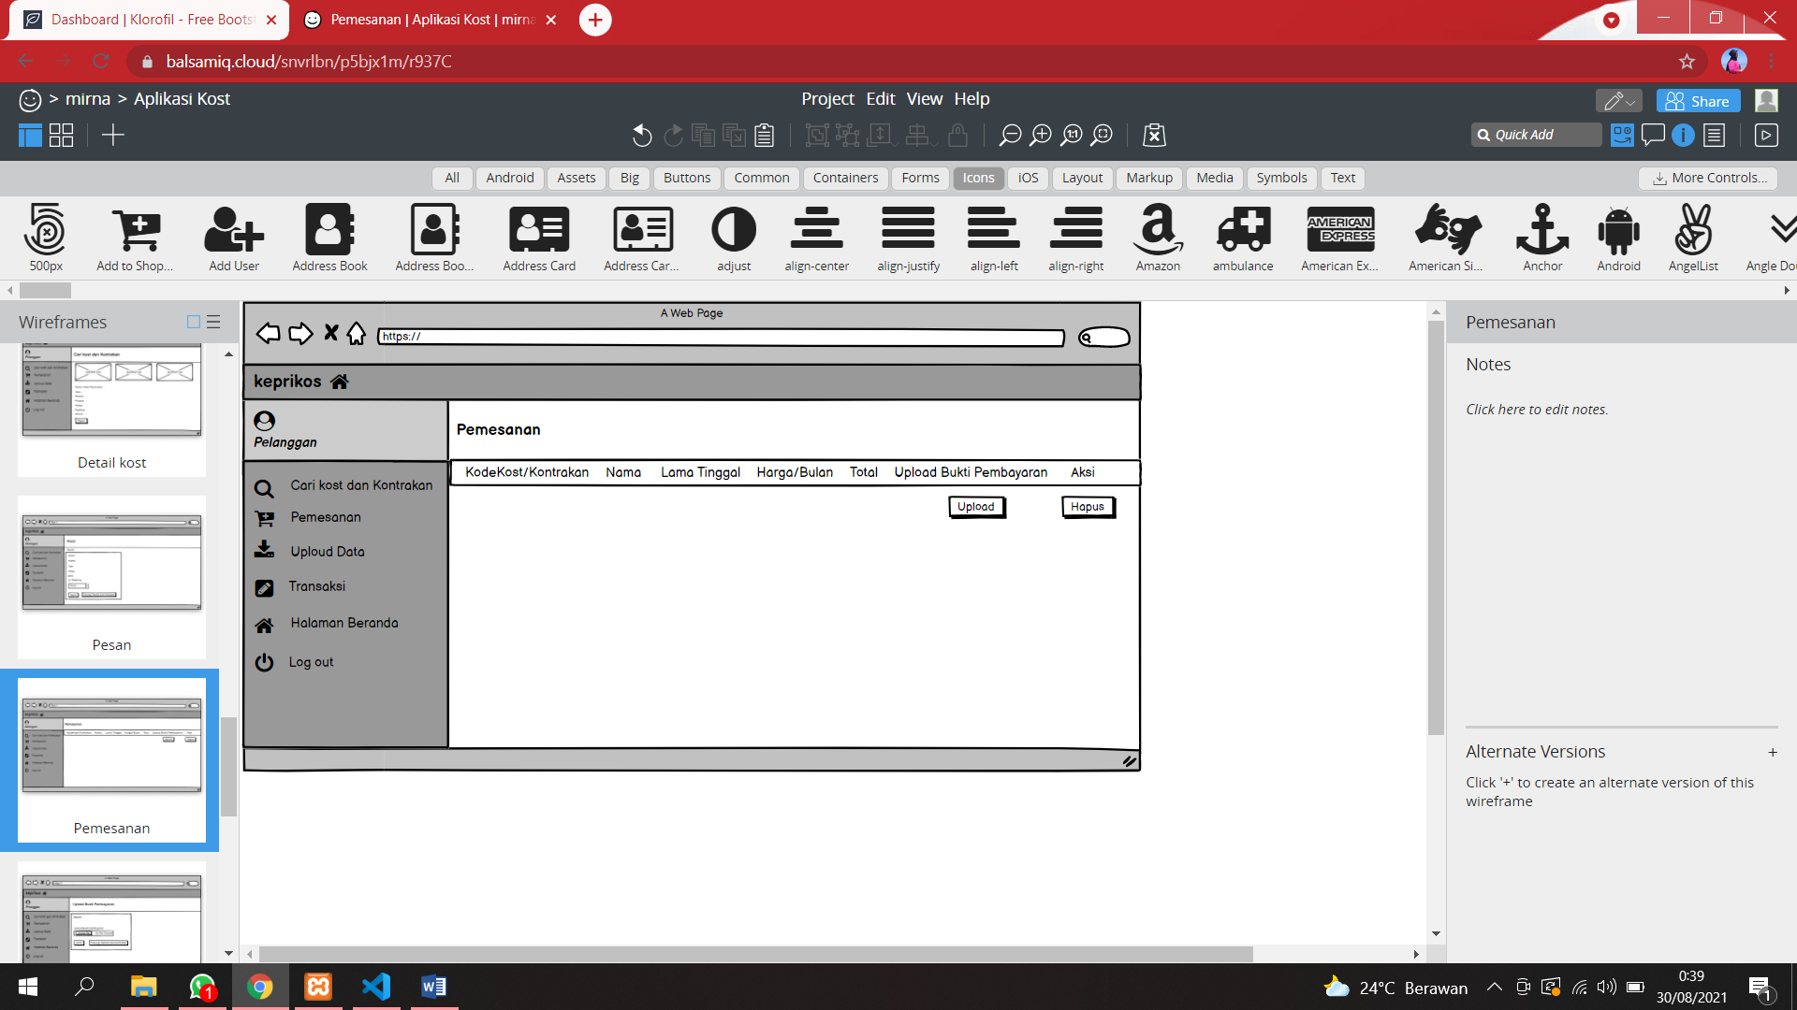

Gambar 3. 24 Tampilan Halaman Pelanggan Pemesanan

### Tampilan Halaman Pelanggan Uploud Bukti Pembayaran

Tampilan halaman pelanggan uploud bukti pembayaran adalah halaman yang berisikan tombol *choose file*, kirim dan tombol hubungi pemilik untuk mengupload bukti pembayaran agar di prosesnya transaksi pemesanan kost/kontrakan tersebut . Adapun tampilan halaman pemilik Transaksi dapat dilihat pada gambar 3.25.

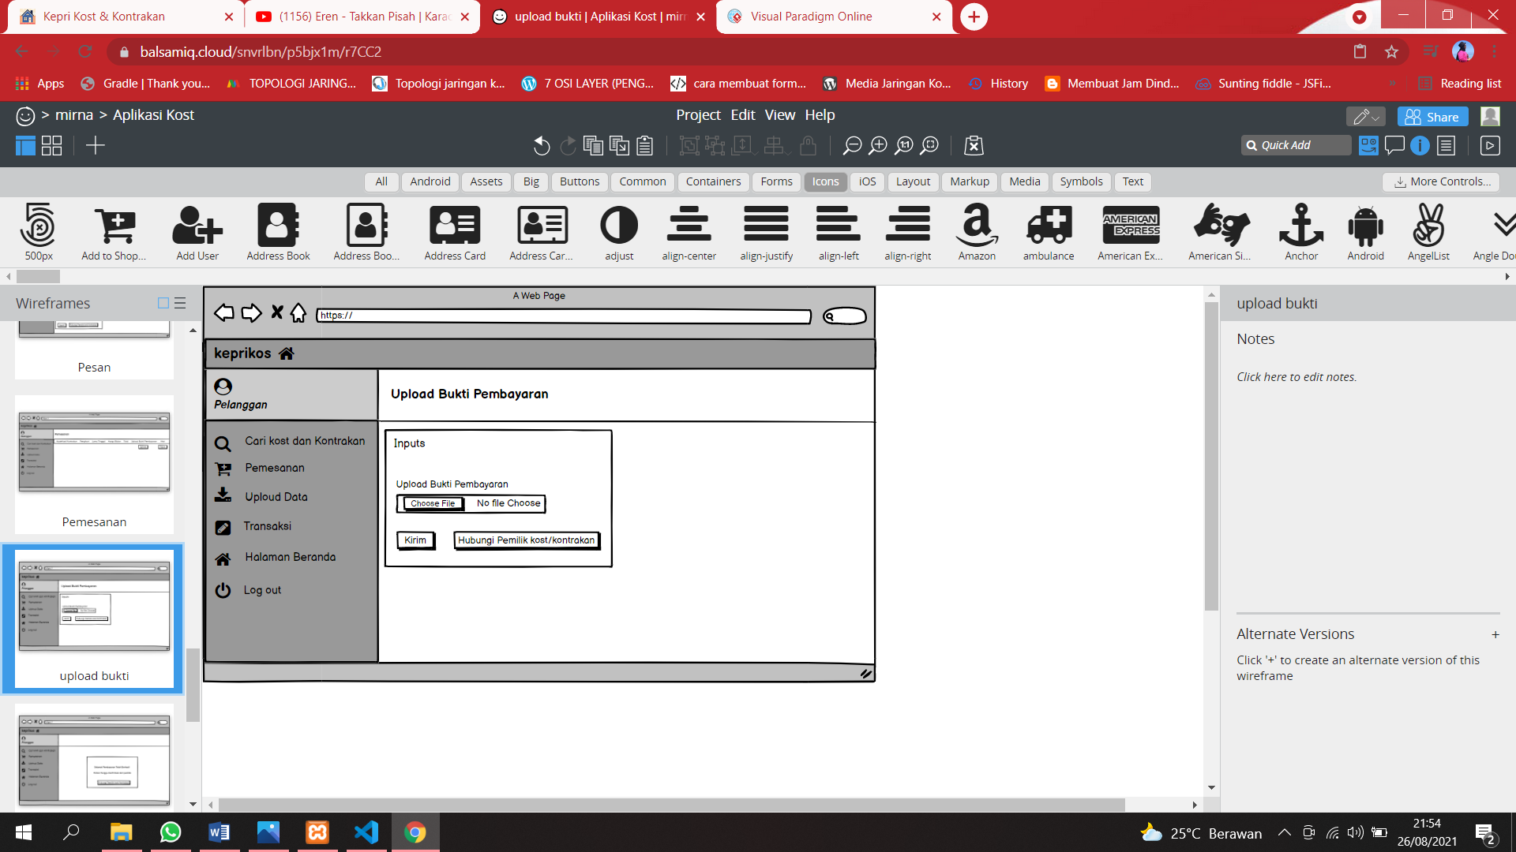

Gambar 3. 25 Tampilan Halaman Pelanggan pemesanan tombol upload bukti pembayaran

### Tampilan Halaman Pelanggan Pesan berhasil

Tampilan halaman pesan berhasil adalah tampilan yang berisi pesan atau notifikasi tentang pembayaran berhasil dan tombol untuk menghubungi pemilik. Tampilan halaman pesan berhasil dapat dilihat pada gambar 3.26.

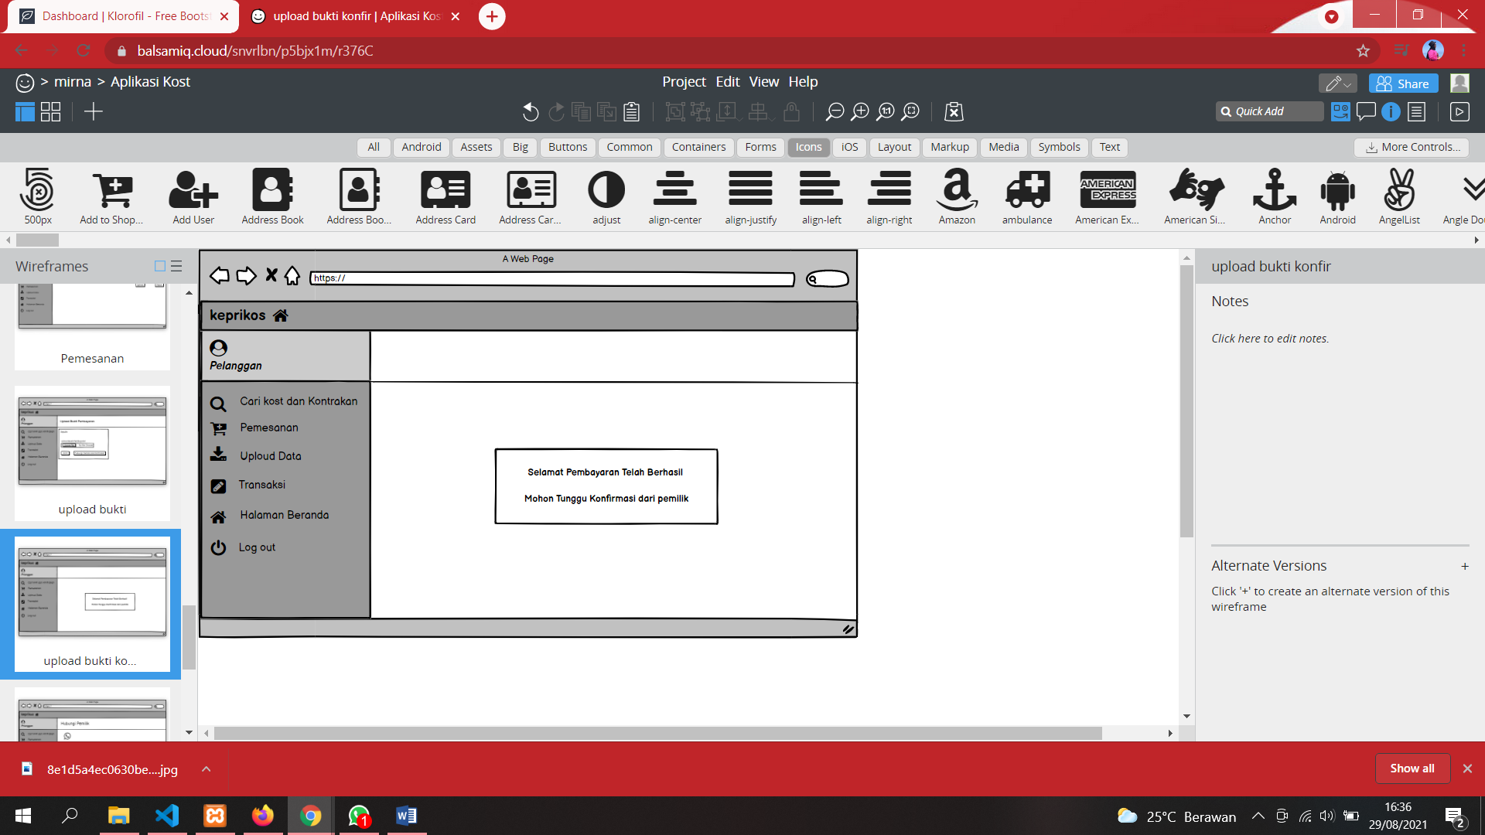

Gambar 3. 26 Tampilan Halaman Pelanggan pesan pembayaran berhasil

### Tampilan Halaman Pelanggan Hubungi Pemilik

Tampilan halaman hubungi pemilik adalah Tampilan halaman untuk menghubungi pemilik dengan mengklik tombol lanjutkan ke chat maka akan langsung terhubung ke whats app pemilik. Tampilan hubungi pemilik dapat dilihat pada gambar 3.27.

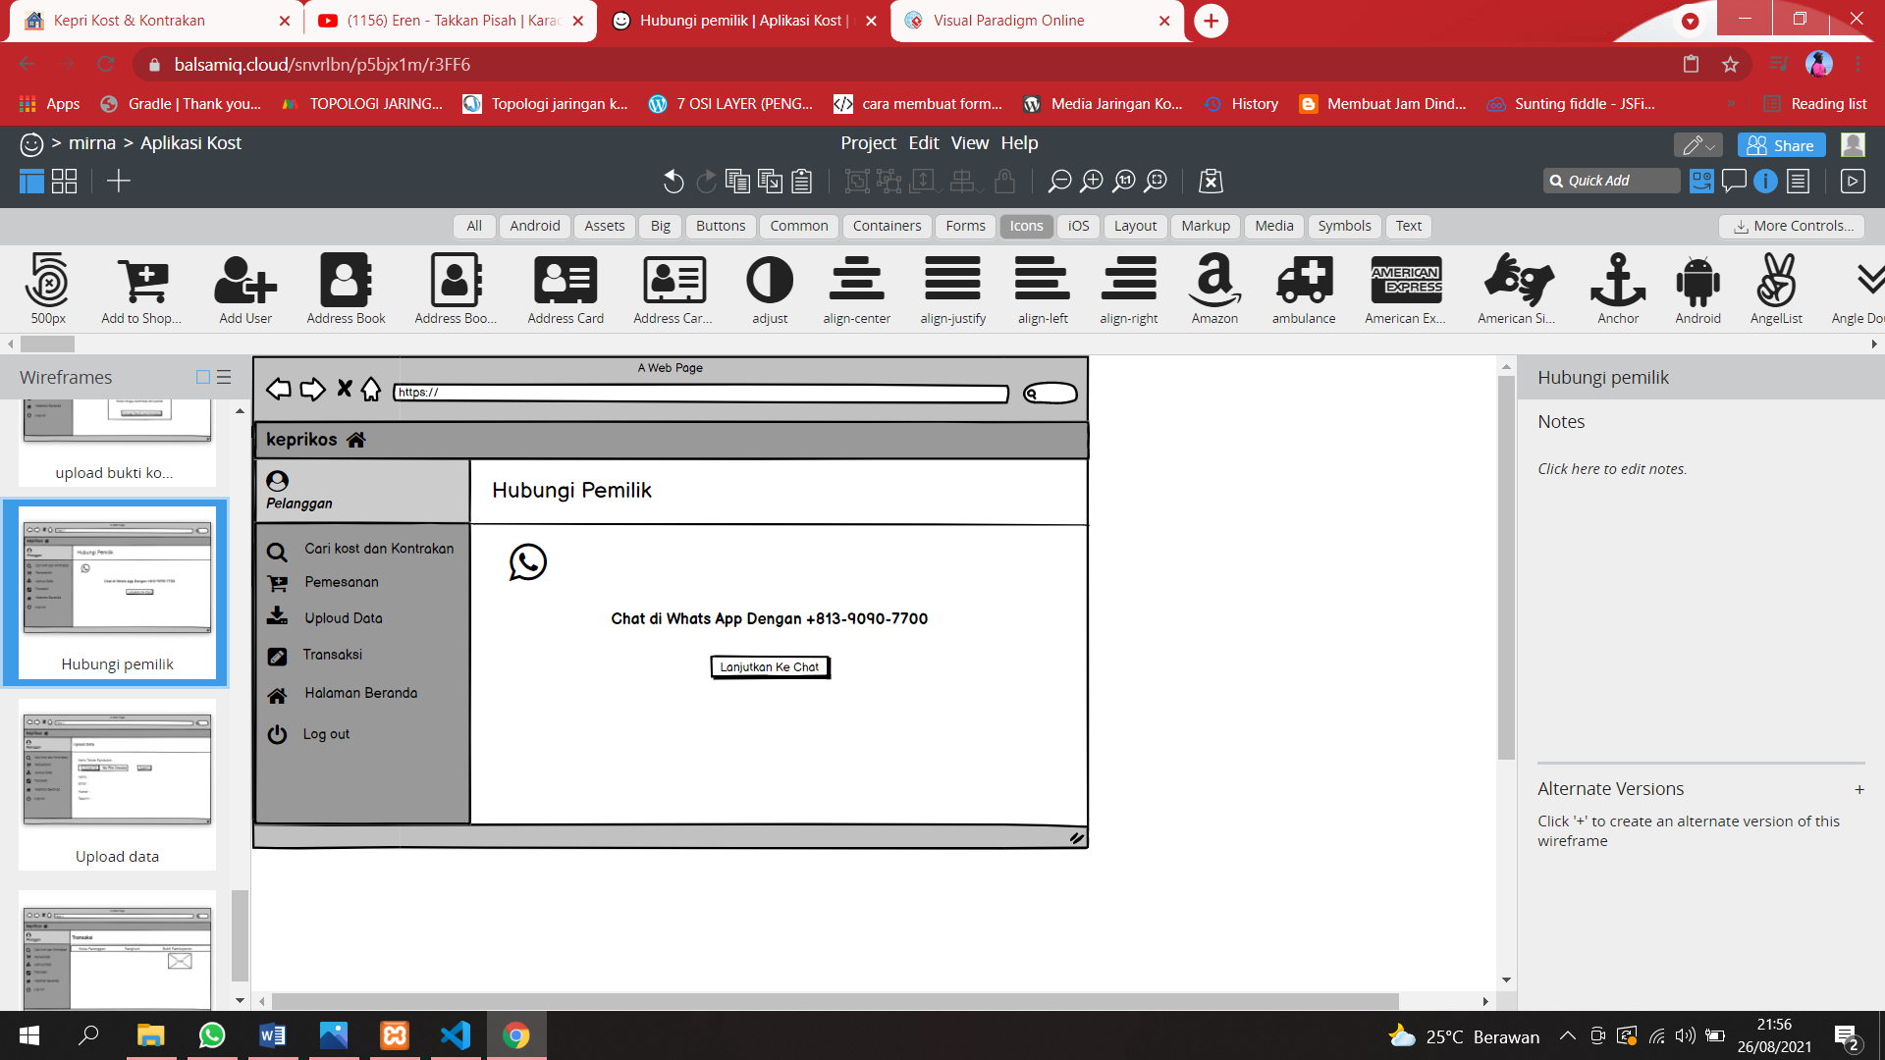

Gambar 3. 27 Tampilan Halaman Pelanggan Hubungi Pemilik

### Tampilan Halaman Pelanggan Uploud Data

Tampilan halaman pelanggan uploud data adalah halaman yang berisikan tombol *choose file* dan tombol submit untuk menguploud data kartu tanda penduduk. Adapun tampilan halaman pemilik Transaksi dapat dilihat pada gambar 3.28.

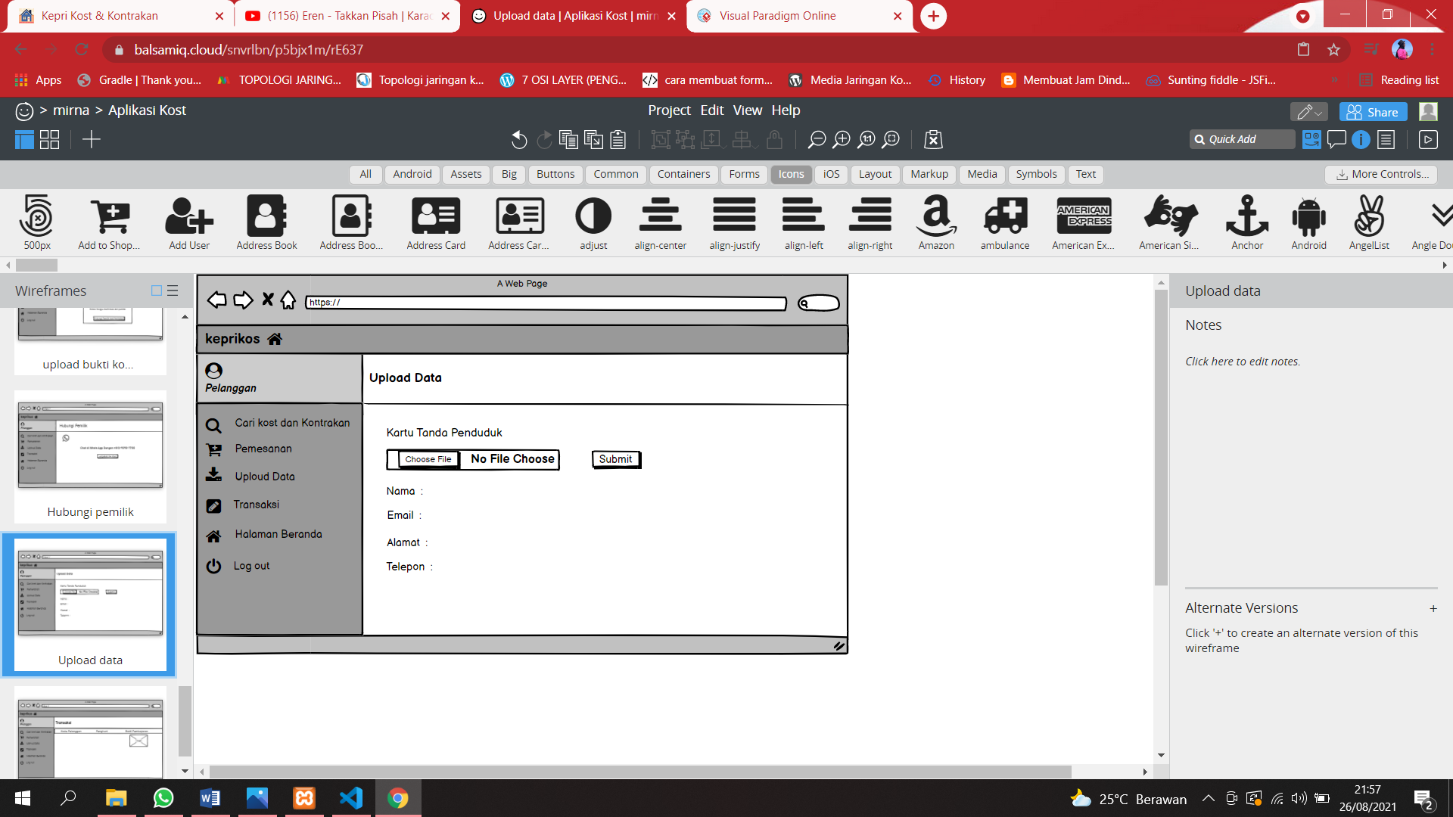

Gambar 3. 28 Tampilan Halaman Pelanggan Uploud Data KTP

### Tampilan Halaman Transaksi

Tampilan halaman transaksi adalah halaman yang berisi bukti pembayaran yang bisa di lihat oleh pemilik setelah itu bisa di konfirmasi pemilik. Adapun tampilan halaman pelangganTransaksi dapat dilihat pada gambar 3.29.

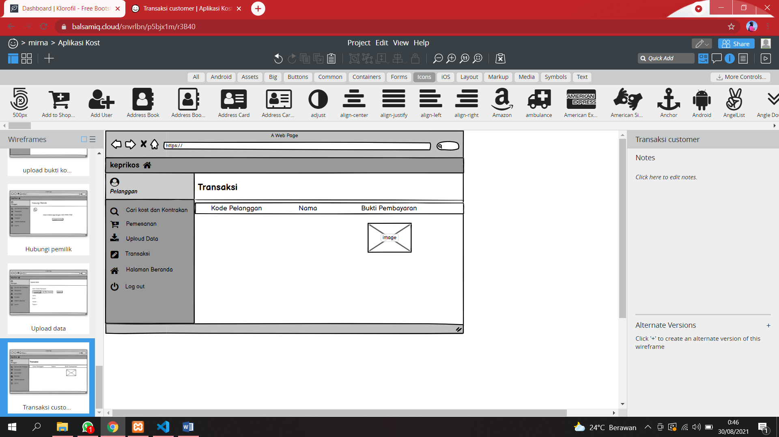

Gambar 3. 29 Tampilan Halaman Pelanggan Transaksi

## **Perancang Basis Data**

Rancangan data untuk membangun aplikasi ini menggunakan data-data yang tersimpan didalam tabel-tabel yang ada pada *Database.*



### Struktur Tabel

Adapun struktur tabel-tabel yang digunakan pada Database dari aplikasi ini adalah sebagai berikut:

1. Tabel users

Tabel users digunakan untuk menyimpan data admin,pemilik, dan *user.*

Adapun stuktur tabel *user* dapat dilihat pada tabel 3.23

Tabel 3. 24 Tabel users

|  |  |
| --- | --- |
| **Nama Field** | **Tipe data** |
| id | bigint (20) |
| tipe | varchar (191) |
| nama | varchar (191) |
| email | varchar (191) |
| password | varchar (191) |
| konfir_password | varchar (191) |
| alamat | varchar (191) |
| telepon | varchar (191) |
| ktp | varchar (200) |
| remember_token | varchar (100) |
| created_at | timestamp |
| update_at | timestamp |
| Verifikasi | Varchar (5) |

1. Tabel Kost dan Kontrakan

Tabel kost dan kontrakan digunakan untuk menyimpan data kost dan kontrakan. Adapun struktur tabel kost dan kontrakan dapat dilihat pada tabel 3.24

Tabel 3. 25 Tabel kost dan kontrakan

|  |  |
| --- | --- |
| **Nama Field** | **Tipe Data** |
| id | bigint (20) |
| tipe | varchar (10) |
| pemilik_id | int (20) |
| nama_kost_atau_kontrakan | varchar (50) |
| nama | varchar (50) |
| kota | varchar (50) |
| khusus | varchar (20) |
| telepon | varchar (13) |
| harga | varchar (20) |
| fasilitas | text |
| aturan | text |
| alamat | varchar (191) |
| gambar1 | varchar (255) |
| gambar2 | varchar (200) |
| gambar3 | varchar (200) |
| created_ad | timestamp |
| updated_at | timestamp |
| status | varchar (20) |
| bank | varchar (20) |
| nomor_rekening | Varchar (20) |

1. Tabel Pemesanan

Tabel pemesanan digunakan untuk menyimpan data pemesanan dari user. Adapun struktur tabel pemesanan dapat dilihat pada tabel 3.25

Tabel 3. 26 Tabel Pemesanan

|  |  |
| --- | --- |
| **Nama Field** | **Tipe data** |
| id | bigint (20) |
| nama | varchar (20) |
| pelanggan_id | int (20) |
| pemilik_id | varchar (20) |
| kos_id | varchar (20) |
| tipe | varchar (10) |
| selama | varchar (10) |
| harga | varchar (20) |
| total | varchar (20) |
| created_at | timestamp |
| updated_at | timestamp |

1. Tabel Transaksi

Tabel transaksi digunakan untuk menyimpan data transaksi kost dan kontrakan. Adapun struktur tabel transaksi dapat dilihat pada tabel 3.26

Tabel 3. 27 Tabel Transaksi

|  |  |
| --- | --- |
| Nama Field | Tipe Data |
| id | bigint (20) |
| nama | varchar (20) |
| pelanggan_id | int (11) |
| pemilik_id | int (11) |
| kos_id | int (11) |
| tipe | varchar (11) |
| bukti | varchar (191) |
| created_at | timestamp |
| updated_at | timestamp |
| ktp | varchar (200) |
| verifikasi | varchar (5) |

### Relasi Tabel

Berikut ini adalah gambar relasi tabel pada gedung pertemuan sebagai berikut:

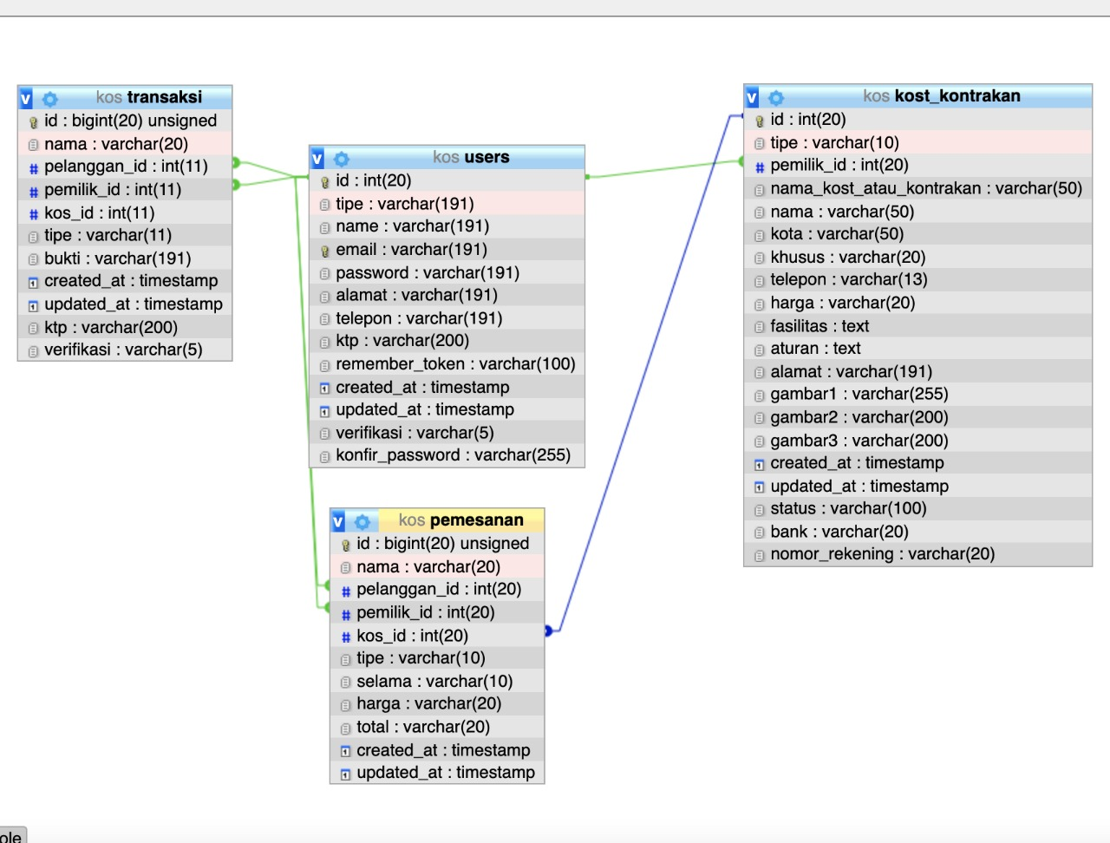

# BAB IV

# HASIL DAN PEMBAHASAN



## Pengujian Aplikasi Pencarian Kost dan Kontrakan



### Pengujian Hak Akses Admin

Pengujian Tampilan merupakan pengujian halaman web yang dapat diakses oleh user pada web aplikasi pencarian kost atau kontrakan untuk Provinsi yang berisi informasi-informasi data dan detail dari kost atau kontrakan tersebut.

**Halaman Beranda**

Halaman beranda merupakan halaman utama dari website aplikasi pencarian kost dan kontrakan. Pada halaman ini user dapat melihat banyaknya kost dan kontrakan yang tersedia pada aplikasi dan dapat memesan kost atau kontrakan melalui halaman beranda dengan mengklik gambar kost/kontrakan yang ingin dipesan dan dapat juga mencari kost/kontrakan menggunakan pencarian berdasarkan kategori kost/kontrakan, kategori kota/kabupaten, dan kategori harga. Adapun tampilan halaman beranda sebagai berikut pada gambar 4.1.

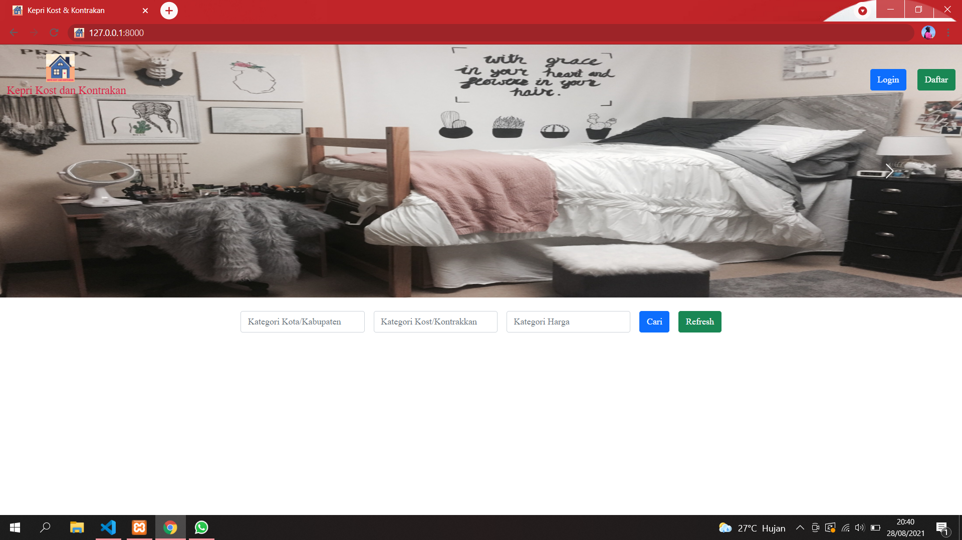

Gambar 4. 1 Halaman Beranda

**Halaman Login**

Pada halaman ini terdapat sebuah form login yang berfungsi sebagai tempat untuk masuk kedalam halaman akun pengguna. Masing-masing pengguna akan memasukkan email dan password yang sebelumnya sudah di daftarkan. Untuk masuk ke halaman berikutnya pastikan saat login akun pengguna sudah di verifikasi oleh admin. Adapun tampilan halaman login dapat dilihat pada gambar 4.2.

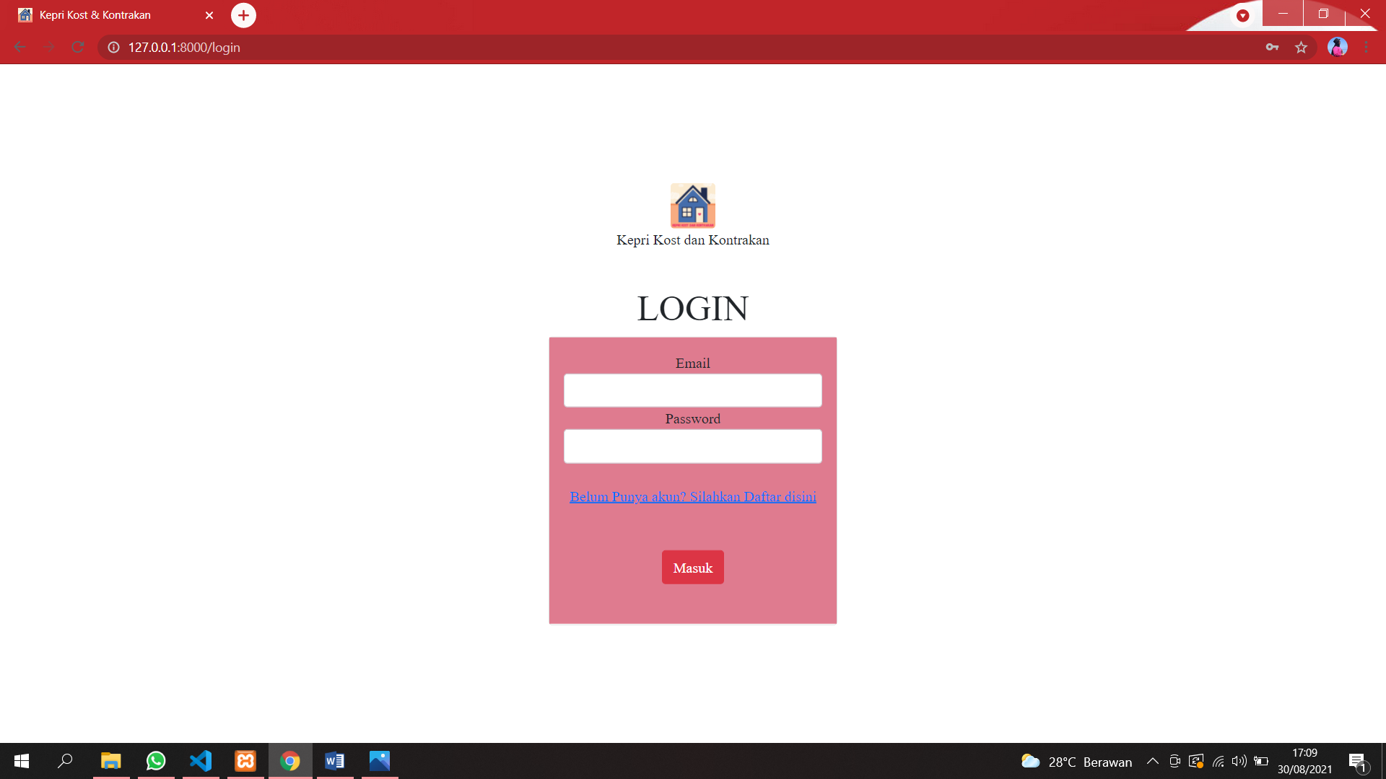

Gambar 4. 2 Halaman Login

**Halaman Registrasiasi**

Pada halaman ini terdapat sebuat form Registrasiasi yang berfungsi sebagai tempat untuk penginputan data yang ingin di daftarkan. Halaman Registrasiasi juga memiliki form seperti nama, email, password, konfirmasi password, alamat, telepon, dan peran. Adapun peran yang di maksud di sini adalah untuk membedakan antara pendaftar sebagai pemilik atau pelanggan. Adapun tampilan halaman Registrasiasi dapat dilihat pada gambar 4.3.

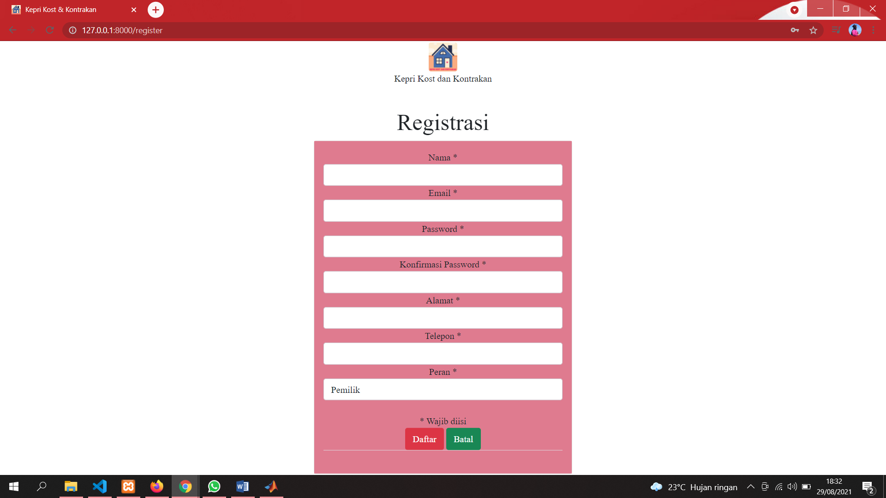

Gambar 4. 3 Halaman Registrasiasi

**Halaman Data Akun Baru**

pada halaman data akun baru terdapat nama-nama akun yang belum di verifikasi atau yang baru saja mendaftar. Mengapa di buat menu untuk verifikasi akun ini karena agar bisa mengendalikan sebuah user yang tidak sesuai datanya dan bisa dihapus jika akun tersebut tidak benar. Adapun tampilan halaman data akun baru dapat dilihat pada gambar 4.4.

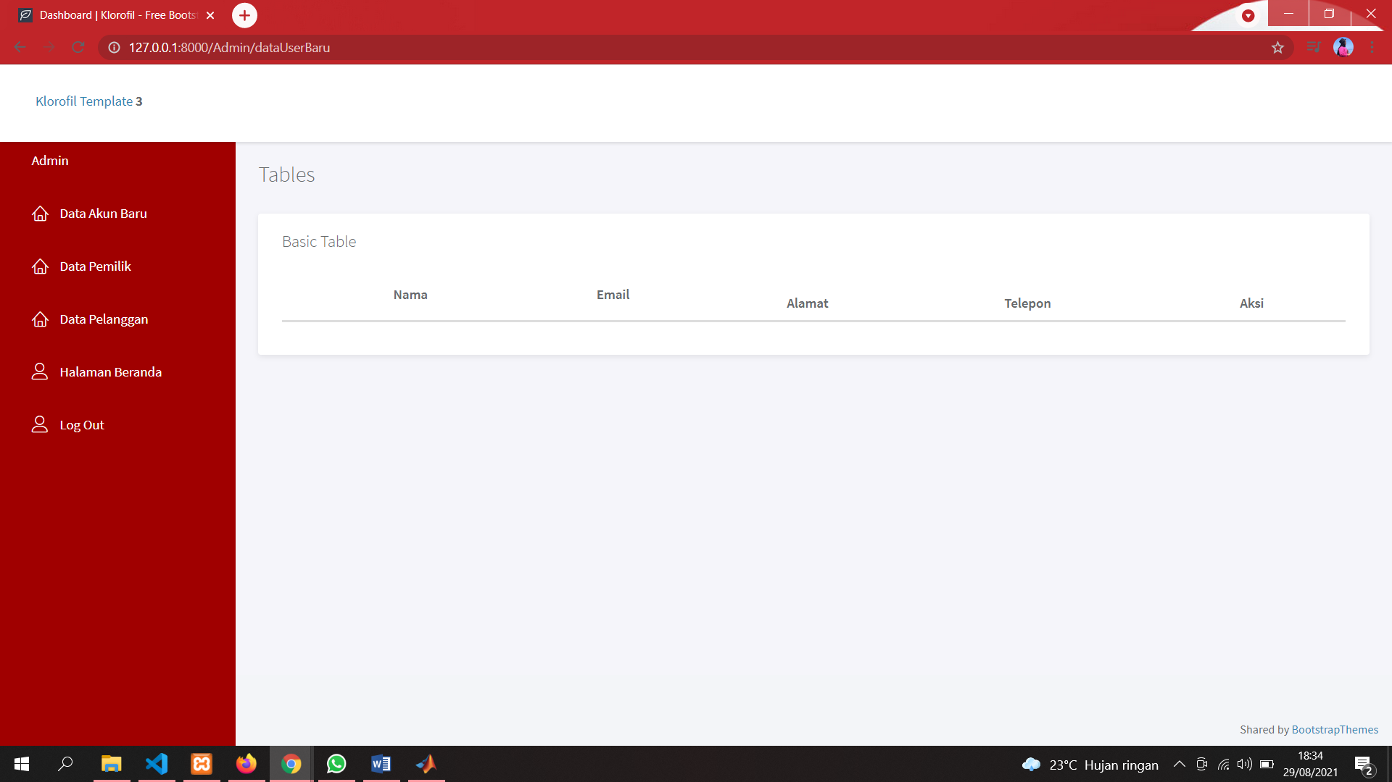

Gambar 4. 4 Halaman Data Akun Baru

**Halaman Data Pemilik**

Pada halaman data pemilik terdapat nama-nama yang sudah diverifikasi oleh admin dan data tersebut masuk ke halaman data pemilik di halaman ini juga terdapat keterangan telah diverifikasi dan tombol untuk hapus agar jika ada data yang tidak aktif atau tidak diperlukan lagi bisa di hapus. Adapun tampilan halaman data pemilik dapat dilihat pada gambar 4.5.

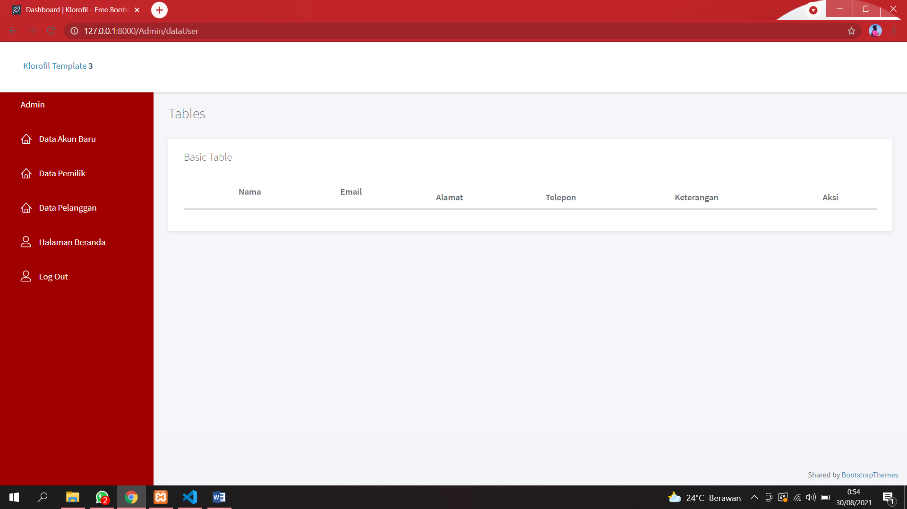

Gambar 4. 5 Halaman data pemilik

**Halaman Data Pelanggan**

Pada halaman data pelanggan terdapat nama-nama yang sudah diverifikasi oleh admin dan data tersebut masuk ke halaman data pelanggan di halaman ini juga terdapat keterangan telah diverifikasi dan tombol untuk hapus agar jika ada data yang tidak aktif atau tidak diperlukan lagi bisa di hapus. Adapun tampilan halaman data pelanggan dapat dilihat pada gambar 4.6



Gambar 4. 6 Halaman Data Pelanggan

### Pengujian Hak Akses Pemilik

**Halaman Tambah Kost/kontrakan**

Halaman tambah kost adalah tampilan yang menampilka form untuk menambahkan kost atau kontrakan yang ingin di pasarkan yang sebelumnya sudah saya ceritakan di scenario SK-07. Dan di menu tambah ini juga terdapat form tipe untuk membedakan antara kost atau kontrakan yang ingin di input, dan juga terdapat nama kost/kontrakan, nama pemilik, kabupaten atau kota, alamat, telepon, dan juga terdapat tombol untuk memasukkan gambar untuk memasukkan gambar kost atau kontrakan agar pelanggan lebih mudah melihat detail dari kost atau kontrakan tersebut. Dan ada juga harga, status, bank, no rekening, fasilitas dan aturan. Adapun tampilan halaman tambah kost/kontrakan dapat dilihat pada gambar 4.7 dan 4.8.

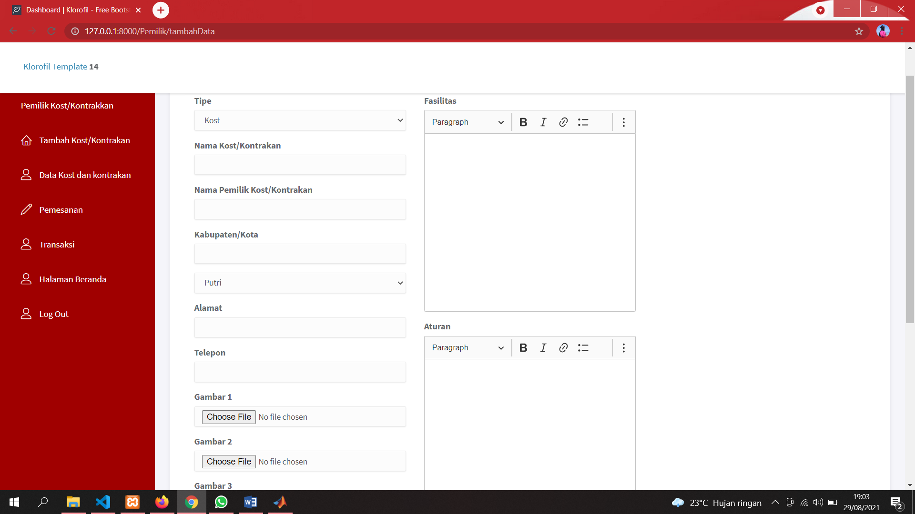

Gambar 4. 7 Halaman Tambah Kost/kontrakan

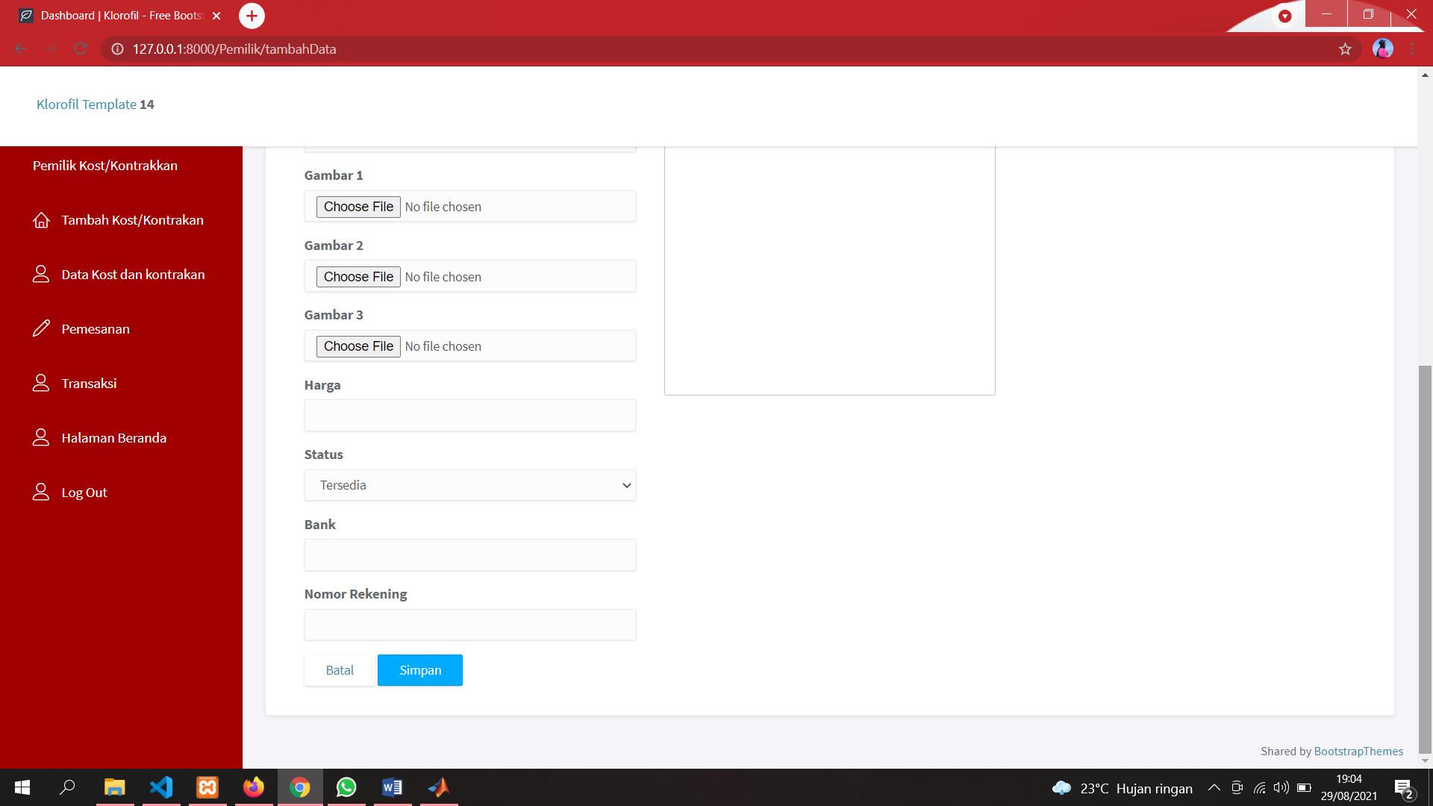

Gambar 4. 8 Halaman Tambah Kost/kontrakan

**Halaman data kost dan kontrakan**

Halaman data kost dan kontrakan adalah halaman yang menampilkan data yang sebelumnya sudah di tambahkan oleh pemilik untuk di pasarkan. Di data kost dan kontrakan ini terdapat nama kost, pemilik, kota, khusus, telp,harga dan gambar. Pemilik juga dapat melakukkan aksi lihat untuk melihat detail dari kost atau kontrakan yang di tambahkan. Pemilik juga dapat mengedit data yang ingin di perbaharui atau yang ingin di tambahkan. Dan juga pemilik dapat menghapus data kost atau kontrakan yang tidak ingin di pasarkan. Adapun tampilan halaman data kost dan kontrakan dapat dilihat pada gambar 4.9.

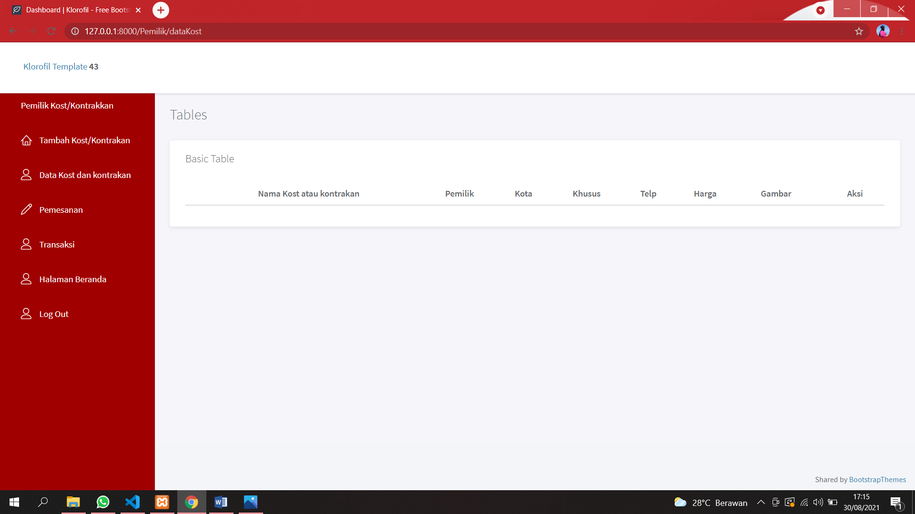

Gambar 4. 9 Halaman Data kost dan kontrakan

**Halaman Pemesanan**

Halaman pemesanan adalah halaman yang berisikan data kost yang sudah di pesan oleh pelanggan di menu pemesanan ini juga terdapat kode pelanggan, nama (nama), kode pemilik, kode kos, waktu lama tinggal nya agar bisa langsung di hitung total pembayaran keseluruhan dan juga ada harga/bulan. Seperti yang sudah saya ceritakan di scenario SK-10. Adapun tampilan halaman pemesanan dapat dilihat pada gambar 4.10.

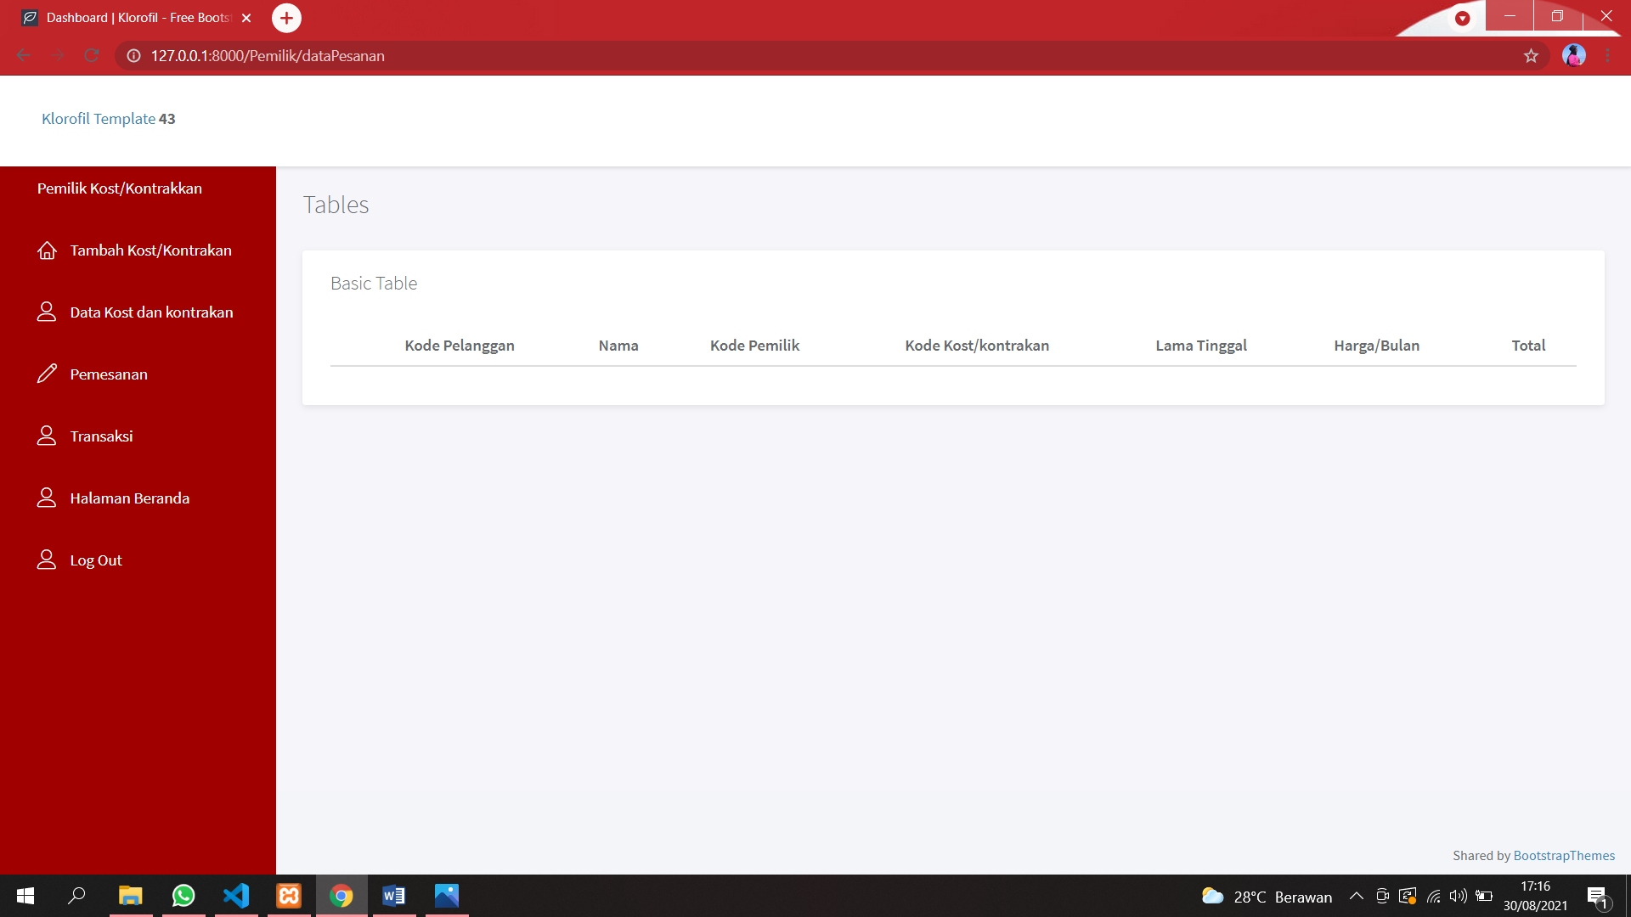

Gambar 4. 10 Halaman Pemesanan

**Halaman Transaksi**

Halaman transaksi adalah halaman yang berisikan transaksi dari pelanggan yang sudah melakukkan pembayaran dan pelanggan yang menguploud data kartu tanda penduduk. Halaman transaksi juga terdapat aksi mengkonfirmasi pembayaran dan jika pembayaran sudah di konfirmasi maka akan menjadi terkonfirmasi jika belum maka pemilik dapat mengklik tombol konfirmasi maka di halaman pelanggan akan terhubung dan akan menampilkan telah di konfirmasi dan sebelumnya sudah di jelaskan di scenario SK-12 dan juga terdapat tombol hapus untuk mengahapus transaksi yang sudah tidak di gunakan. Adapun tampilan halaman transaksi dapat dilihat pada gambar 4.11.

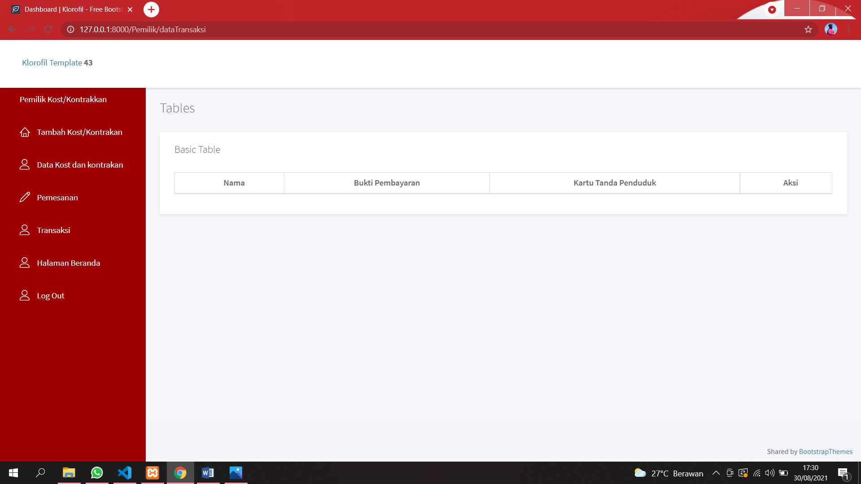

Gambar 4. 11 Halaman Transaksi

### Pengujian Hak Akses Pelanggan

**Halaman Cari kost dan kontrakan**

Halaman cari kost dan kontrakan adalah halaman yang berisikan data kost/kontrakan yang sudah di input oleh pemilik dan halaman ini juga terdapat gambar dari kost/kontrakan. Halaman ini juga dapat mencari berdasarkan kategori kost/kontrakan, kota/kabupaten dan harga dengan cara mengklik tombol cari maka hasil yang di cari akan muncul untuk tombol refresh adalah untuk memperbaharui pencarian yang sebelumnya di cari. Di halaman ini juga terdapat tombol detail yang jika di klik akan menampilkan detail keseluruhan dari data maupun gambar kost/kontrakan tersebut. Sebelumnya sudah saya ceritakan di sekenario SK-13. Adapun tampilan halaman Cari kost dan kontrakan dapat dilihat pada gambar 4.12.

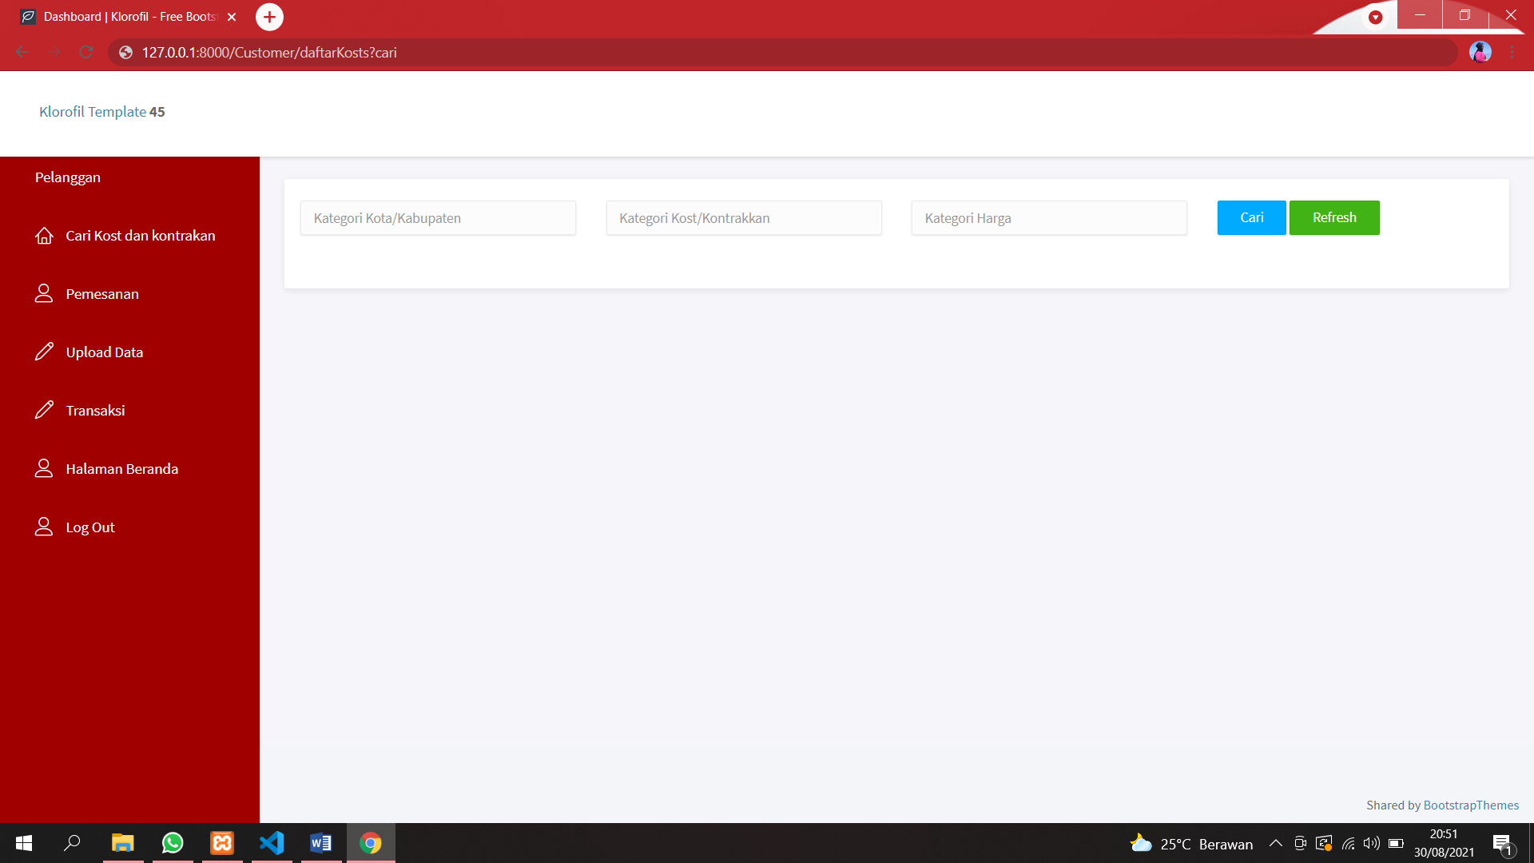

Gambar 4. 12 Halaman Cari Kost dan Kontrankan

**Halaman Pemesanan**

Halaman pemesanan adalah halaman yang berisikan data yang sebelumnya kita pilih untuk melakukkan pemesanan kost atau kontrakan bisa juga disebut seperti riwayat pemesanan. jadi kita bisa pilih beberapa kost atau kontrakan terlebih dahulu untuk di pesan jika di antara yang di pesankan ada yang cocok maka selanjutnya bisa dengan mengklik tombol uploud untuk memasukkan bukti pembayaran yang nantinya kost/kontrakan tersebut yang ingin di tempati , ini sama halnya dengan keranjang pemesanan jika yang tadinya di pilih tidak cocok bisa dihapus. Halaman pemesanan ini lebih fokus ke bagian untuk uploud bukti pembayaran. Halaman pemesanan juga terdapat kode kost/kontrakan, nama, lama tinggal, harga/bulan, total, uploud bukti pembayaran dan juga aksi. Adapun tampilan halaman Cari kost dan kontrakan dapat dilihat pada gambar 4.13.

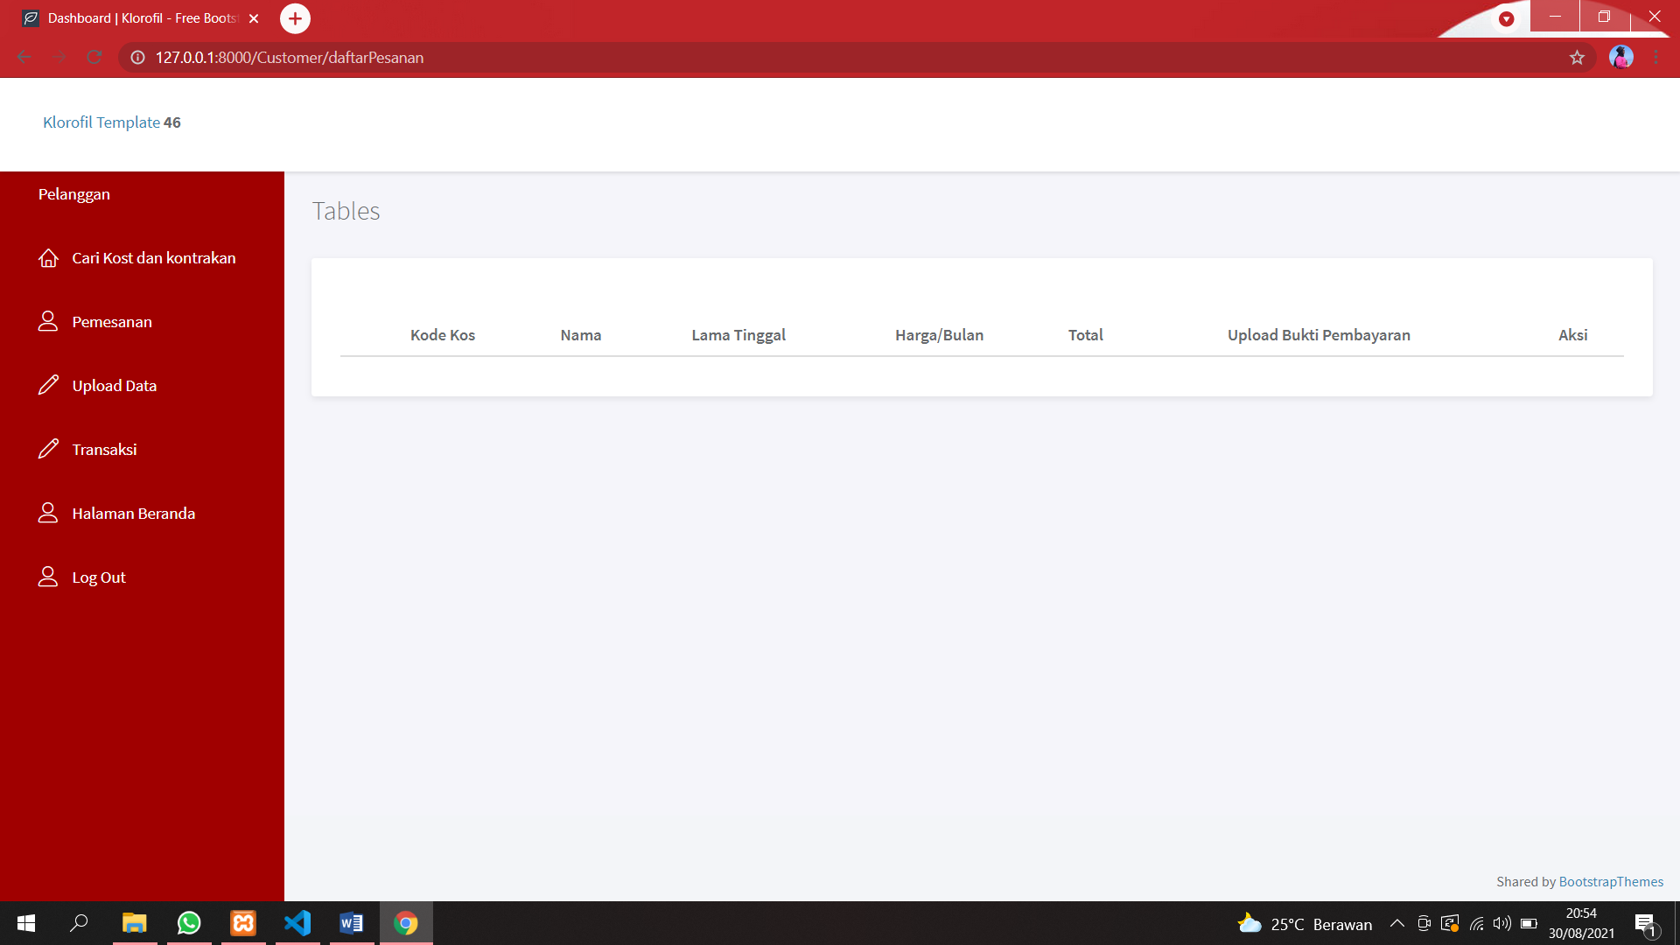

Gambar 4. 13 Halaman Pemesanan

**Halaman *Upload* Data**

Halaman upload data adalah halaman yang berisikan data pelanggan yang sebelumnya sudah mendaftarkan akunnya, data tersebut sudah otomatis terisi. Halaman ini wajib di *uploud* sebelum dilakukkan nya transaksi pemesanan kost/kontrakan, jika dilakukannya setelah melakukkan *uploud* bukti pembayaran maka file dari kartu tanda penduduk ini tidak terbaca di halaman pemilik. Halaman ini juga terdapat tombol untuk mengupload bukti pembayarannya dan selanjutnya mengklik tombol *submit* untuk mengirim ke pemilik. Jika sebelumnya sudah mengupload kartu tanda penduduk maka tidak perlu menguploud lagi untuk pemesanan berikutnya. Adapun tampilan halaman Cari kost dan kontrakan dapat dilihat pada gambar 4.14.

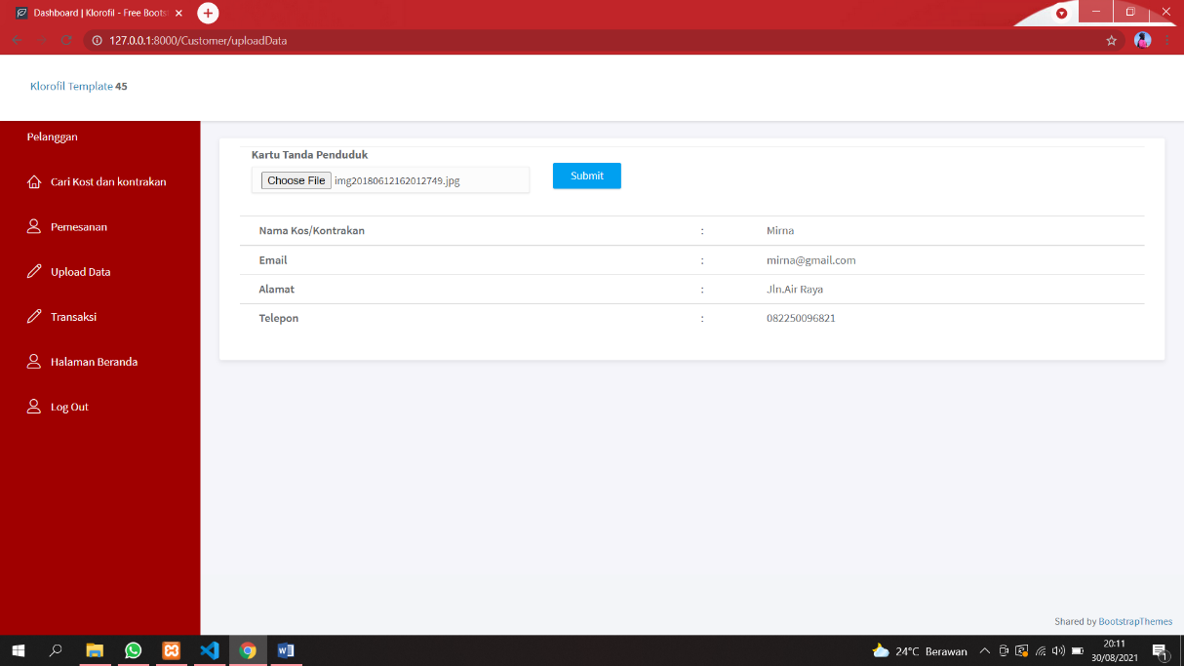

Gambar 4. 14 Halaman Upload Data

**Halaman Transaksi**

Halaman transaksi adalah halaman yang berisikan bukti pembayaran yang sebelumnya sudah kita uploud dan di halaman ini juga terdapat kode pelanggan, nama, bukti pembayaran (dalam bentuk gambar), dan keterangan. Keterangan di sini adalah konfirmasi bukti pembayaran oleh pemilik, jika belum di konfirmasi oleh si pemilik maka akan di tampilkan menunggu konfirmasi, jika pembayaran sudah di konfirmasi maka keterangannya menjadi pembayaran berhasil. Adapun tampilan halaman Cari kost dan kontrakan dapat dilihat pada gambar 4.15.

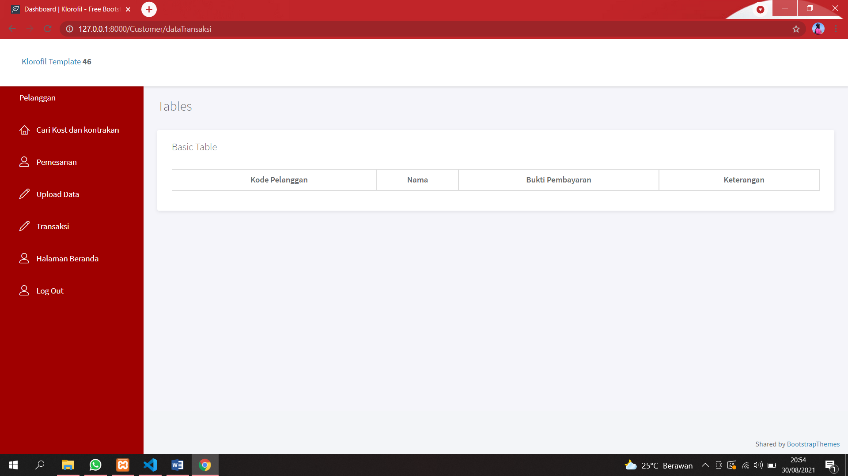

Gambar 4. 15 Halaman Transaksi

### Pengujian Transaksi

Pertama yang dilakukan adalah mengklik tombol daftar. Seperti pada gambar 4.16

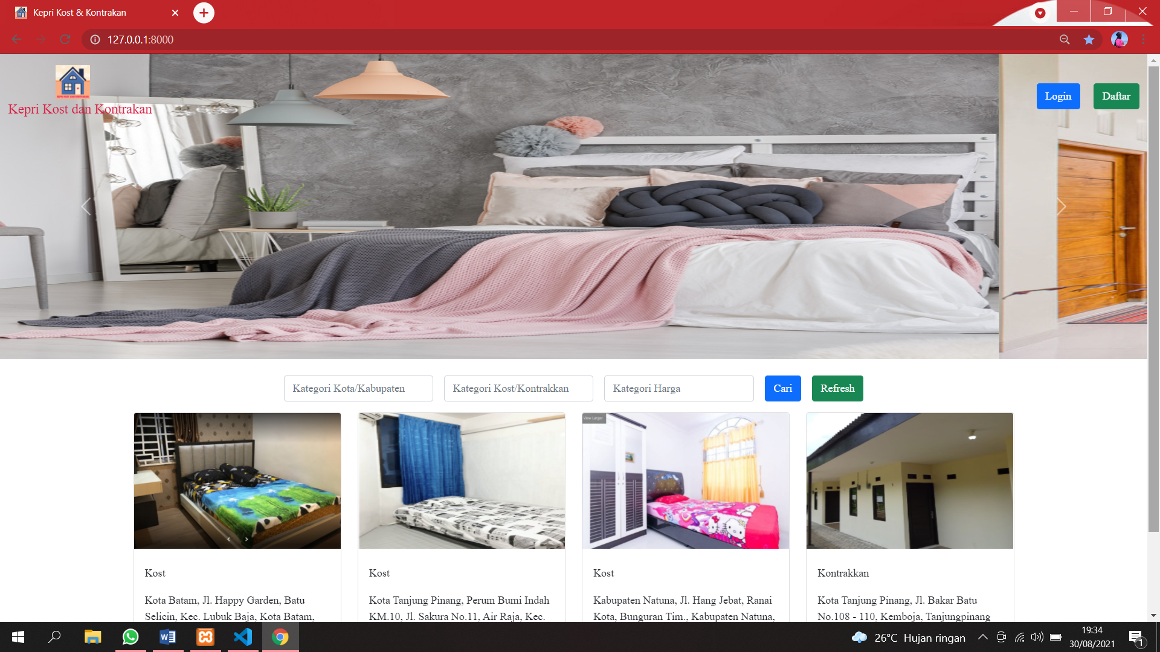

Gambar 4. 16 Halaman Beranda

selanjutnya yang harus dilakukkan saat ingin menambah kost/kontrakan pengguna perlu mendaftarkan akun terlebih dahulu. Setelah semua form terisi maka selanjutnya pengguna mengklik tombol Daftar. Dan data akan tersimpan ke data base .Adapun tampilan registrasi dapat dilihat pada gambar 4.17 dan tampilan data base pada gambar 4.18.

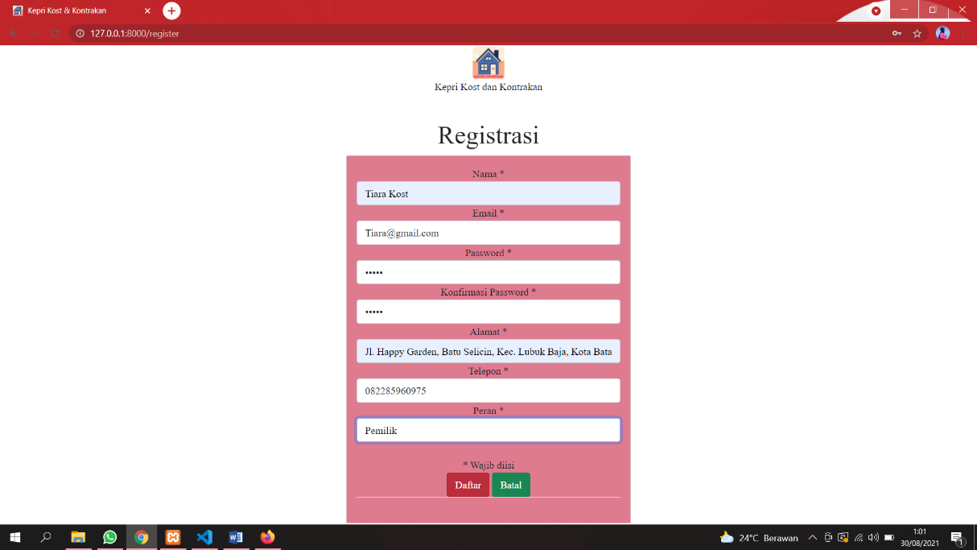

Gambar 4. 17 Registrasi

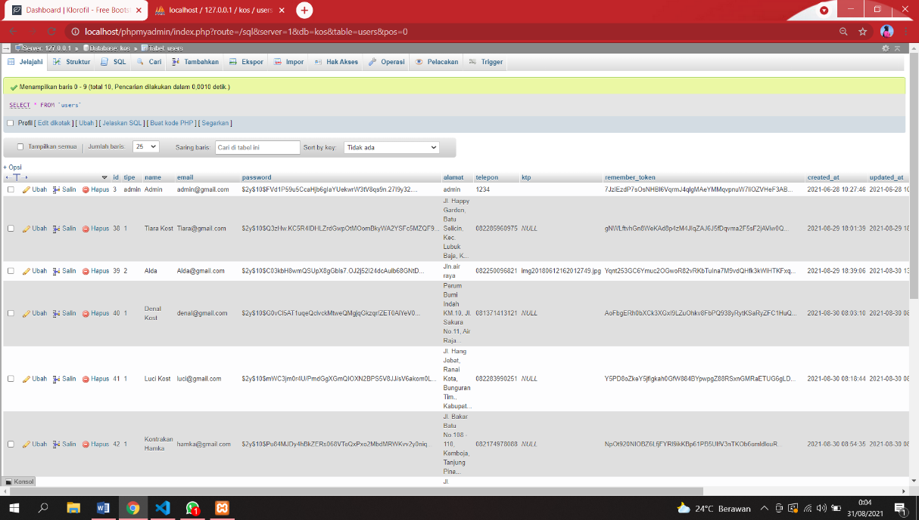

Gambar 4. 18 Data Base Tabel Users

Setelah mengklik tombol Daftar maka akan muncul pesan selamat pendaftaran berhasil tunggu verifikasi dari admin. seperti pada gambar 4.19

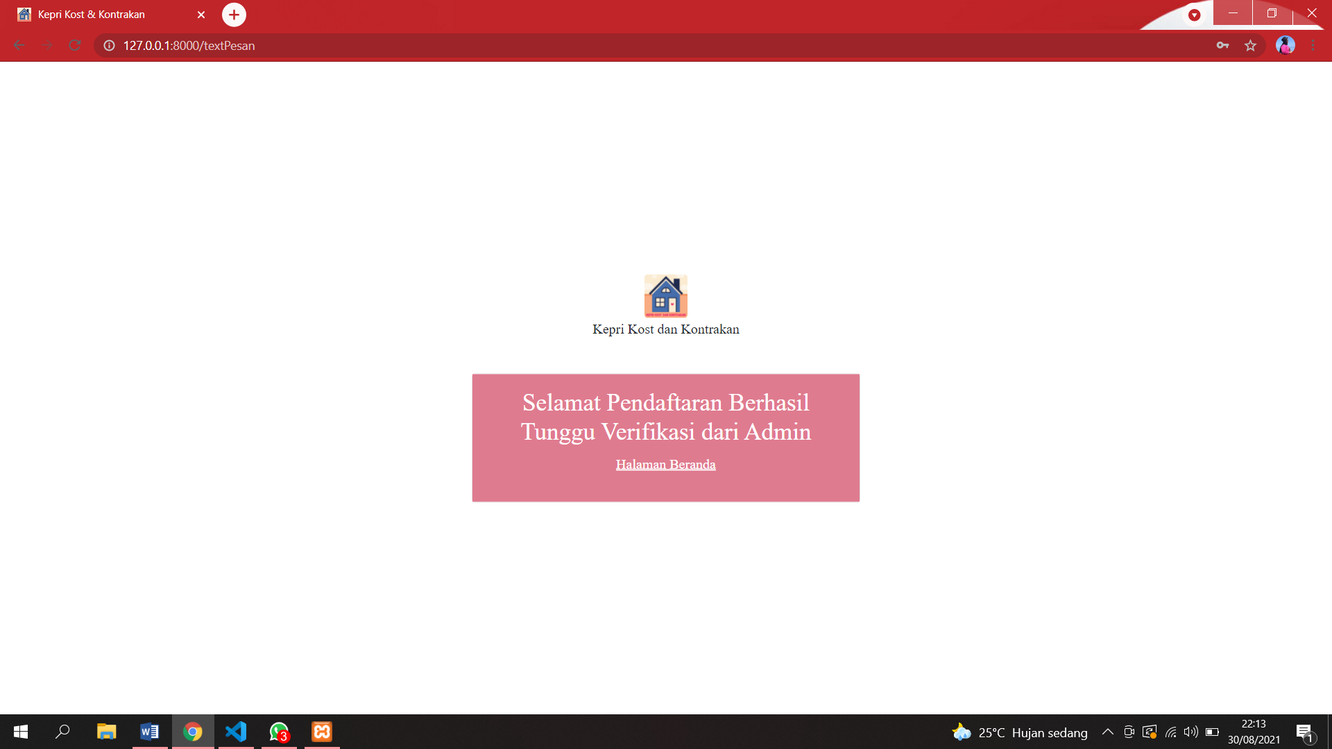

Gambar 4. 19 Pesan Pendaftaran Berhasil

Selanjutnya masuk ke Halaman Beranda



Gambar 4. 20 Halaman Beranda

Setelah masuk ke halaman beranda maka selanjutnya klik tombol Login untuk masuk ke akun yang sudah di daftarkan. jika pada saat login muncul pesan seperti gambar 4.21 maka akun yang didaftarkan belum di verifikasi oleh admin.

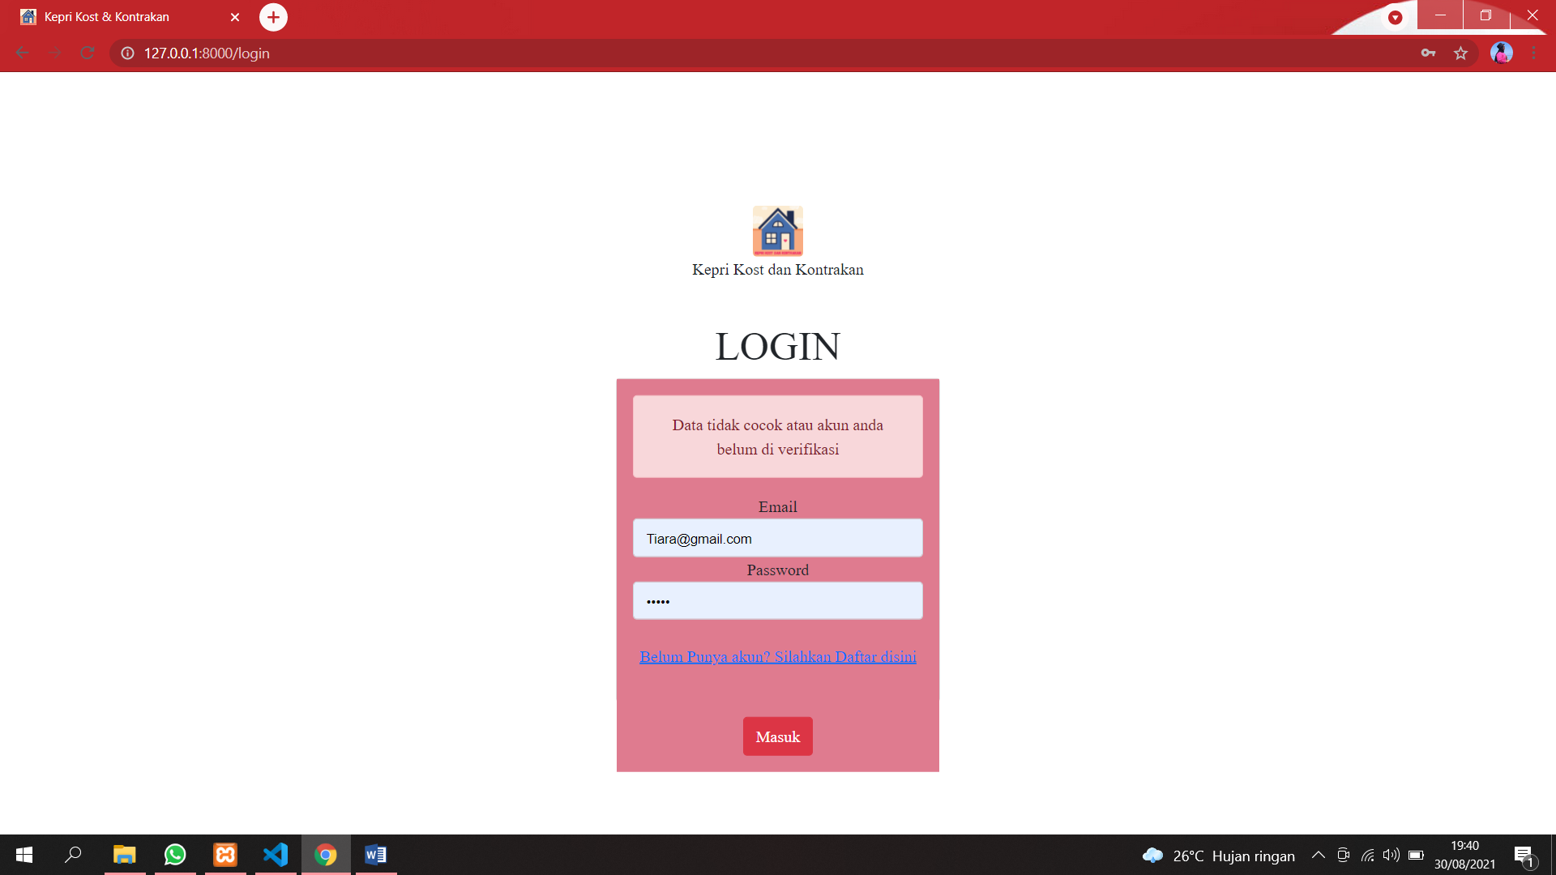

Gambar 4. 21 Pesan Verifikasi

Setelah itu akun akan di cek oleh admin dan di verifikasi. Admin akan mengklik tombol verifikasi untuk menerima permintaan pendaftaran. Seperti pada gambar 4.22.

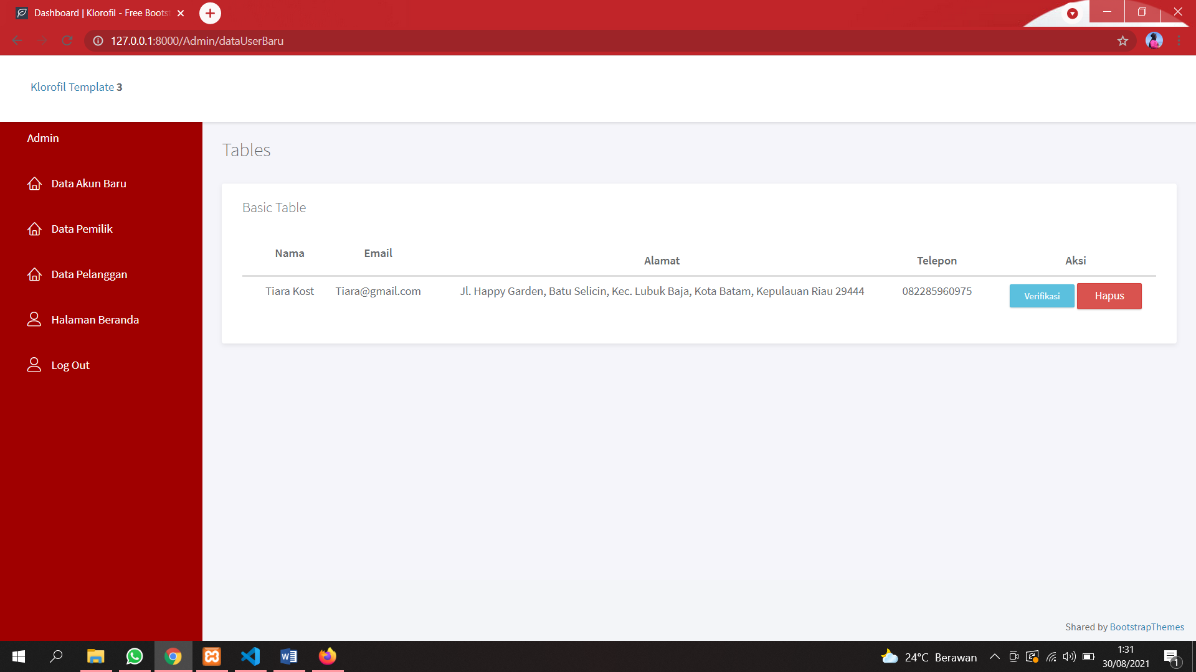

Gambar 4. 22 Verifikasi Akun Baru

Setelah akun di verifikasi maka akan masuk ke data pemilik dan data base nya dari *NULL* menjadi 1 itu artinya data sudah di verifikasi dan sudah bisa login. Seperti pada gambar 4.23.

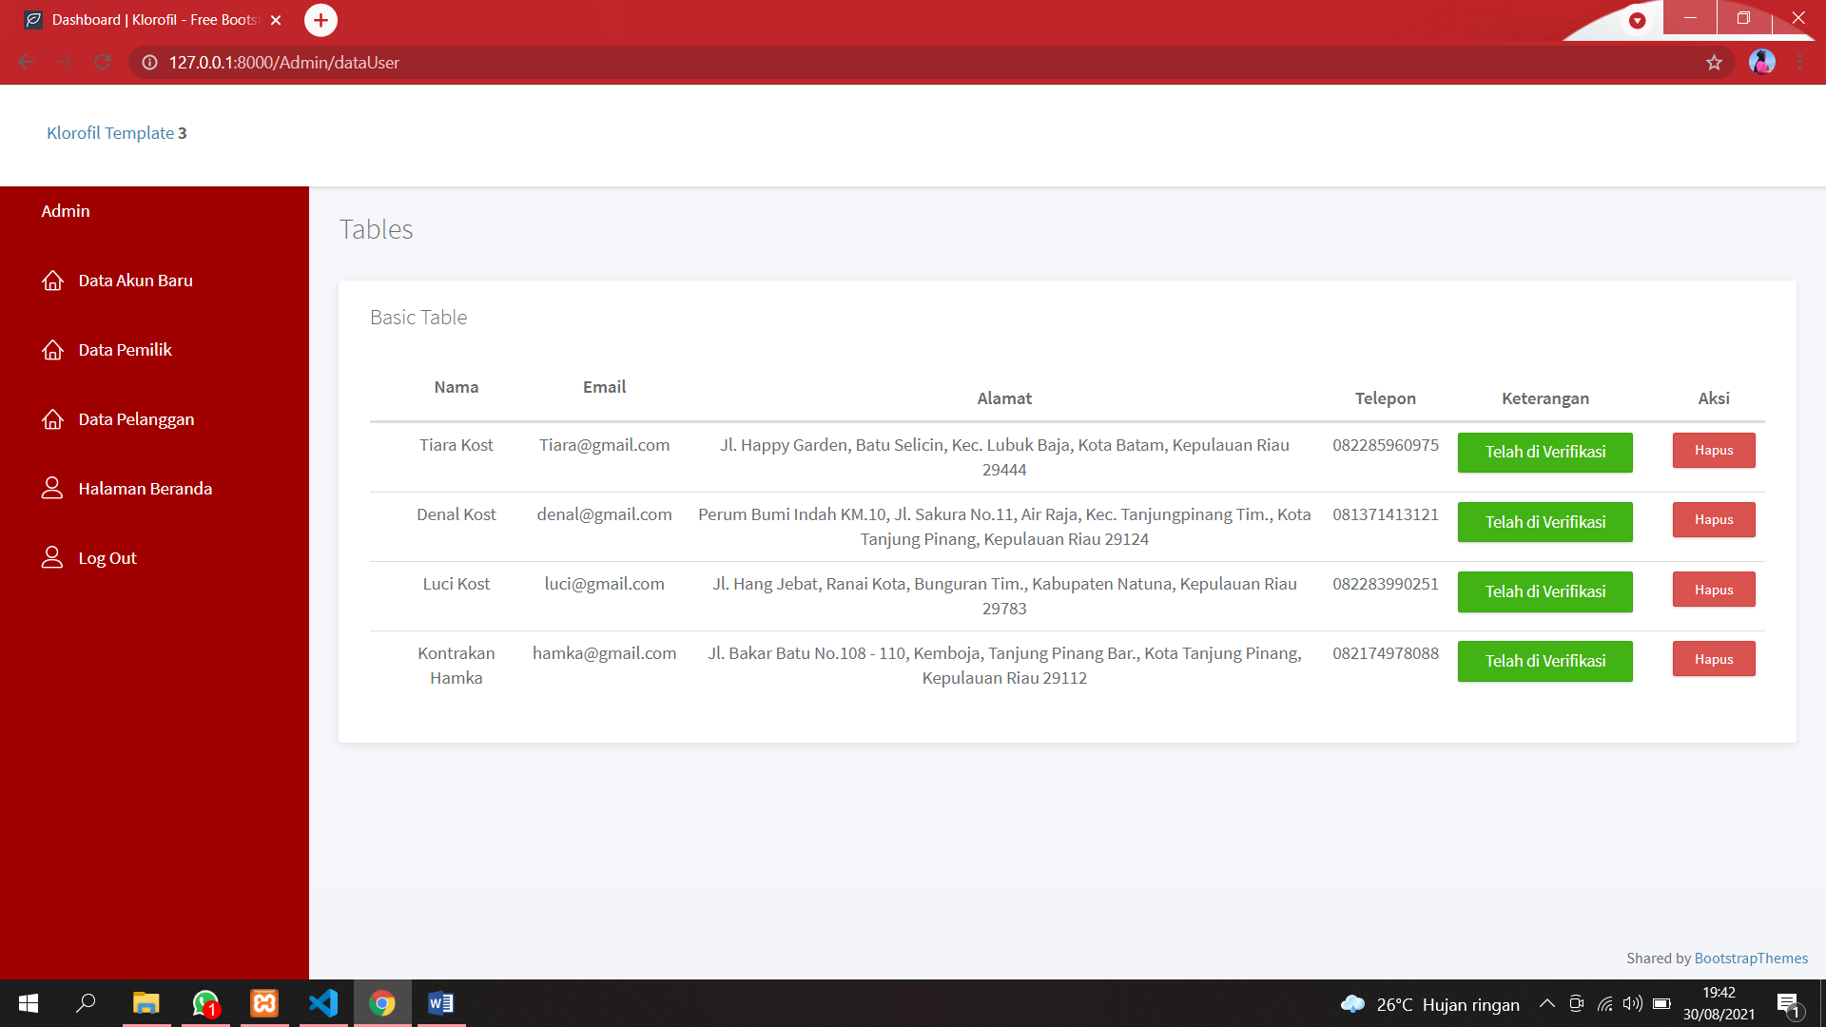

Gambar 4. 23 Data pemilik

Setelah di verifikasi maka akun sudah bisa login. Selanjutnya klik tombol masuk. Seperti pada gambar 4.24.

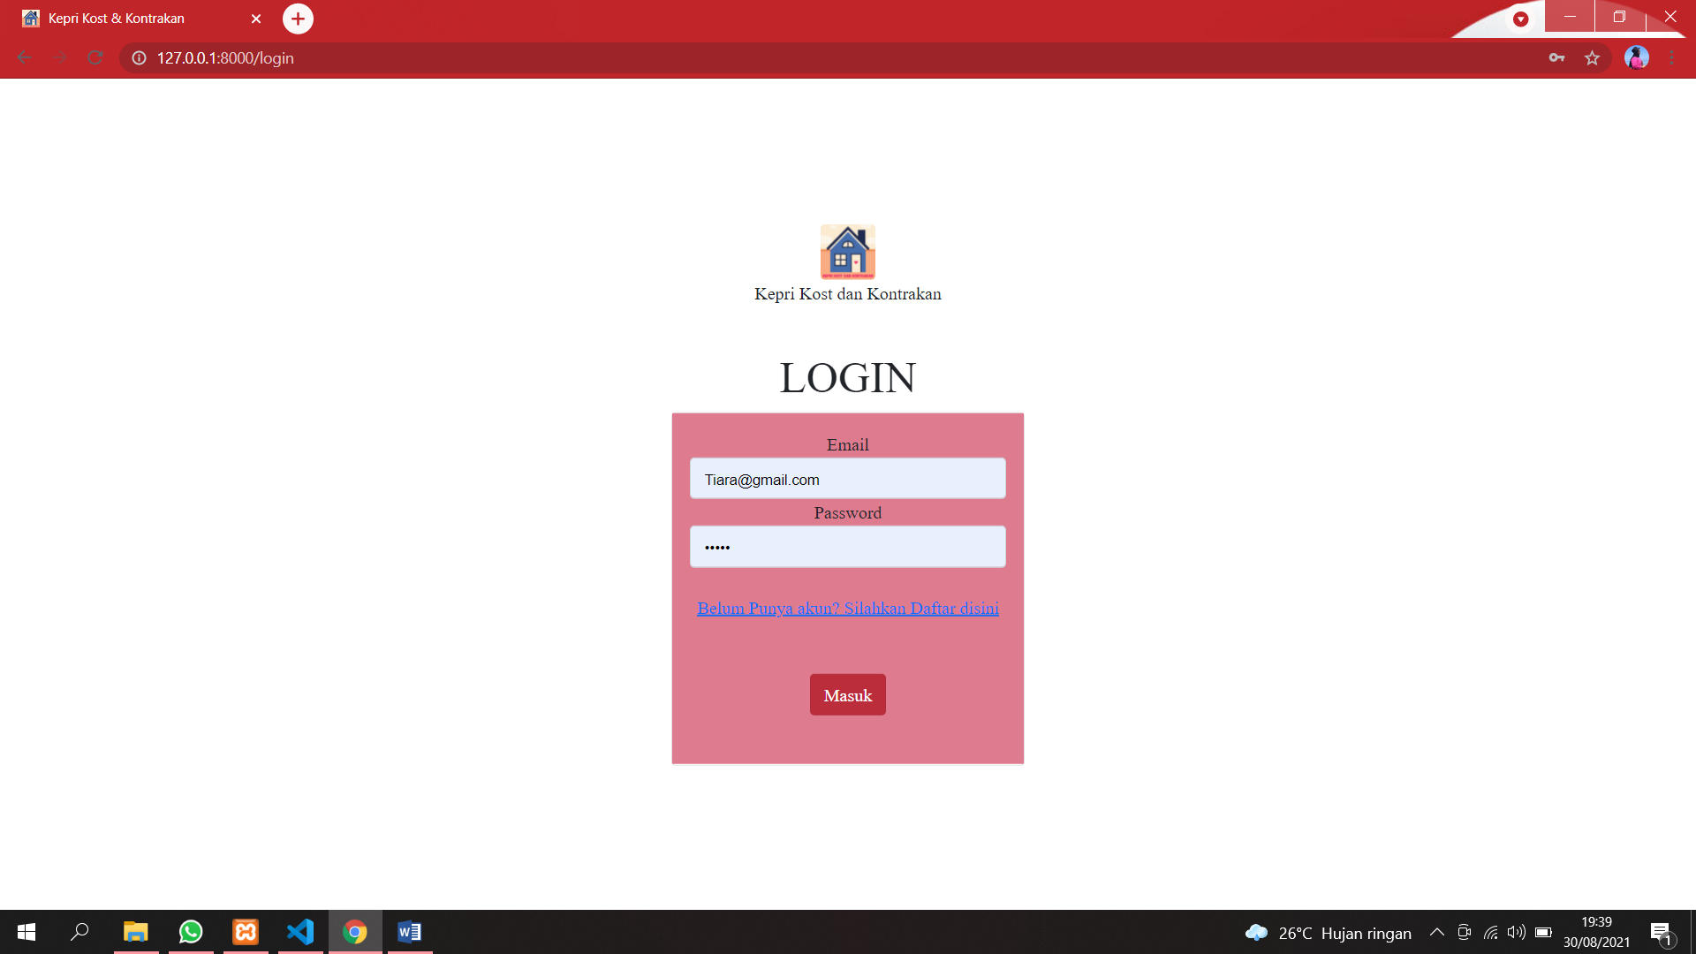

Gambar 4. 24 Login

Setelah login maka akan masuk ke dashboard pemilik karena sebelumnya daftar sebagai pemilik. Adapun tampilan dashboar pemilik seperti gambar 4.25.

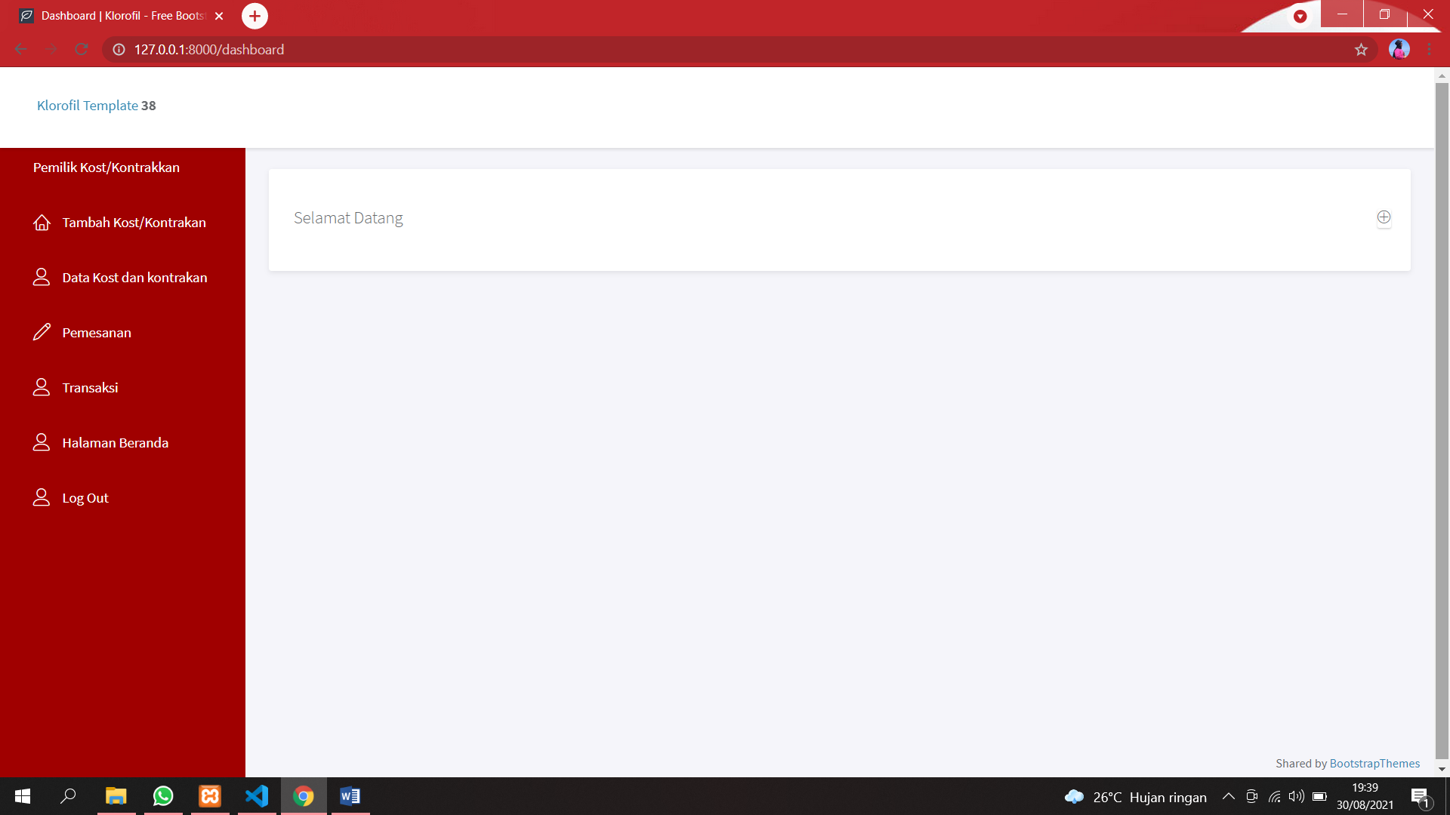

Gambar 4. 25 Dashboard pemilik

Selanjutnya klik menu tambah kost/kontrakan untuk menambahkan kost/kontrakan. Setelah itu masukkan dan pilih data yang ingin di tambahkan dan klik tombol simpan untuk menyimpan data ke menu data kost dan kontrakan. Seperti pada gambar 4.26 dan 27. Data ini juga tersimpan di data base di Tabek kost_kontrakan. Seperti pada gambar 4.28.

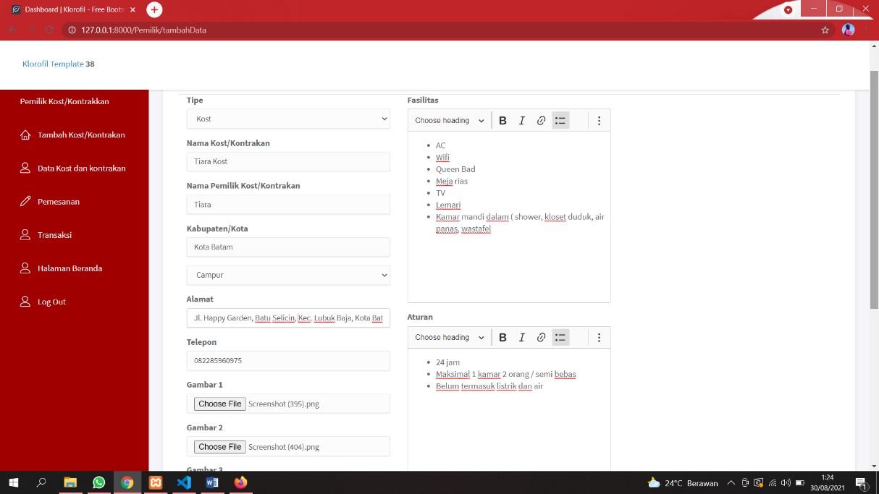

Gambar 4. 26 Tambah Kost/Kontrakan

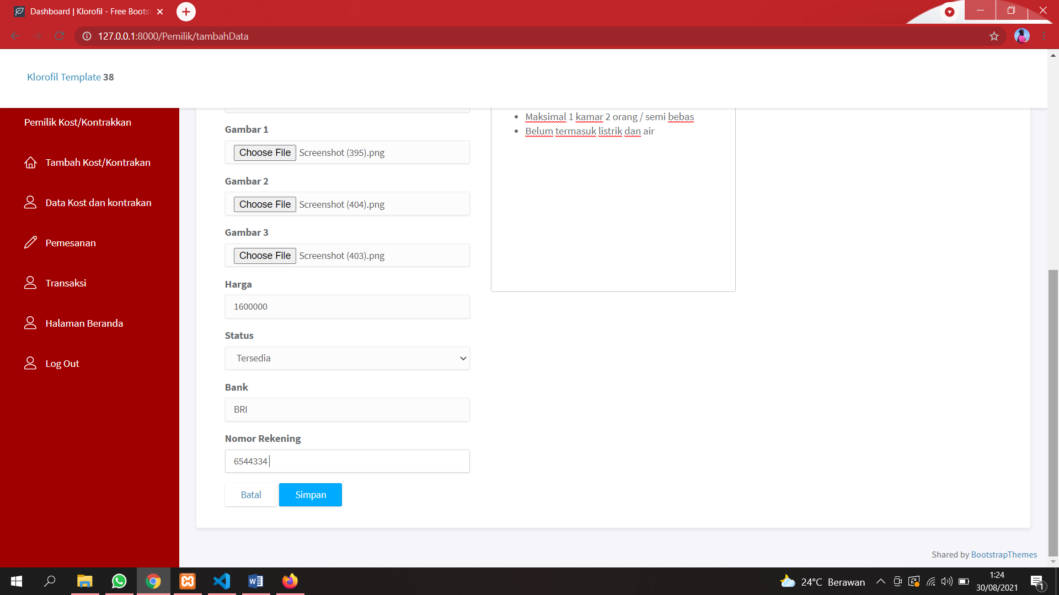

Gambar 4. 27 Tambah Kost/Kontrakan

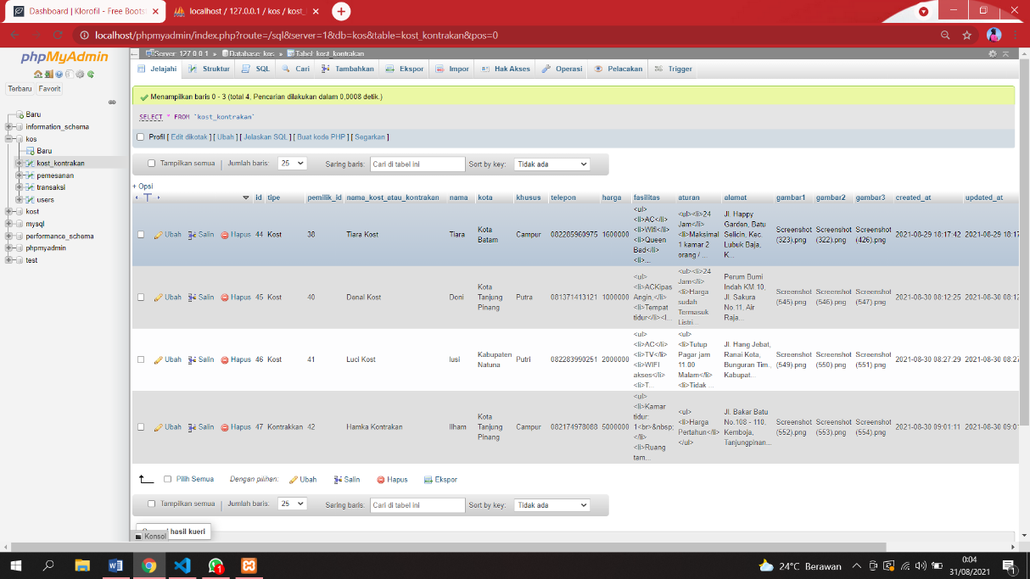

Gambar 4. 28 Data Base Tabel Kost_Kontrakan

Setelah di klik tombol simpan maka data akan tersimpan di menu data kost dan kontrakan. Seperti pada gambar 4.29.

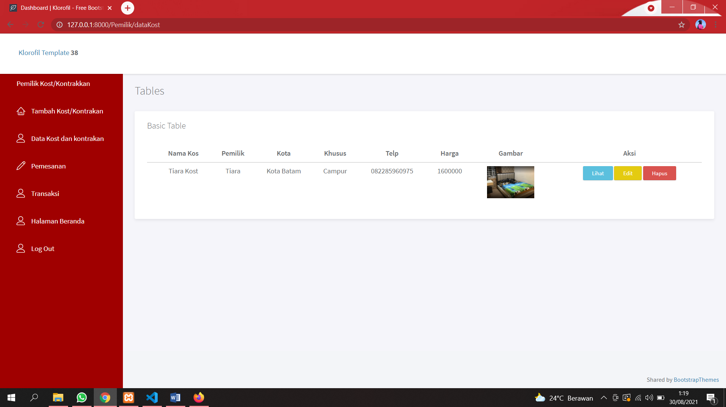

Gambar 4. 29 data kost dan kontrakan

Tombol lihat digunakan untuk melihat detail dari kost/kontrakan. Seperti pada gambar 4.30

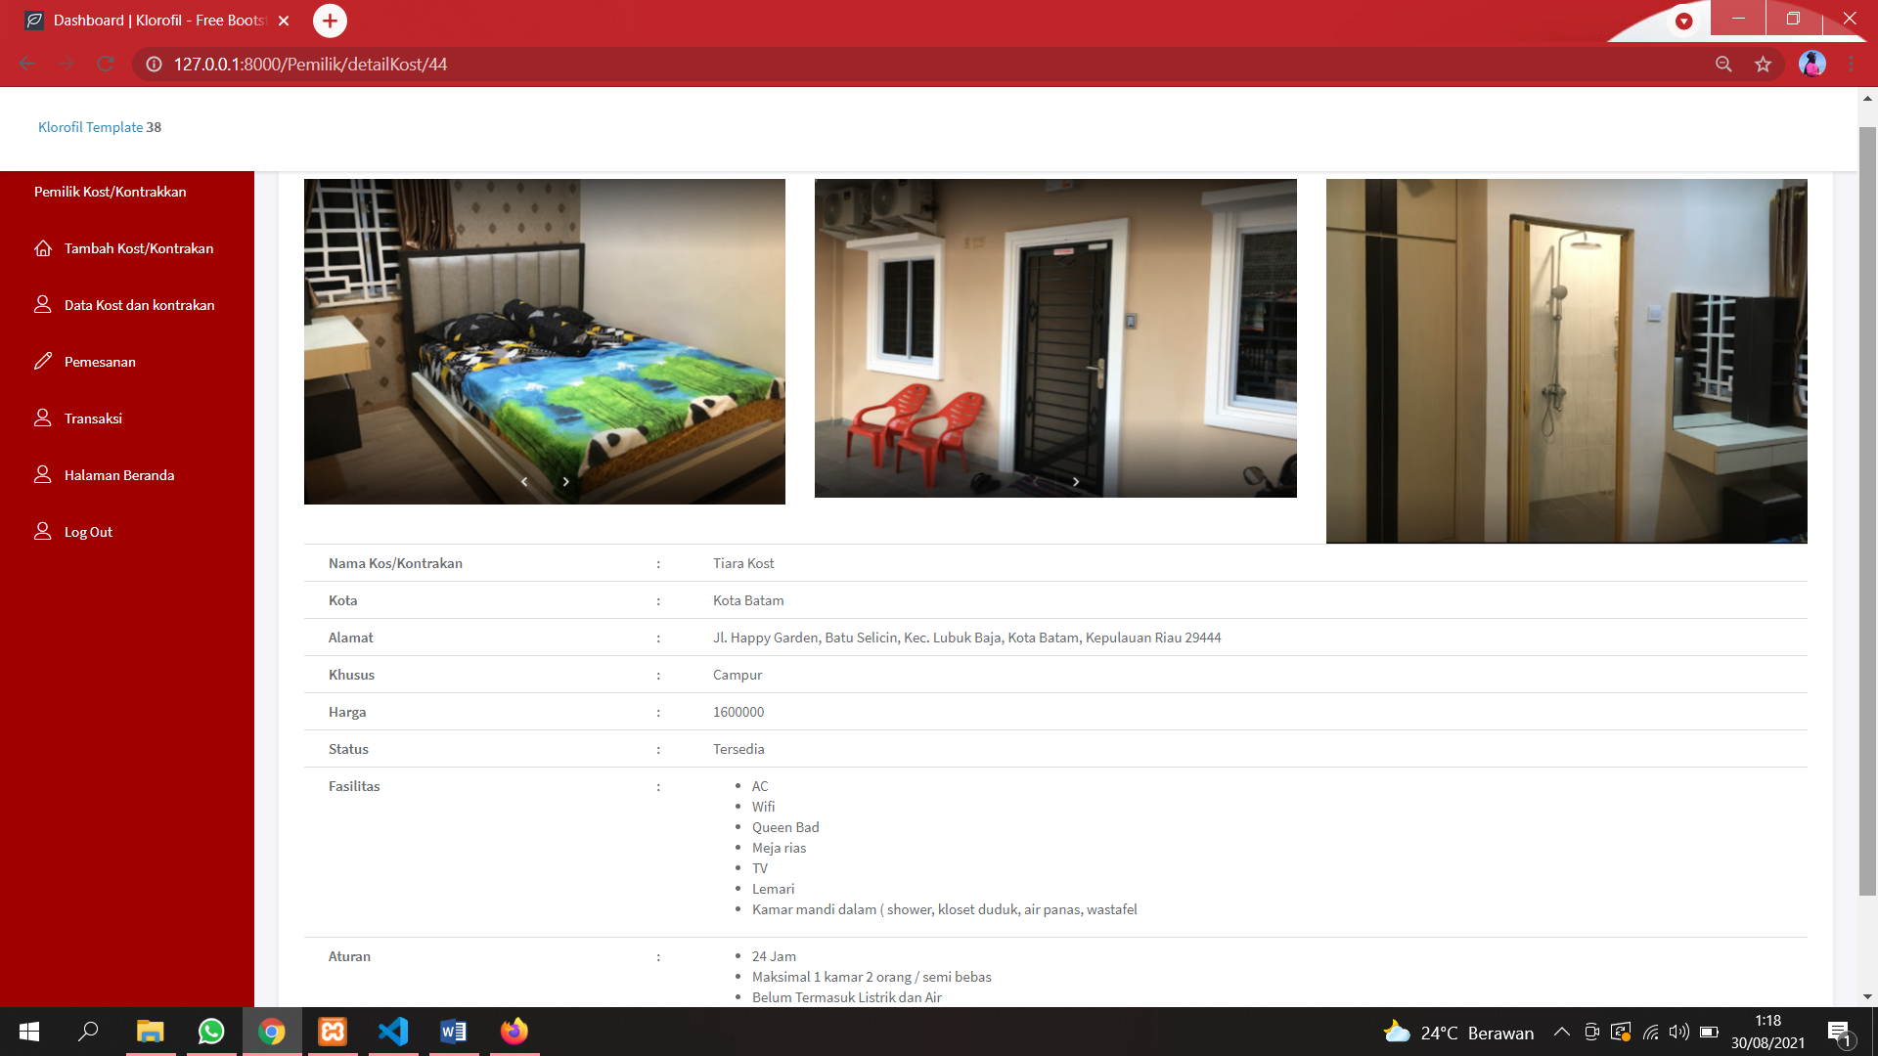

Gambar 4. 30 Tombol Lihat

Tombol Edit digunakan untuk mengedit data yang salah di masukkan atau data yang kurang. Seperti pada gambar 4.31.

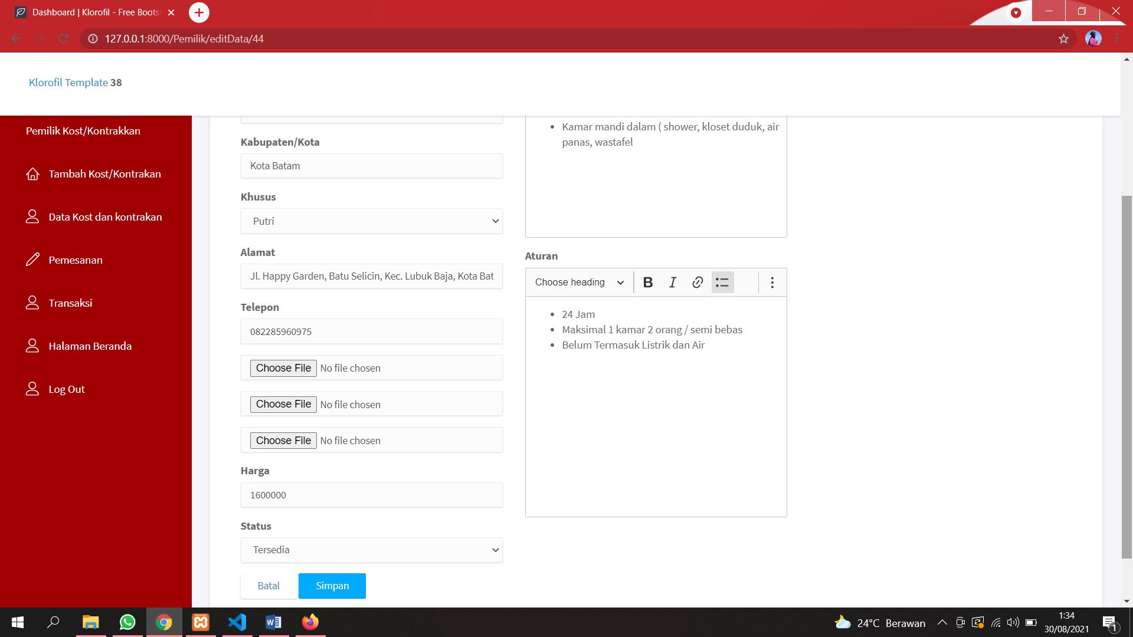

Gambar 4. 31 Tombol Edit

Tombol Hapus berfungsi sebagai tombol menghapus data dan disini juga terdapat pesan pertanyaan yakin menghapus data ini. Seperti pada gambar 4.32.

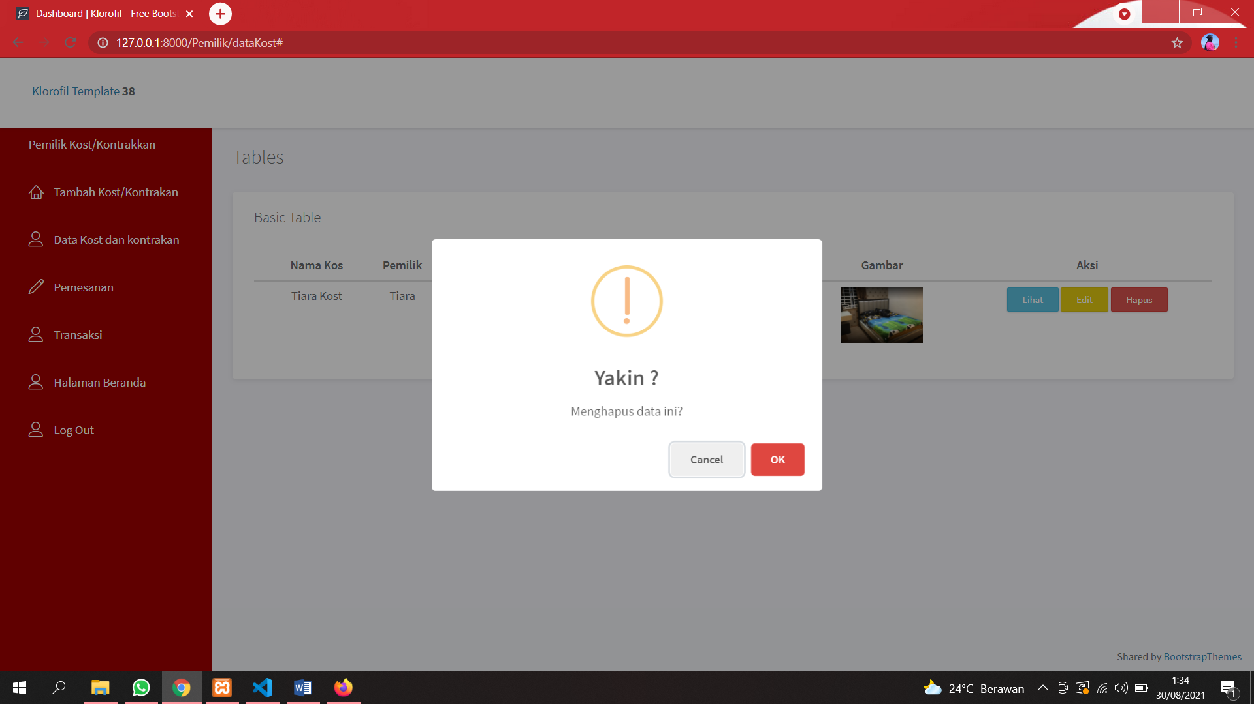

Gambar 4. 32 Tombol Hapus

Selanjutnya masuk ke menu pemesanan yang berisikan data pesanan yang sudah dipilih oleh pelanggan untuk di tempati. Seperti pada gambar 4.33. data pesanan tersebut juga masuk di data base tabel pemesanan seperti pada gambar 4.34.

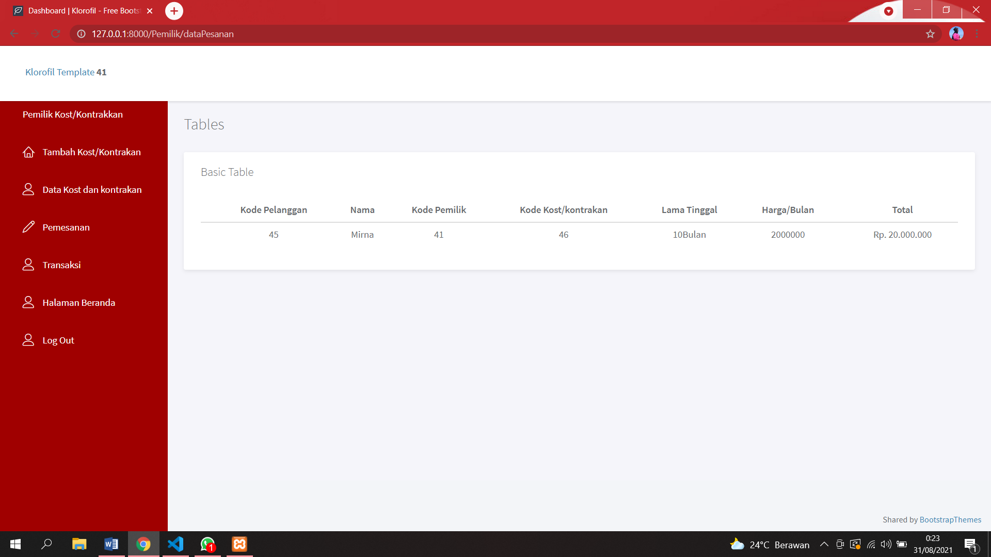

Gambar 4. 33 Pemesanan

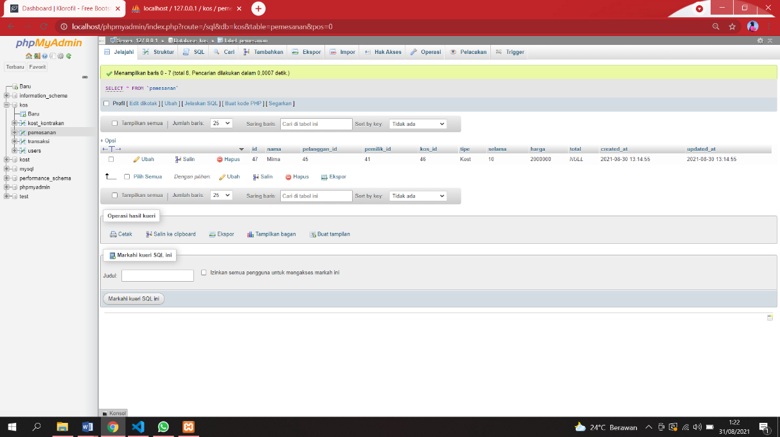

Gambar 4. 34 Data Base Pemesanan

Setelah itu masuk ke menu transaksi yang berisikan bukti pembayaran dan kartu tanda penduduk, disini bukti pembayarannya sudah dikonfirmasi maka akan menjadi terkonfirmasi. Seperti pada gambar 4.35. data transaksi ini juga masuk di data base tabel transaksi. Seperti pada gambar 4.36.

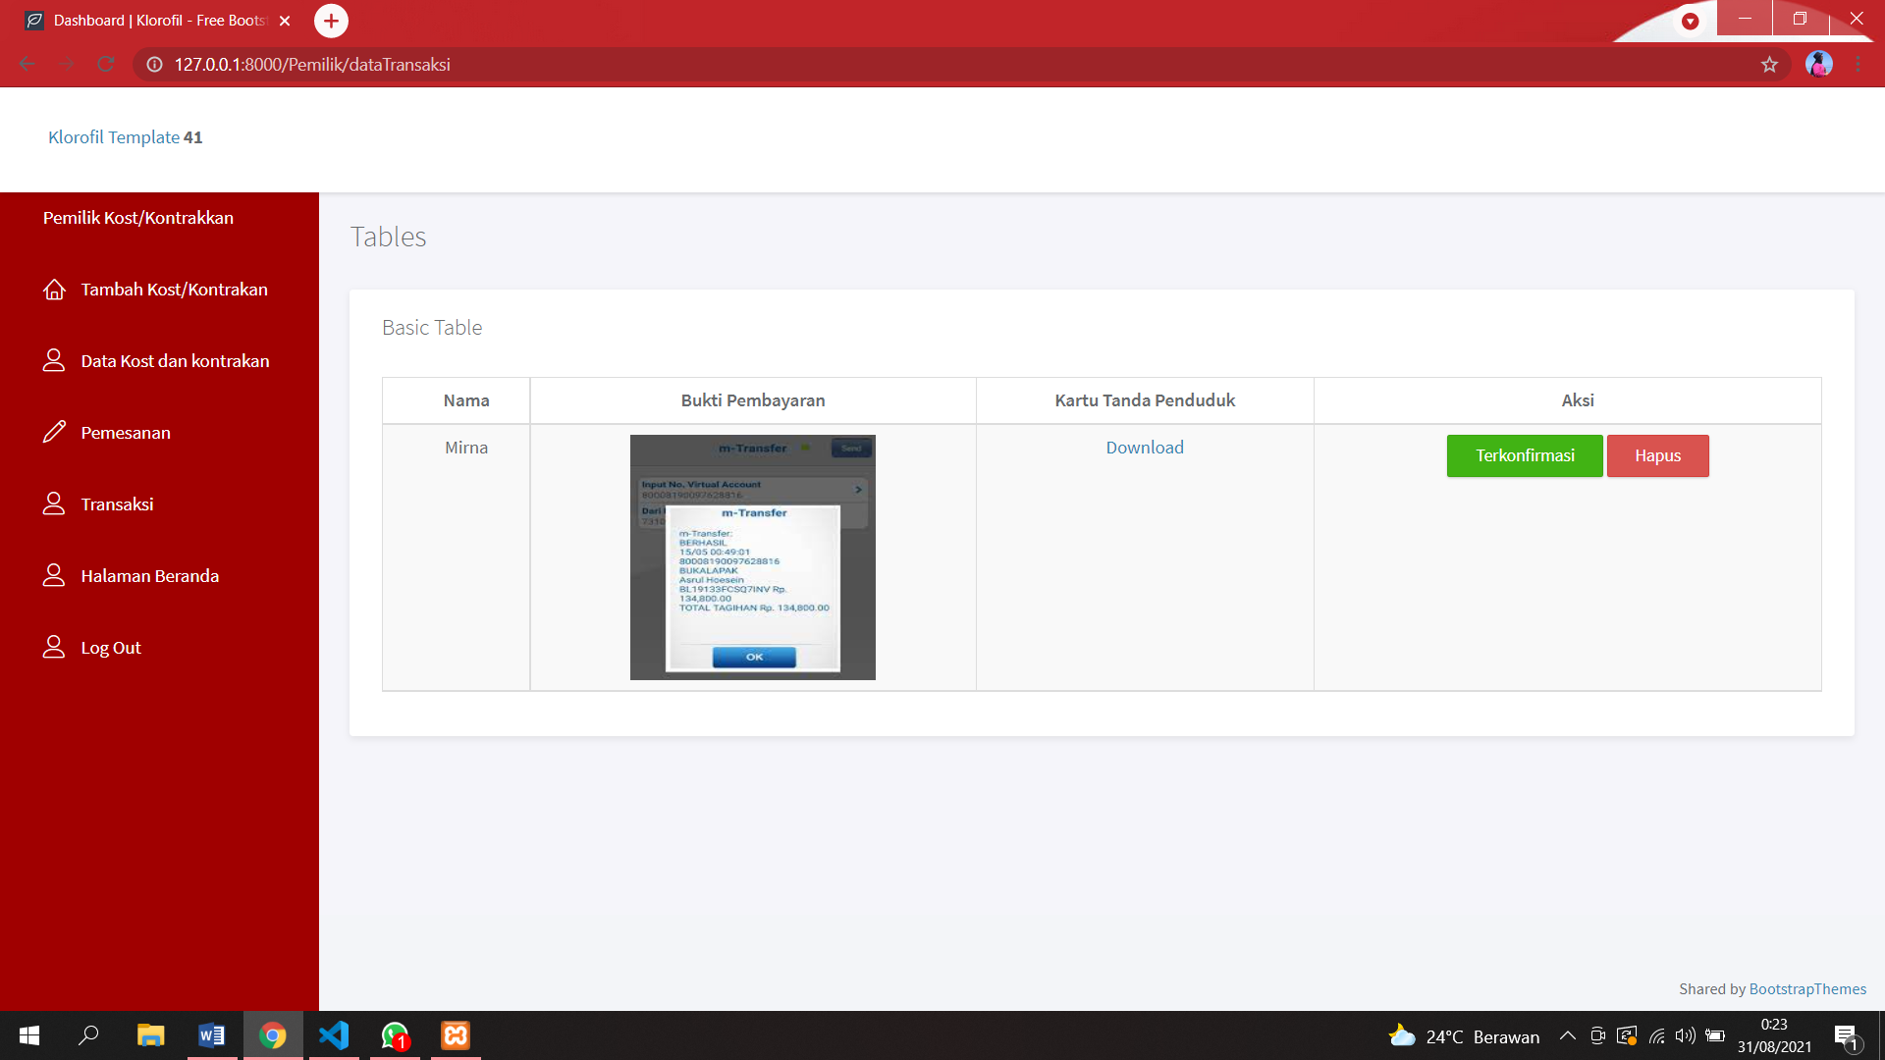

Gambar 4. 35 Transaksi

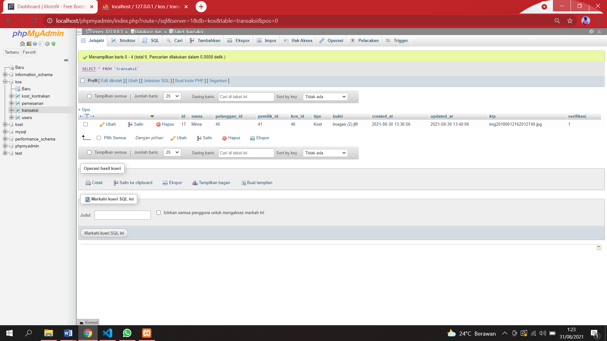

Gambar 4. 36 Data Base Transaksi

Setelah itu jika di klik download maka file KTP akan terdownload. Seperti pada gambar 4.37.

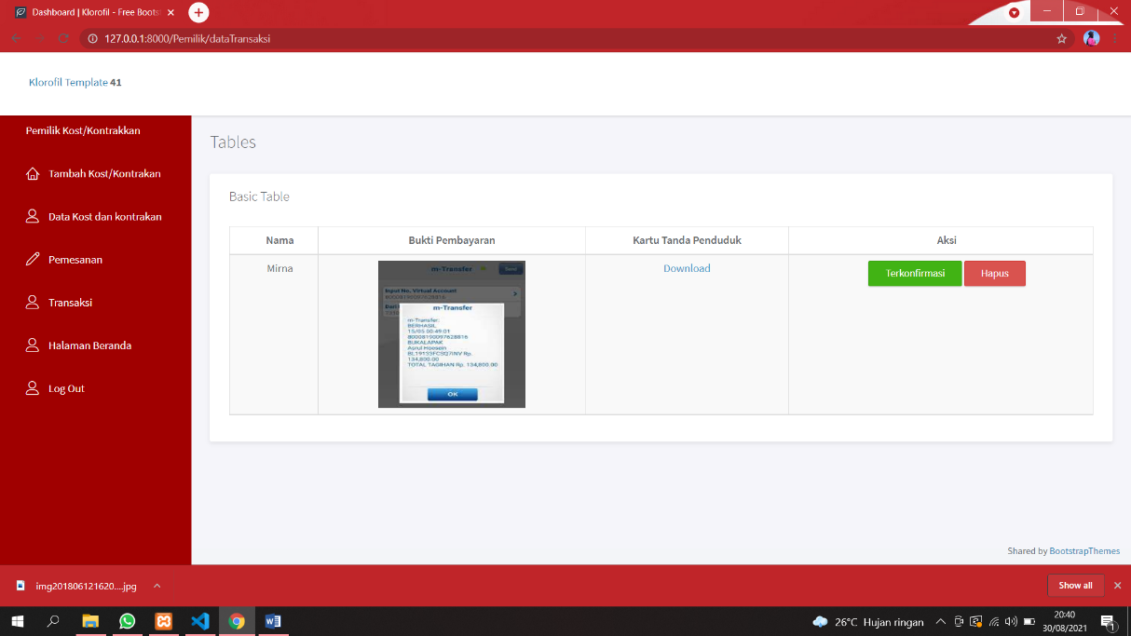

Gambar 4. 37 Download KTP

Selanjutnya pengujian seabagai pelanggan yang ingin mencari kost atau kontrakan dan memesan kost atau kontrakan. Sama dengan yang sebelumnya di bahas, perbedaannya hanya di bagian peran, dan di ganti menjadi pelanggan. Seperti pada gambar 4.38.

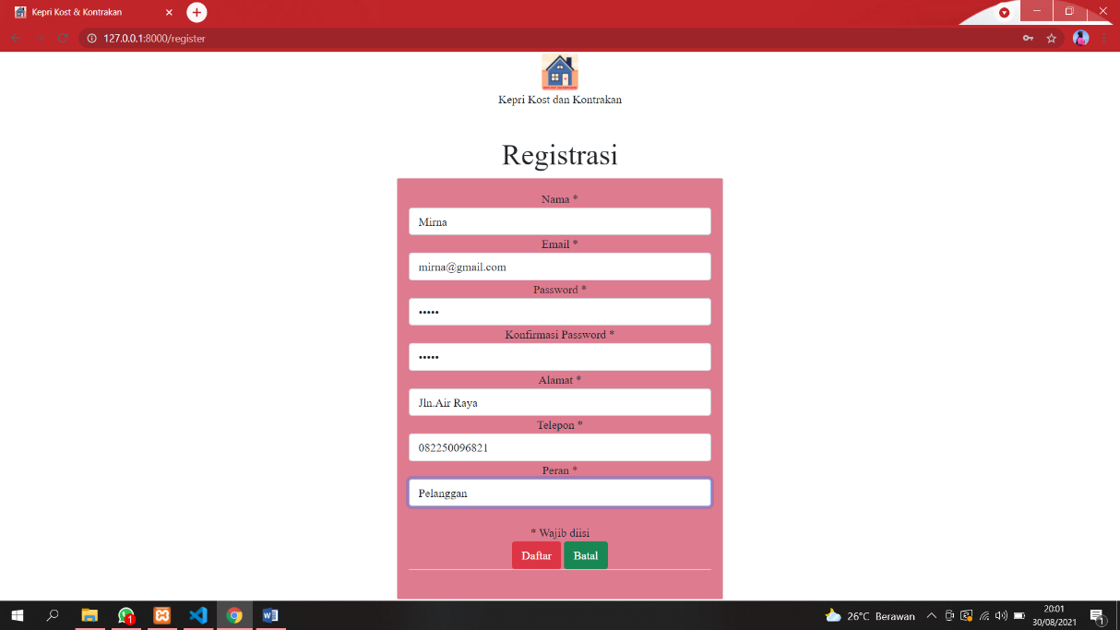

Gambar 4. 38 Registrasi pelanggan

Setelah daftar masuk ke login seperti yang sudah saya bahas sebelumnya jadi perbedaan nya hanya data akun baru yang sudah di verifikasi akan masuk ke data pelanggan. Seperti pada gambar 4.39

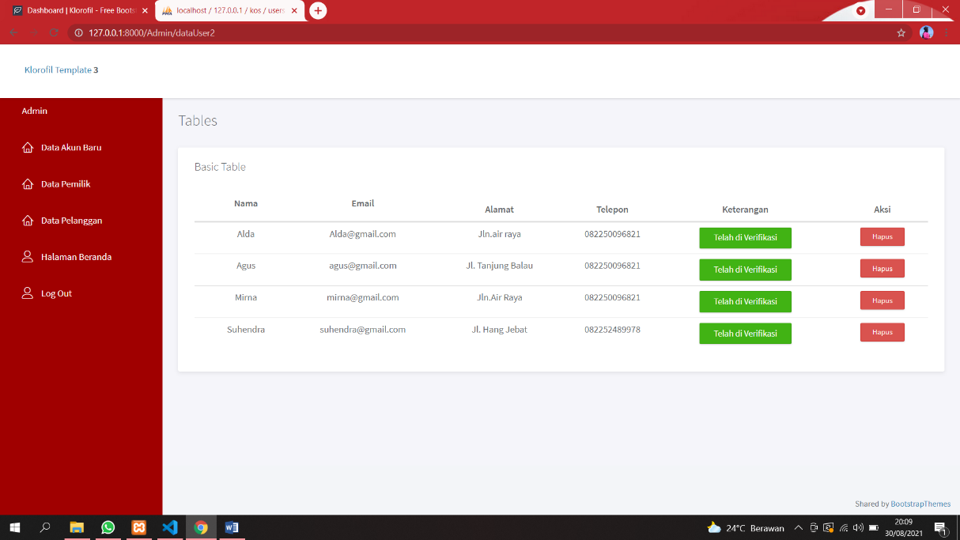

Gambar 4. 39 Data Pelanggan

Selanjutnya masuk ke halaman pelanggan untuk mencari kost atau kontrakan. Disini akan di tampilkan dashboard pelanggan yang memberikan notifikasi untuk pelanggan baru silahkan melakukkan uploud data KTP terlebih dahulu sebelum melakukkan pesanan kost atau kontrakan. Seperti pada gambar 4.40.

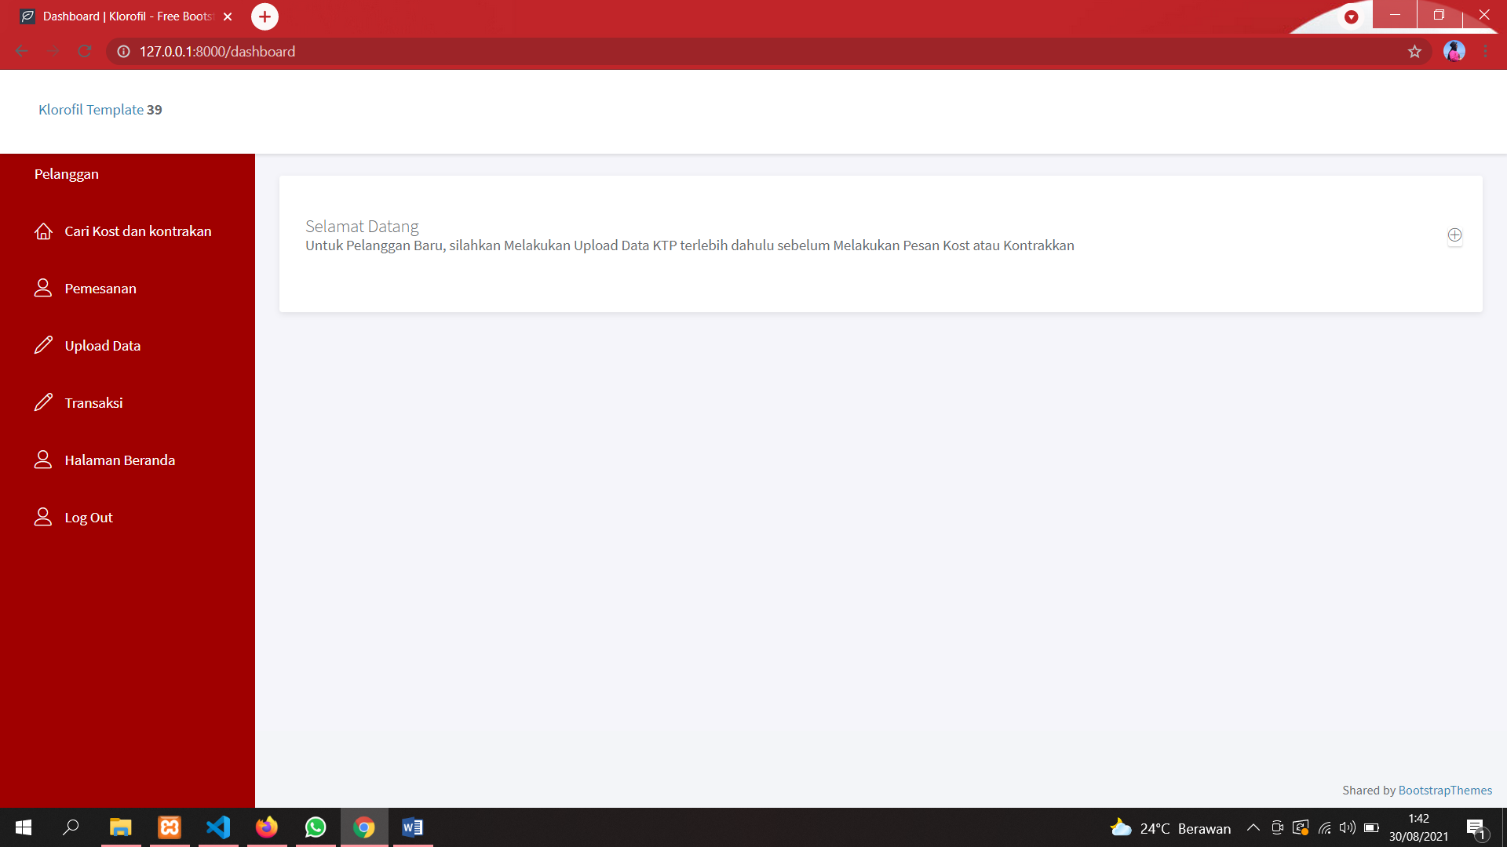

Gambar 4. 40 Halaman Dashboard Pelanggan

Setelah masuk ke halaman dashboard, langsung masuk ke menu uploud data agar dapat di lakukkan nya pemesan. Pemesanan juga dapat di lakukkan meskipun tidak uploud data tapi resiko nya di bagian halaman pemilik di menu transaksi data KTP tidak ada file nya, jika sudah menguploud data maka cukup satu kali saja menguploud nya. Setelah memasukkan data KTP maka pelanggan mengklik submit. Seperti pada gambar 4.41.

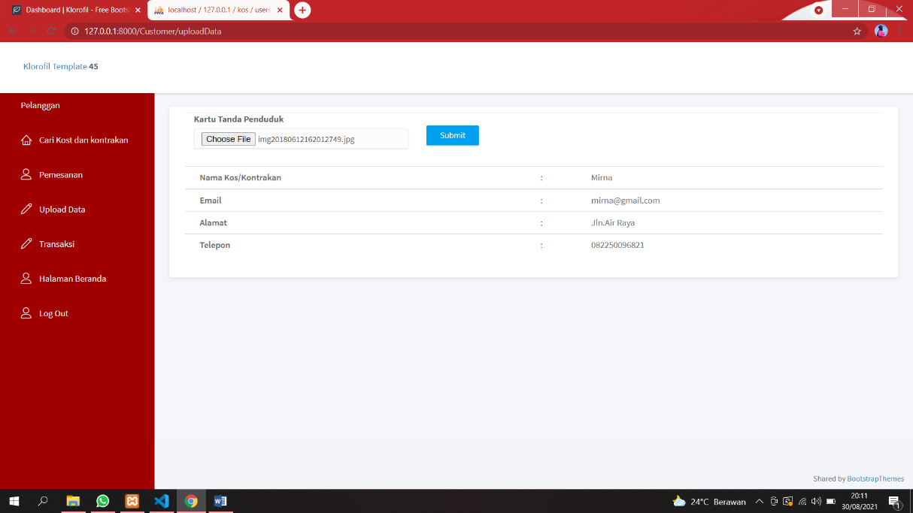

Gambar 4. 41 Upload Data

Jika data ktp sudah berhasil di masukkan maka akan muncul di data base tabel users, dan sebelumnya NULL menjadi nama gambar beserta formatnya. Seperti pada gambar 4.42.

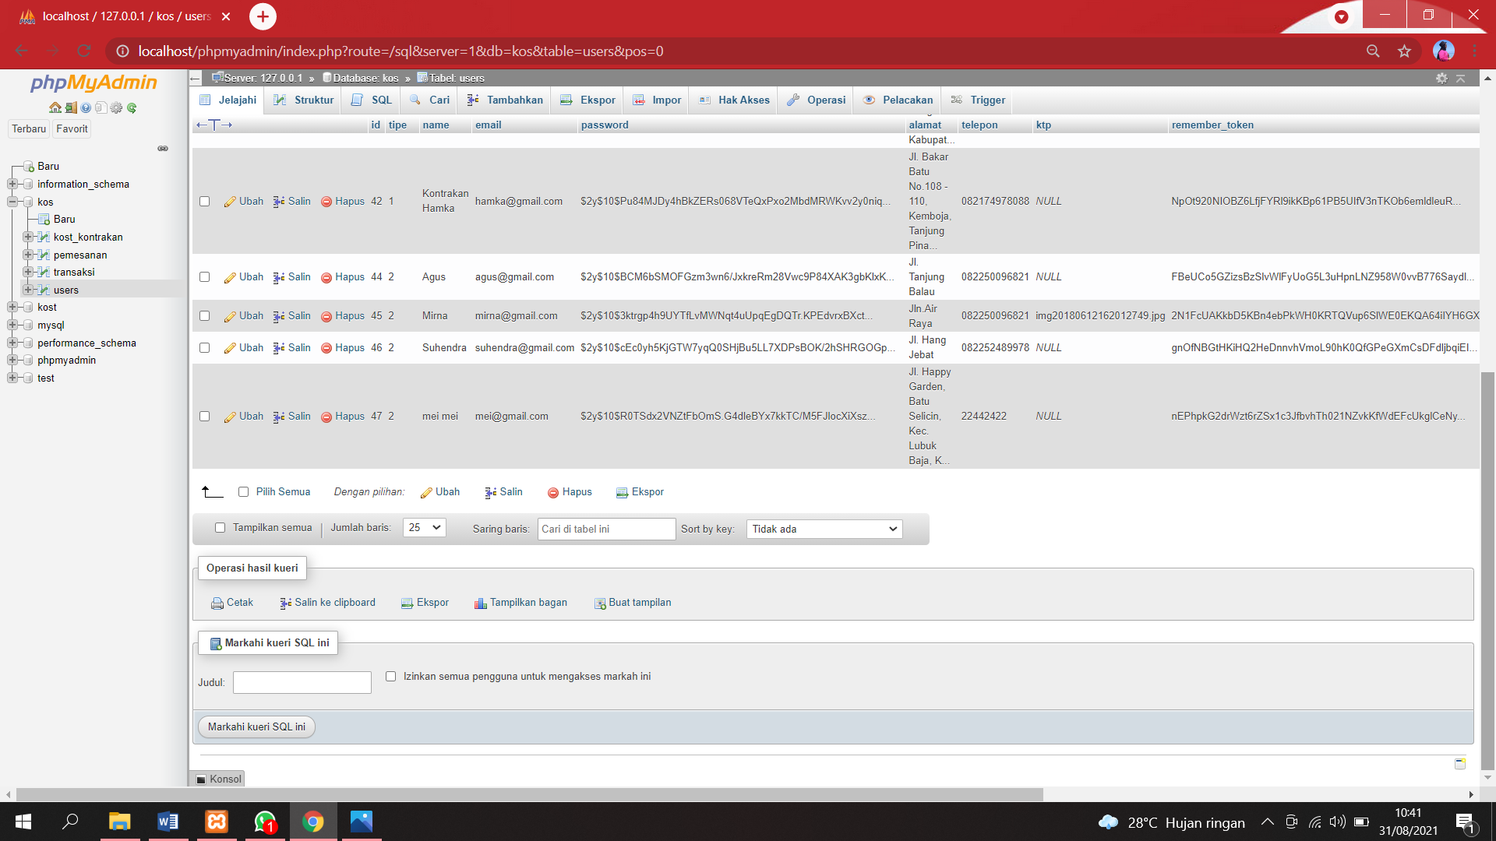

Gambar 4. 42 Data Base Tabel Users

Selanjutnya masuk ke menu cari kost dan kontrakan yang berisikan data kost/kontrakan yang sudah di input oleh pemilik dan halaman ini juga terdapat gambar dari kost/kontrakan. Halaman ini juga dapat mencari berdasarkan kategori kost/kontrakan, kota/kabupaten dan harga dengan cara mengklik tombol cari maka hasil yang di cari akan muncul untuk tombol refresh adalah untuk memperbaharui pencarian yang sebelumnya di cari. Di halaman ini juga terdapat tombol detail yang jika di klik akan menampilkan detail keseluruhan dari data maupun gambar kost/kontrakan tersebut. Seperti pada gambar 4.43.

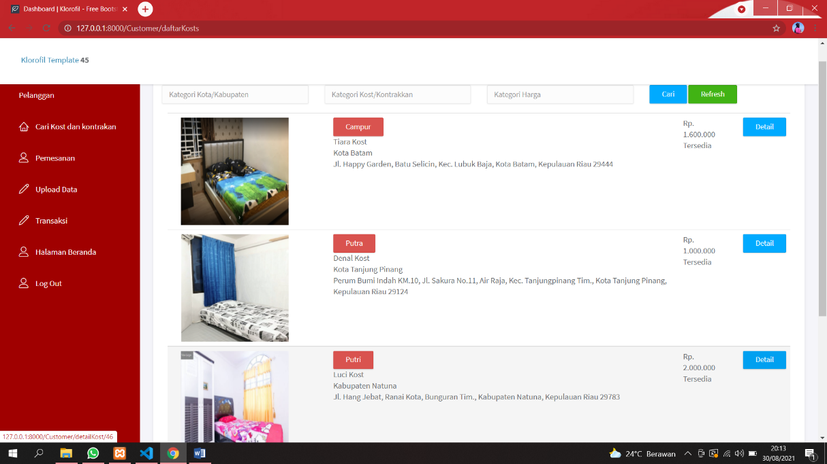

Gambar 4. 43 Cari kost

Setelah itu masukkan kategori yang ingin di cari lalu klik tombol cari. Seperti pada gambar 4.44.

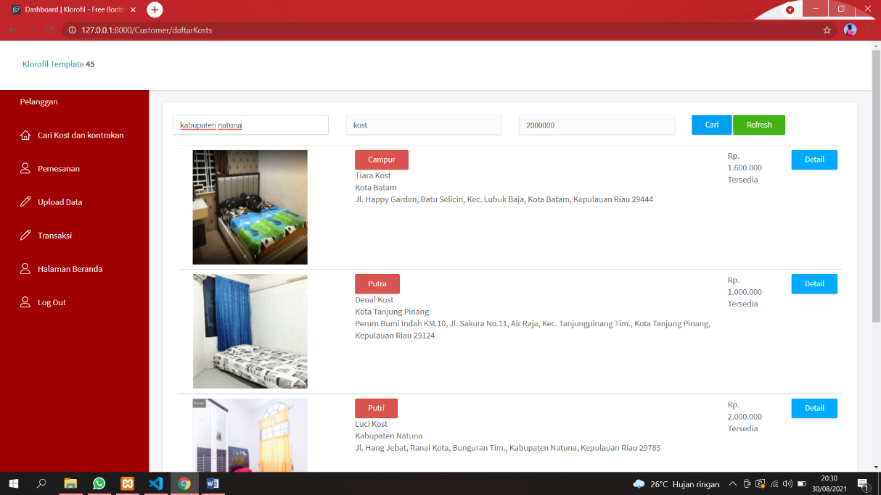

Gambar 4. 44 Cari Berdasarkan Kategori

Hasil dari pencarian tersebut akan menampilkan sesuai dengan yang di masukkan berdasarkan kategori tersebut. Seperti pada gambar 4.45.

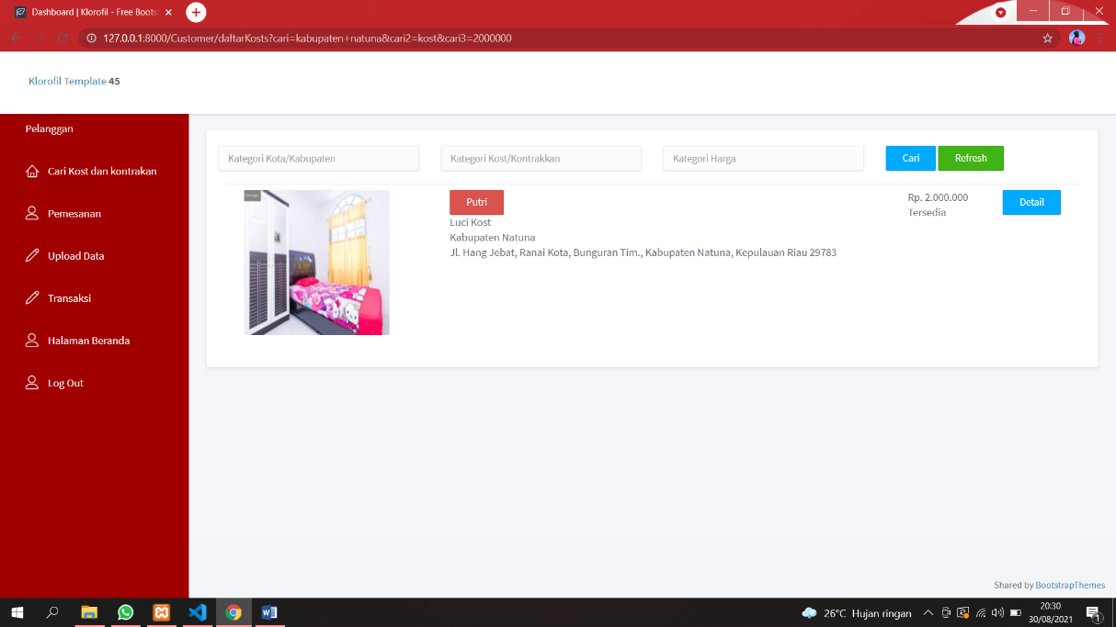

Gambar 4. 45 Hasil Pencarian Berdasarkan Kategori

Jika kategori yang di cari tidak di temukan maka tidak tampil hasil pencarian tersebut. Seperti pada gambar 4.46.

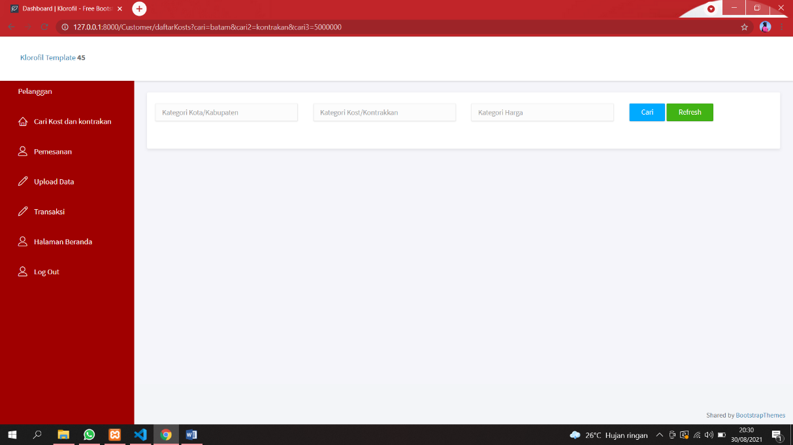

Gambar 4. 46 Pencarian Tidak Di Temukan

Setelah kost/kontrakan ditemukan maka pelanggan mengklik tombol detail untuk melihat keseluruhan data kost/kontrakan yang sebelumnya sudah di input oleh pemilik. Seperti pada gambar 4.47.

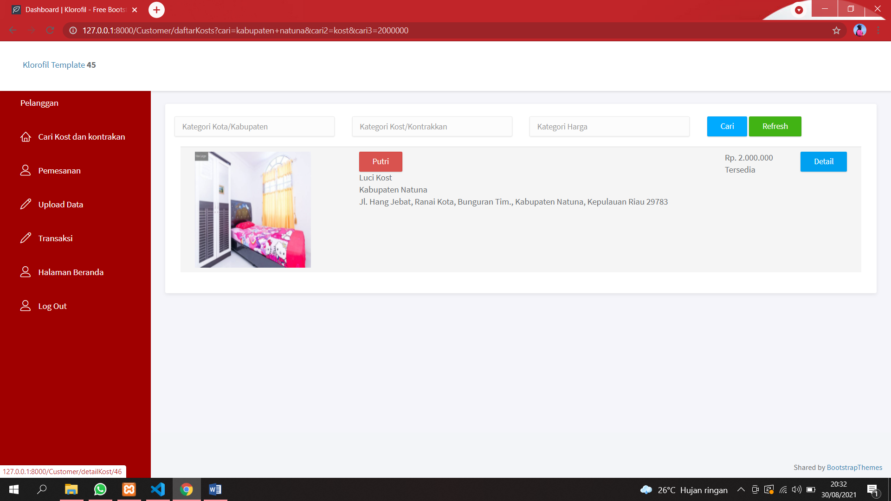

Gambar 4. 47 Tombol Detail

Tombol detail menampilkan gambar dan data kost/kontrakan, di detail ini juga terdapat tombol pesan untuk lanjut ke tahap pemesanan. Seperti pada gambar 4.48.

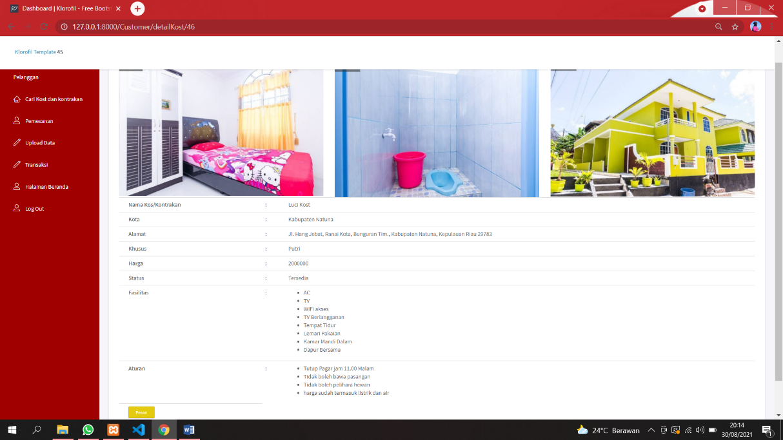

Gambar 4. 48 Tampilan Tombol Detail

Setelah mengklik tombol pesan maka selanjutnya pelanggan memilih lama tinggal atau lama penyewaannya dan pilih berdasarkan bulannya. Seperti pada gambar . setelah itu klik tombol pesan seperti pada gambar. Seperti pada gambar 4.49 dan 4.50.

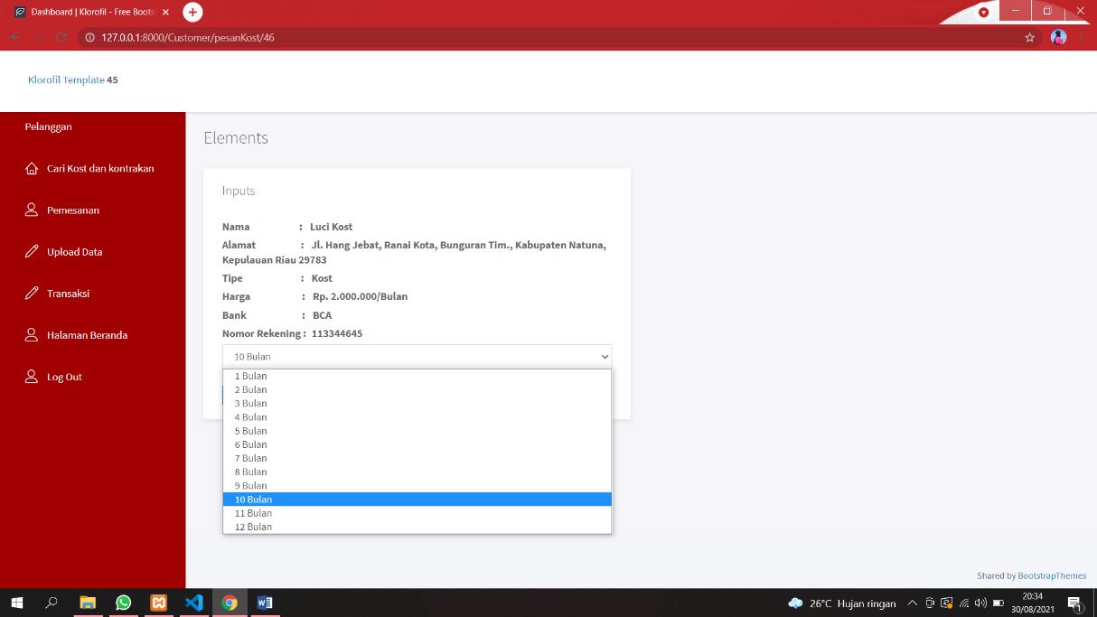

Gambar 4. 49 Tombol Pesan

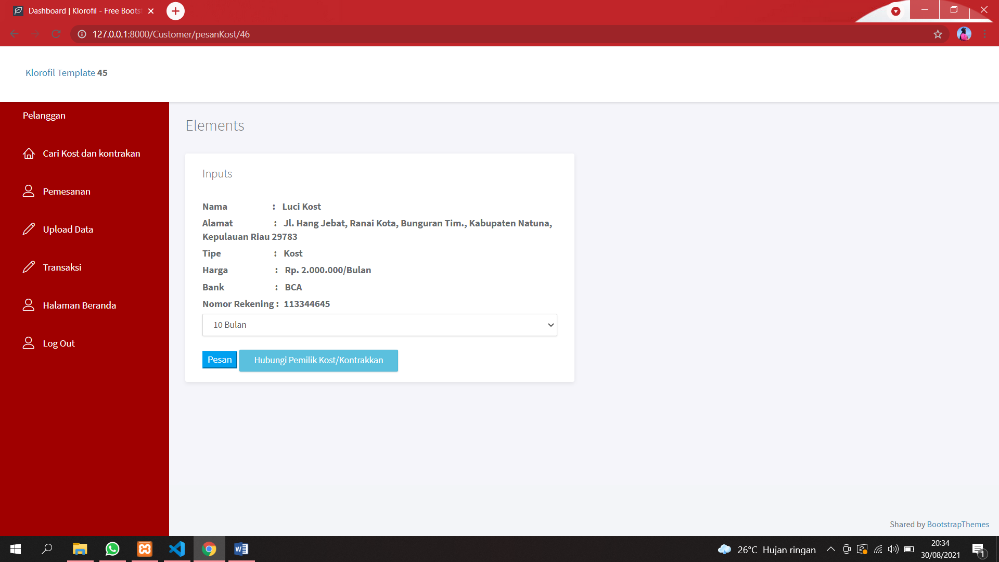

Gambar 4. 50 Tombol pesan

Jika pelanggan ingin menghubungi pemilik, maka pelanggan mengklik tombol hubungi pemilik seperti pada gambar dan untuk tampilan hubungi pemilik seperti pada gambar 4.51.

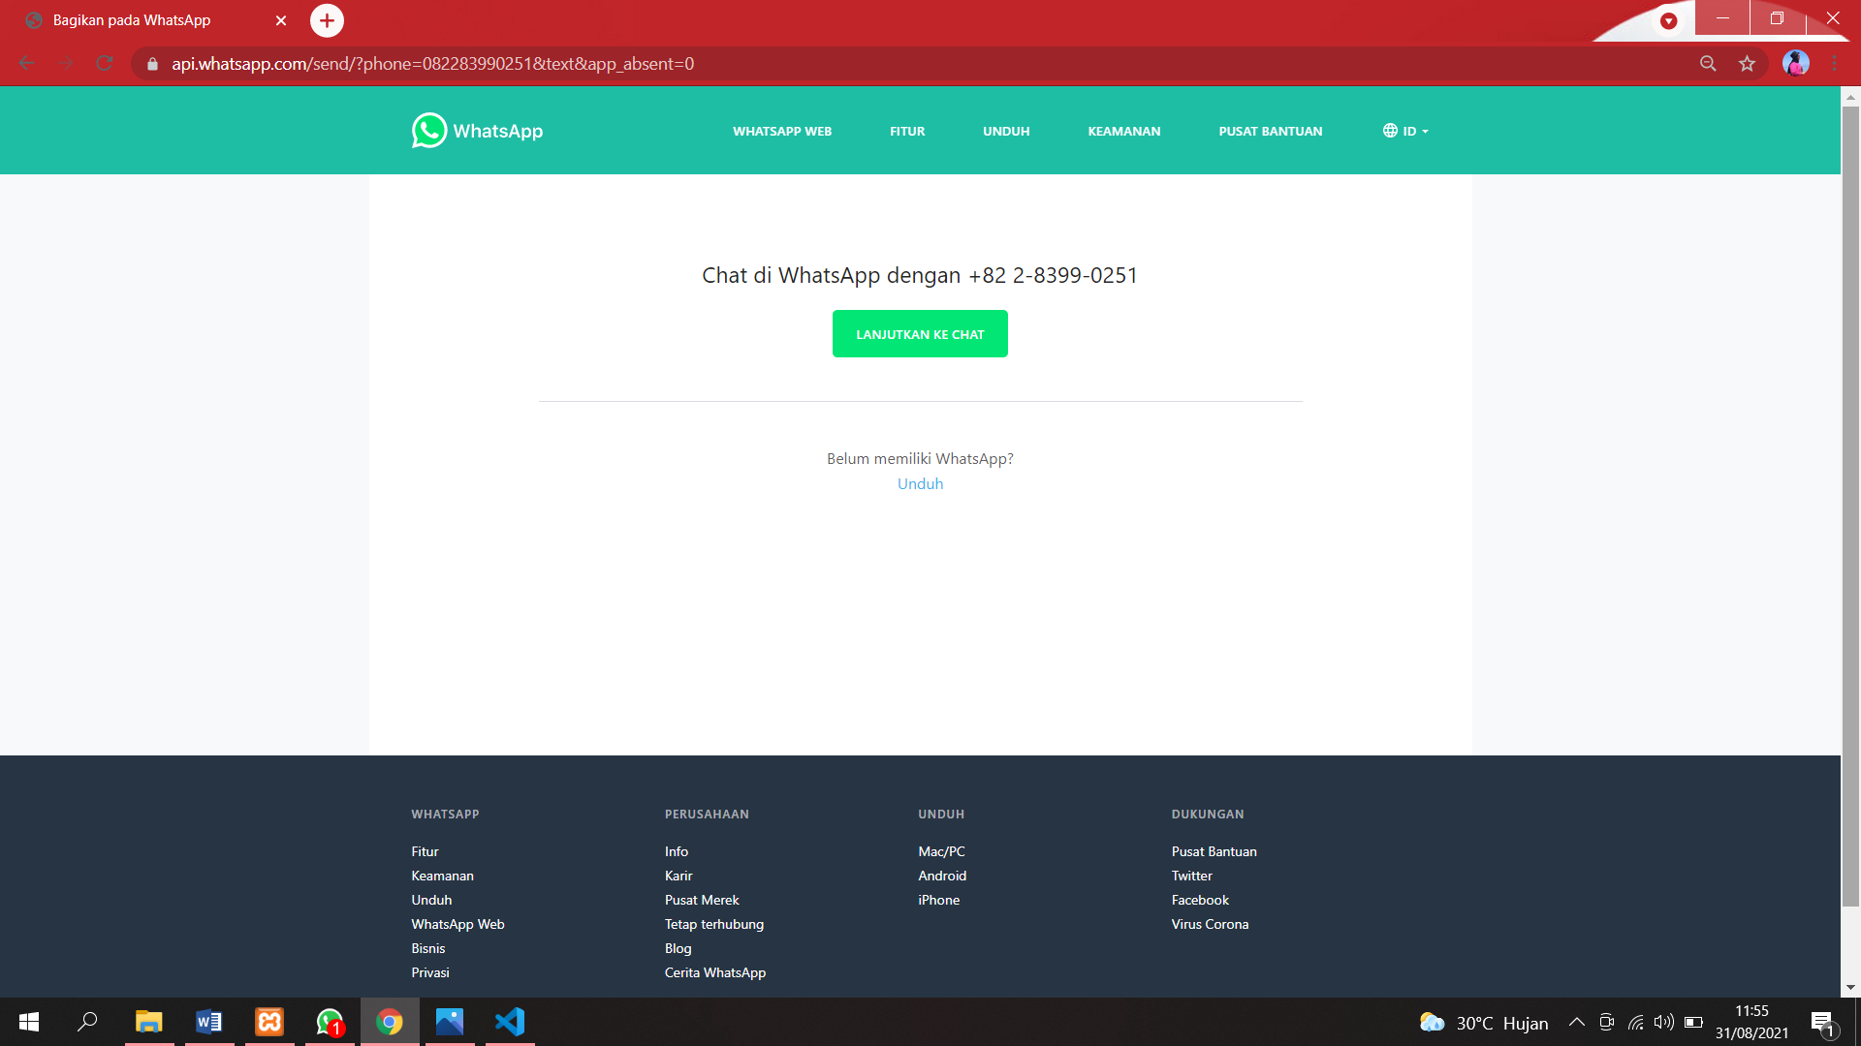

Gambar 4. 51 Hubungi Pemilik

Selanjutnya masuk ke menu pemesanan yang berisikan data kost yang sudah di pesan oleh pelanggan di menu pemesanan ini juga terdapat kode pelanggan, nama (nama), kode pemilik, kode kos, waktu lama tinggal nya agar bisa langsung di hitung total pembayaran keseluruhan dan juga ada harga/bulan. Setelah itu klik tombol uploud untuk memasukkan bukti pembayaran. Seperti pada gambar 4.52.

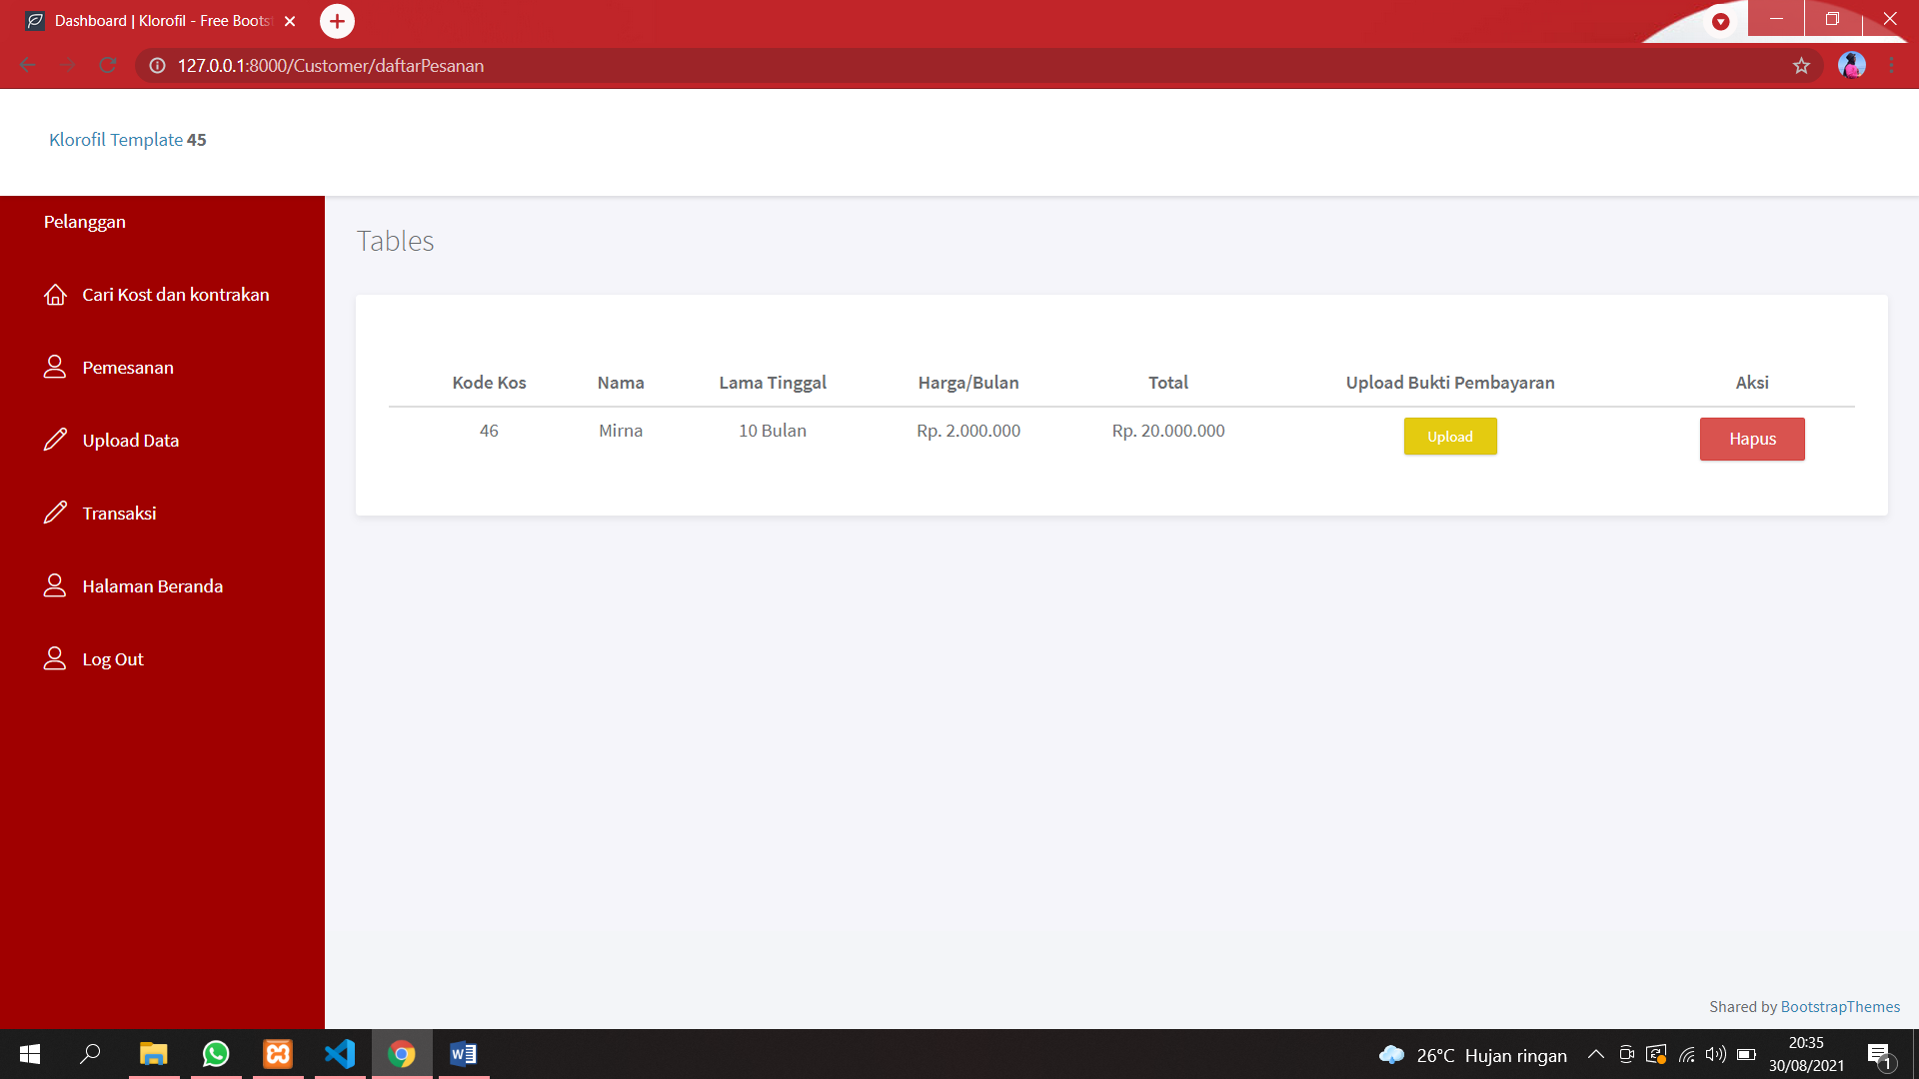

Gambar 4. 52 Pemesanan Uploud Bukti Pembayaran

Selanjutnya klik tombol *Choose file* pilih bukti pembayaran yang ingin di masukkan lalu klik kirim tombol Kirim. Seperti pada gambar 4.53.

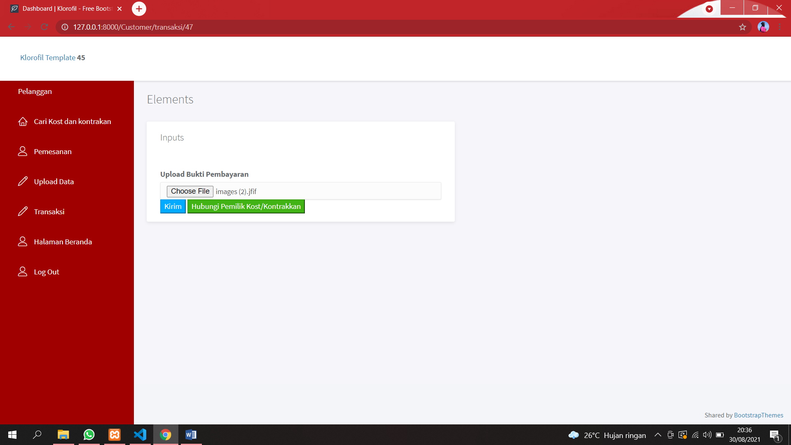

Gambar 4. 53 Uploud Bukti Pembayaran

Setelah mengirim bukti pembayaran maka akan muncul pesan selamat pembayaran telah berhasil mohon tunggu konfirmasi pemilik. Seperti pada gambar 4.54.

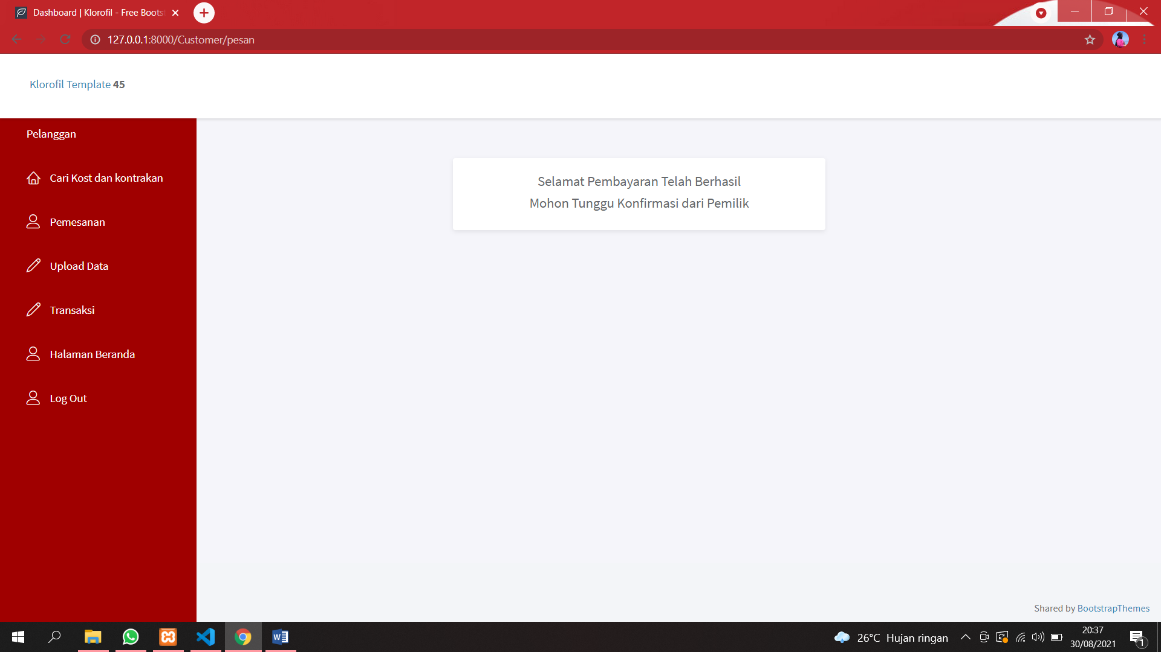

Gambar 4. 54 pesan Pembayaran Berhasil

Selanjutnya masuk ke menu transaksi pemilik. Pemilik mengklik tombol konfirmasi untuk menerima bukti pembayaran. Seperti pada gambar 4.55.

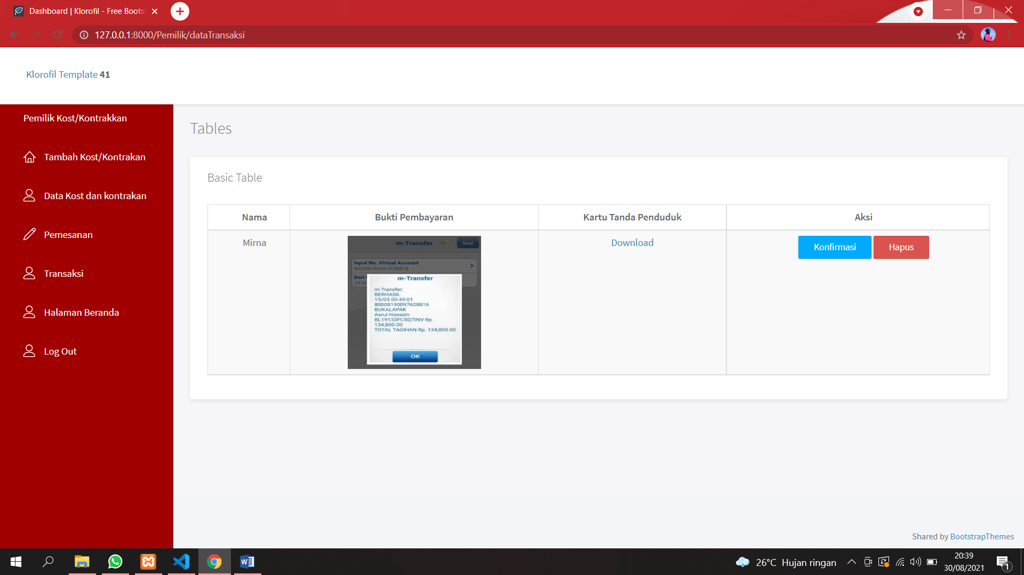

Gambar 4. 55 Transaksi pemilik

Jika sudah di konfirmasi pemilik maka akan berubah menjadi terkonfirmasi yang artinya pembayaran sudah di terima pemilik dan bukti pembayaran sudah di konfirmasi. Seperti pada gambar 4.56.

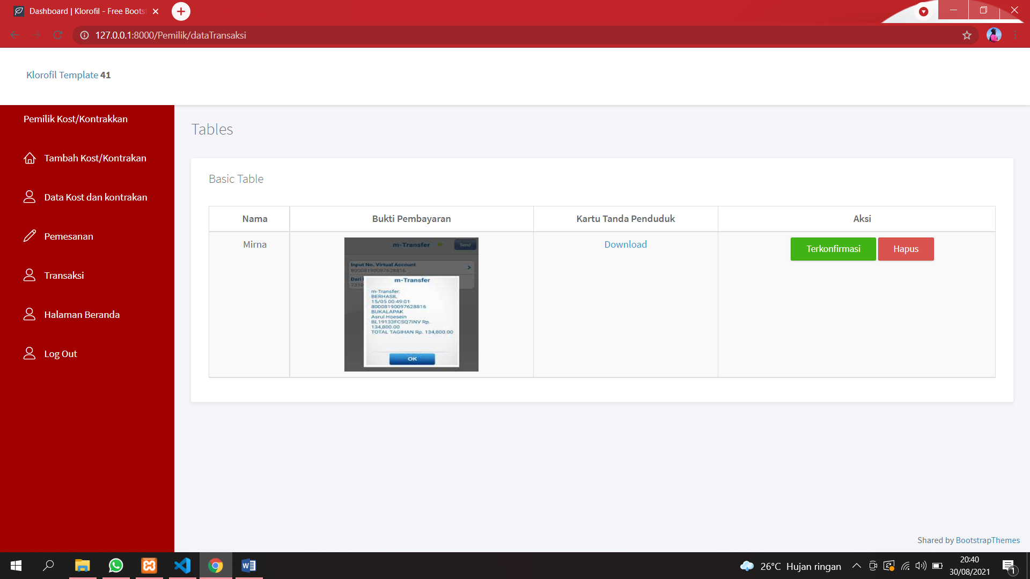

Gambar 4. 56 Konfirmasi Pembayaran

Selanjutnya untuk mendownload KTP pemilik mengklik link download untuk menyimpan file. Maka akan tampil file yang sebelumnya di uploud oleh pelanggan. Seperti pada gambar 4.57.



Gambar 4. 57 Mendownload KTP

Setelah itu di transaksi pelanggan sudah terdapat keterangan pembayaran berhasil , yang artinya pembayaran sudah di terima pemilik. Seperti pada gambar 4.58.

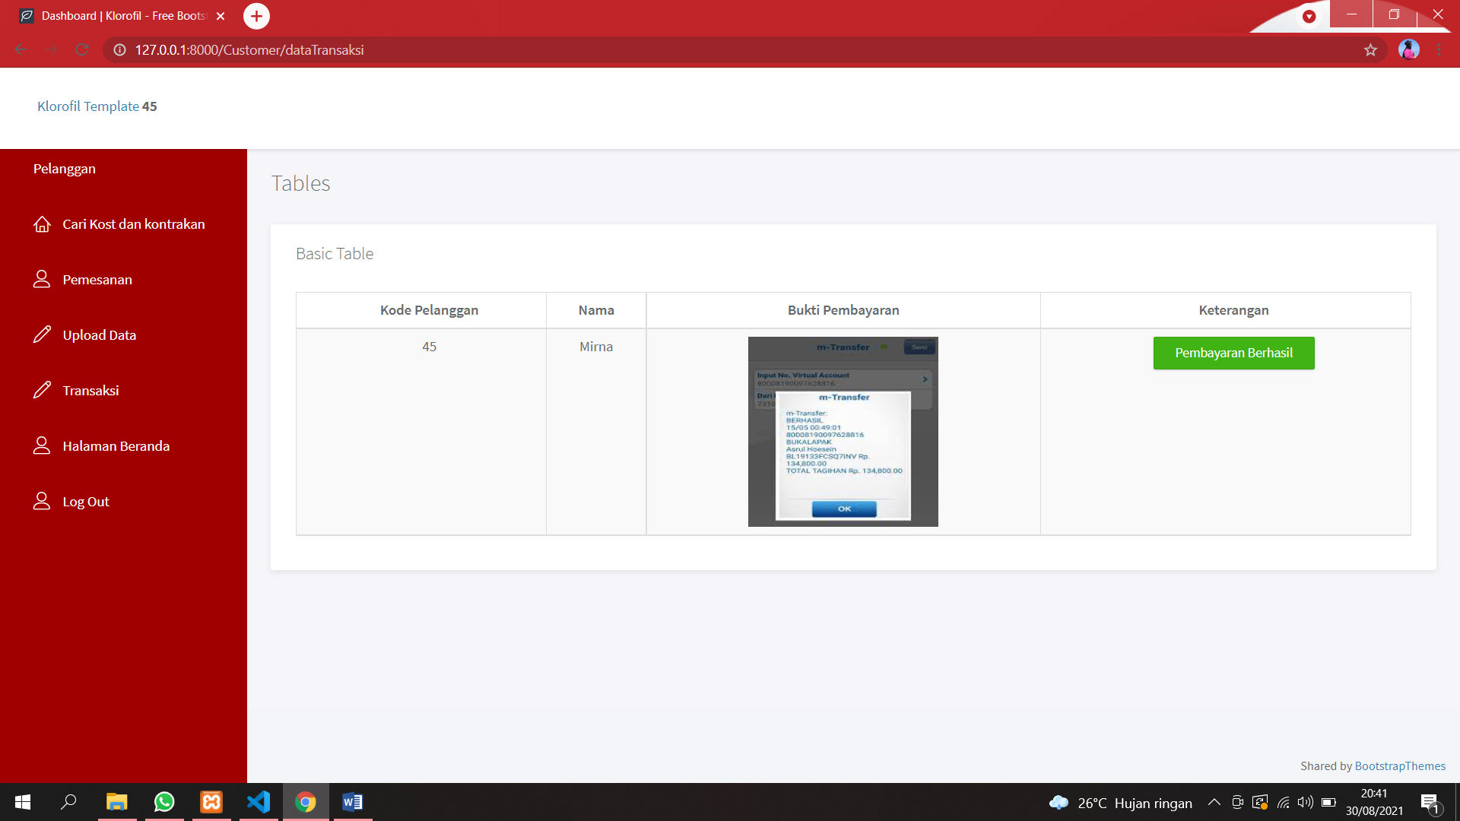

Gambar 4. 58 Pembayaran Berhasil

### Tabel Pengujian Black Box

Berikut ini adalah table pengujian Black Box pada Aplikasi Kost dan Kontrakan untuk Provinsi Kepulauan Riau Berbasis *Web*.

Tabel 4. 1 Tabel Pengujian Black Box

|  |  |  |  |
| --- | --- | --- | --- |
| *Requirement* | Skenario Uji | Hasil yang diharapkan | Hasil Pengujian |
| Pendaftar Akun | Input data pendaftaran akun (Jika Benar) | Akun yang di daftarkan akan masuk ke halaman admin untuk di verifikasi agar pengguna dapat login | Sesuai |
|  | Input data pendaftaran akun (jika salah) | Tampil info untuk memperbaiki data yang tidak *valid* | Sesuai |
| Menambahkan Kost | Input data Kost (Jika Benar) | Data kost yang di tambahkan akan masuk ke menu Data kost dan kontrakan | Sesuai |
|  | Input data Kost (Jika Salah) | Tampilan info untuk memperbaharui atau melengkapi data yang tidak *valid* | Sesuai |
| Menambahkan Kontrakan | Input data Kontrakan(Jika Benar) | Data kontrakan yang di tambahkan akan masuk ke menu Data kost dan kontrakan | Sesuai |
|  | Input data Kontrakan(Jika salah) | Tampilan info untuk memperbaharui atau melengkapi data yang tidak *valid* | Sesuai |
| Memesan Kost | Input data pemesanan kost (jika benar) | Data pemesanan kost yang telah ditambahkan oleh pelanggan yang ingin memesan akan masuk ke pemberitahuan pemilik kost. | Sesuai |
|  | Input data pemesanan kost(jika salah) | Tampilan info untuk memperbaiki data yang kurang lengkap dan tidak *valid* | Sesuai |
| Memesan Kontrakan | Input data pemesanan kontrakan (jika benar) | Data pemesanan kontrakan yang telah ditambahkan oleh pelanggan yang ingin memesan akan masuk ke pemberitahuan pemilik kontrakan. | Sesuai |
|  | Input data pemesanan kontrakan(jika salah) | Tampilan info untuk memperbaiki data yang kurang lengkap dan tidak *valid* | Sesuai |

# 

# BAB V

# PENUTUP



## Kesimpulan

Adapun kesimpulan dari aplikasi pencarian kost dan kontrakan ini adalah:

1. Aplikasi berbasis website ini sangat bermanfaat untuk memberikan informasi data kost dan kontrakan, tentang harga dan juga fasilitas kost atau kontrakan yang ada di Kepulauan Riau untuk masyarakata, pendatang dan mahasiswa
2. Aplikasi ini memudahkan masyarakat untuk mencari gedung pertemuan tanpa harus pergi ke lokasi.
3. Aplikasi ini juga menyediakan fitur pencarian berdasarkan kategori, agar mempermudah dalam melakukkan pemesanan kost dan kontrakan.
4. Aplikasi ini juga menyediakan fitur uploud bukti pembayaran untuk mempermudah proses pembayaran kost dan kontrakan.
5. Aplikasi ini juga menjadi media promosi bagi gedung yang terdapat pada website

## Saran

Berdasarkan pengamatan yang telah dilakukkan, aplikasi ini masih memiliki beberapa kekurangan dan menyarankan hal-hal untuk pengembangan dari website yang telah dibangun seperti:

1. Menambahkan menu uploud nomor rekening di bagian pemilik untuk mempermudah pemilik saat menguploud nomor rekening
2. Menambahkan fitur setelah login pelanggan di arahkan untuk masuk ke uploud data KTP

# DAFTAR PUSTAKA

1. <https://id.wikipedia.org/wiki/Kepulauan_Riau> diakses pada 21 Maret 2021, pukul 19.00
2. https:id.wikipedia.org/wiki/Daftar_perguruan_tinggi_swasta_di_kepulauan_Riau
3. https://www.sekawanmedia.co.id/metode-waterfall diakses pada 17 Maret 2021, pukul 11.00
4. http://www.materikuliahif-unpas.com/2018/07/metode-prototype.html
5. [https://www.sekawanmedia.co.id/pengertian-framework diakses pada 17](https://www.sekawanmedia.co.id/pengertian-framework%20diakses%20pada%2017) maret 2021, pukul 11.30
6. <https://www.devaradise.com/id/2014/06/mengenal-apa-itu-php->hypertext-preprocessor.html diakses pada 17 Maret 2021, pukul 12.00
7. https://www.sekawanmedia.co.id/pengertian-mysql/ diakses pada 18 Maret 2021, pukul 10.00
8. <https://idcloudhost.com/pengertian-dan-keunggulan-framework->laravel/ diakses pada 18 Maret 2021, pukul 12.00
9. D. Fitriani, “Rancang Bangun Aplikasi Kost dan Kontrakan Di Wilayah Kota Pontianak Berbasi Web, “Pontianak, Politeknik Negeri Pontianak, 2017.
10. N.Aidayanti Rahmadani, “Membangun Aplikasi Reservasi Gedung Pertemuan Di Kota Pontianak Berbasis Web, “Pontianak, Politeknik Negeri Pontianak, 2016.
11. F. Satria Putra, “Rancang Bangun Pencarian Tempat Kost di Kota Pontianak Berbasis Web, “Pontianak, Politeknik Negeri Pontianak, 2019